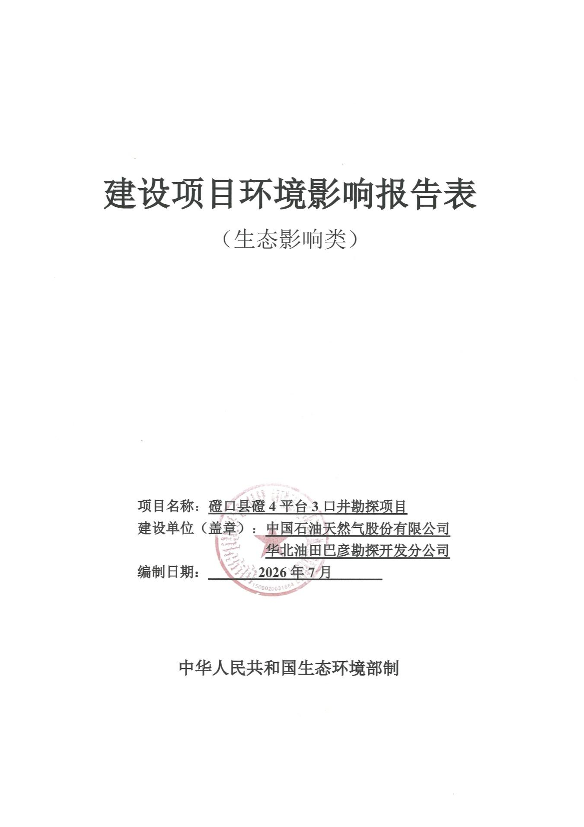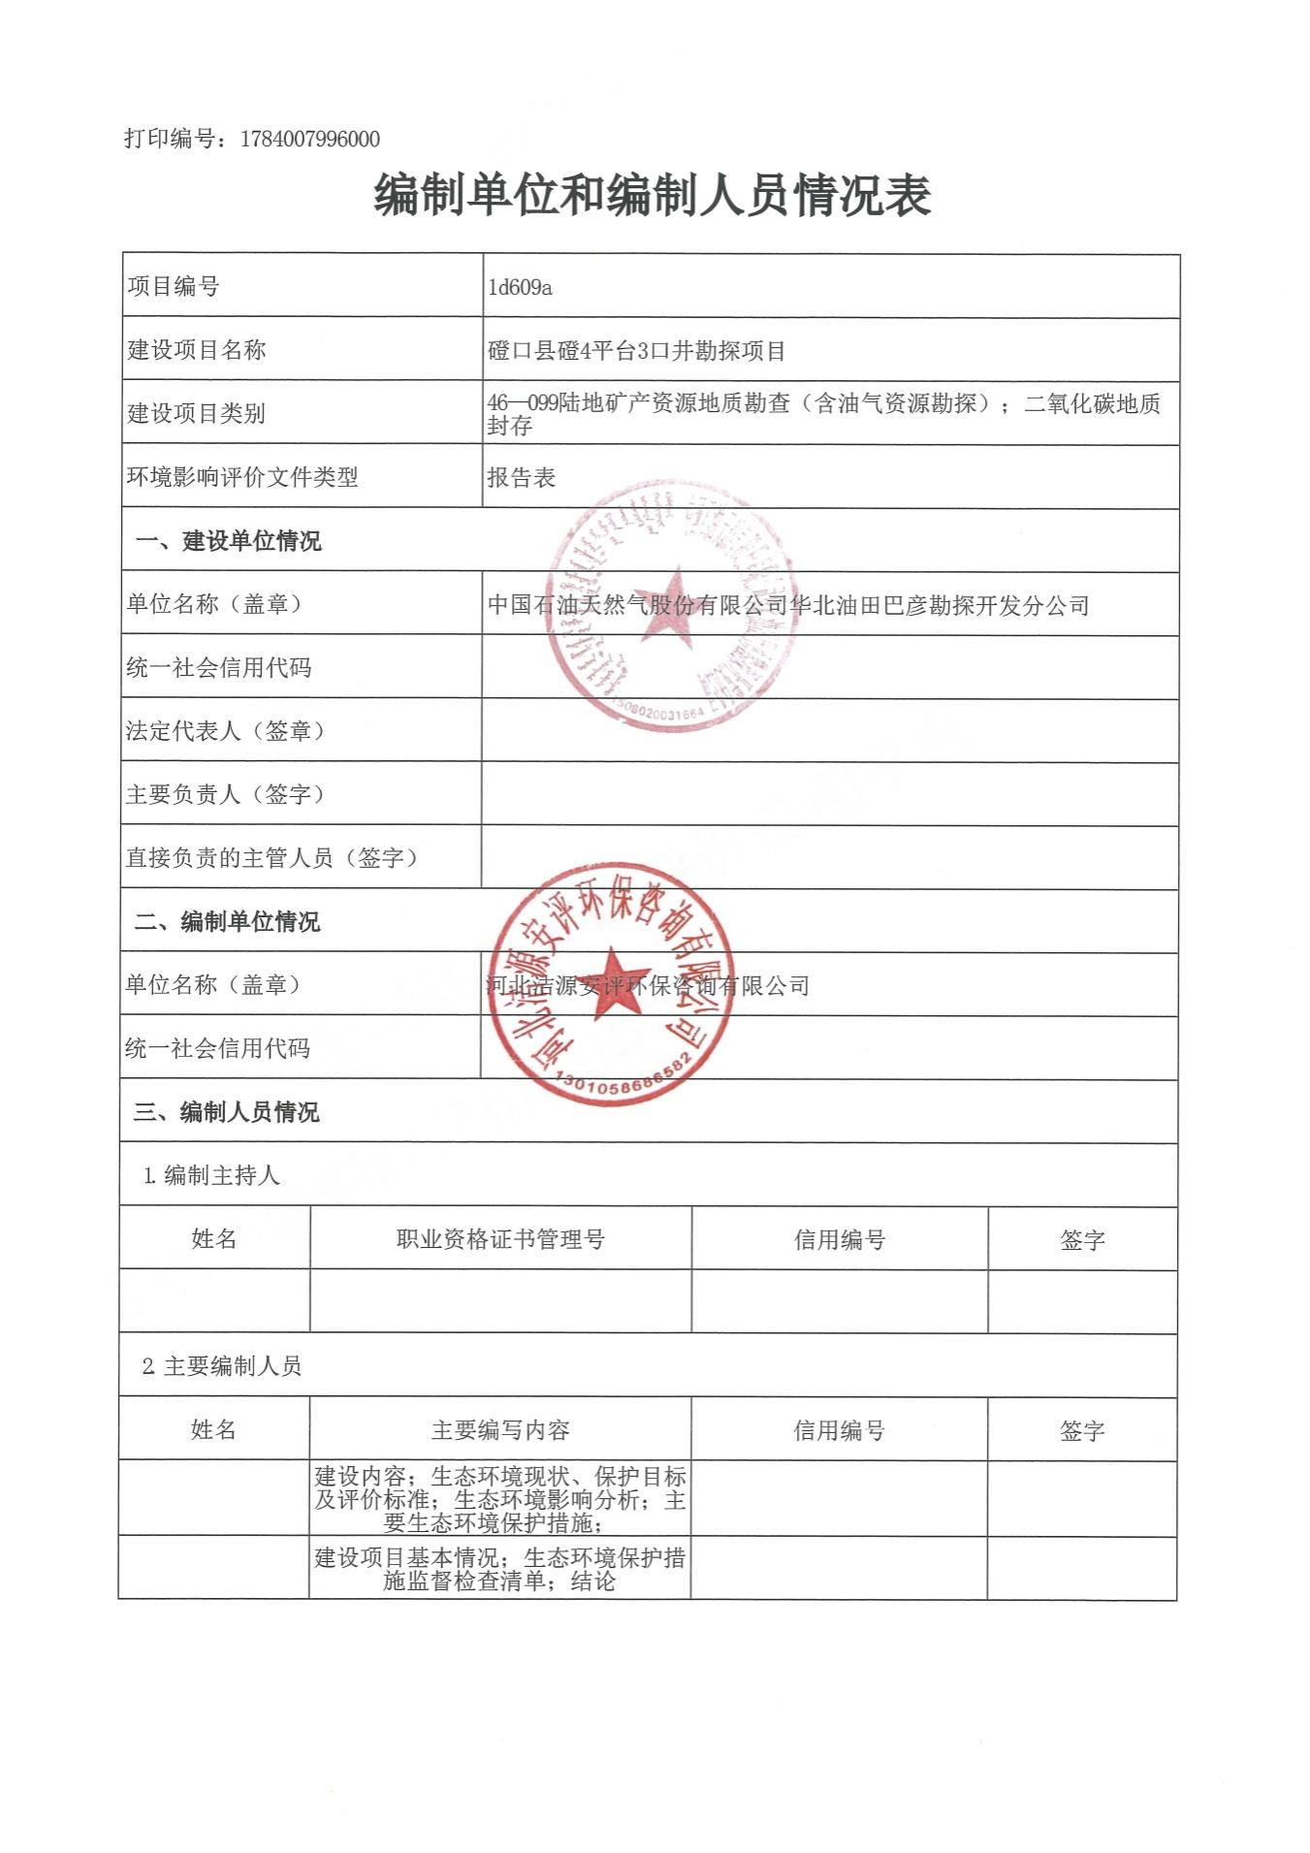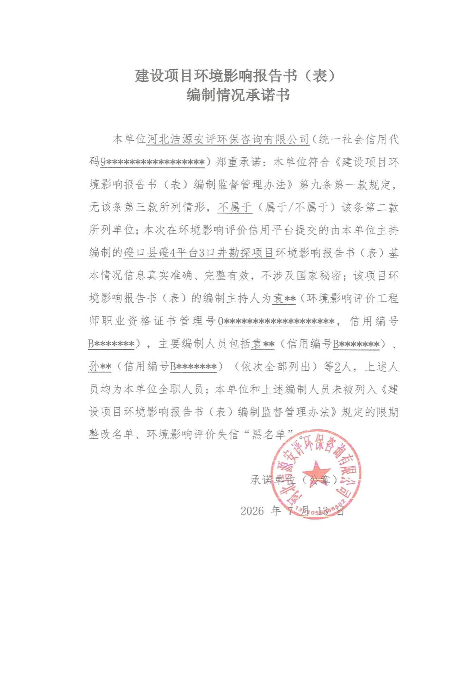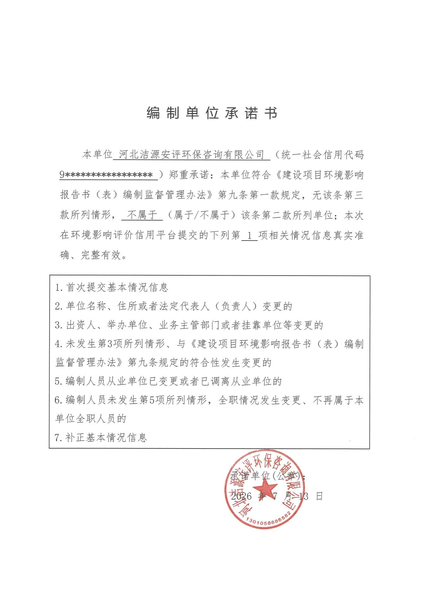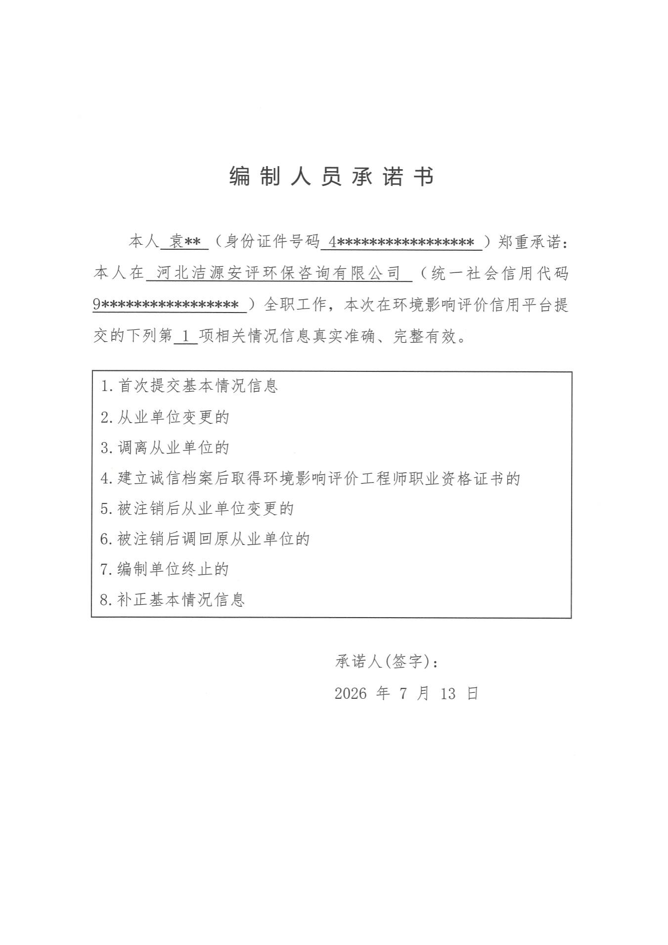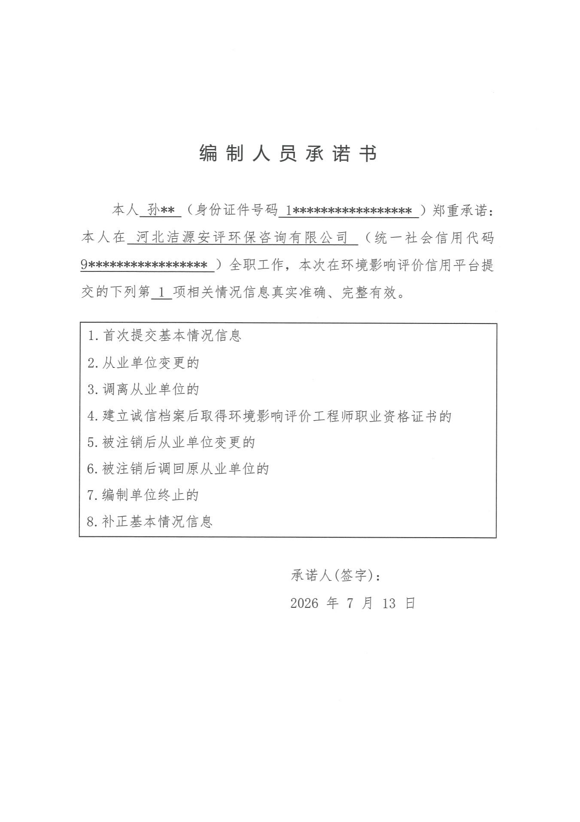

目录
一、建设项目基本情况 1
二、建设内容 23
三、生态环境现状、保护目标及评价标准 45
四、生态环境影响分析 54
五、主要生态环境保护措施 85
六、生态环境保护措施监督检查清单 110
七、结论 112
附图1项目地理位置图
附图2项目与探矿权范围及依托工程位置关系示意图
附图3项目周边关系示意图
附图4项目生态环境保护目标分布及位置关系图
附图5环境质量现状监测布点图
附图6井场平面布置示意图
附图7临时占地典型生态保护措施示意图
附件1项目委托书、承诺书
附件2建设单位营业执照
附件3探矿证
附件4关于查询石油勘探开发项目是否占用林地和草地的函的复函
附件5关于报请核实磴4平台井建设项目是否占用自然保护区的函的复函
附件6关于查询磴4平台井建设项目用地拟选址是否涉及生态保护红线范围内的复函
附件7关于征求磴4平台井建设项目临时使用土地选址是否涉及文物和古迹的复函
附件8项目临时占用草原的批复
附件9环境质量现状监测报告
附件10钻井泥浆不落地处理服务合同
附件11钻井废弃泥浆处置协议
附件12危险固体废物处理服务合同
附件13依托工程环保手续

一、建设项目基本情况
建设项目名称 | 磴口县磴4平台3口井勘探项目
项目代码 | 无
建设单位联系人 | 宋** | 联系方式 | 1**********
建设地点 | 内蒙古自治区巴彦淖尔市磴口县沙漠林业实验中心农场四实验场
地理坐标 | 井场中心坐标：106°42′48.417″，40°25′45.892″
建设项目  行业类别 | 四十六、专业技术服务业99陆地矿产资源地质勘查（含油气资源勘探）中“全部” | 用地（用海）面积（m²）/长度（km） | 9983m²（临时用地）
建设性质 | ☑新建（迁建）  □改建  □扩建  □技术改造 | 建设项目  申报情形 | ☑首次申报项目  □不予批准后再次申报项目  □超五年重新审核项目  □重大变动重新报批项目
项目审批（核准/备案）部门（选填） | / | 项目审批（核准/  备案）文号（选填） | /
总投资（万元） | 2800 | 环保投资（万元） | 195
环保投资占比（%） | 6.96 | 施工工期（月） | 6.0（折合180天）
是否开工建设 | ☑否  □是：
专项评价设置情况 | 依据《建设项目环境影响报告表编制技术指南（生态影响类）（试行）》中表1，专项评价设置情况如下表所示。  表1-1 专项评价设置原则表  上表中环境敏感区是指《建设项目环境影响评价分类管理名录（2021版）》中针对该类项目所列的敏感区。根据《建设项目环境影响评价分类管理名录（2021版）》，项目属于“四十六、专业技术服务业 99、陆地矿产资源地质勘查（含油气资源勘探）；二氧化碳地质封存”，该类项目未列出环境敏感区，因此无针对本项目类别所列的环境敏感区  综上所述，因此本次评价无需设置专项评价。
  专项评价的类别 | 涉及项目类别 | 项目情况
  地表水 | 水力发电：引水式发电、涉及调峰发电的项目；  人工湖、人工湿地：全部；  水库：全部；  引水工程：全部（配套的管线工程等除外）；  防洪除涝工程：包含水库的项目；  河湖整治：涉及清淤且底泥存在重金属污染的项目 | 项目不涉及。
  地下水 | 陆地石油和天然气开采：全部；  地下水（含矿泉水）开采：全部；  水利、水电、交通等：含穿越可溶岩地层隧道的项目 | 项目不涉及。
  生态 | 涉及环境敏感区（不包括饮用水水源保护区，以居住、医疗卫生、文化教育、科研、行政办公为主要功能的区域，以及文物保护单位）的项目 | 无针对项目类别所列的环境敏感区。
  大气 | 油气、液体化工码头：全部；  干散货（含煤炭、矿石）、件杂、多用途、通用码头：涉及粉尘、挥发性有机物排放的项目 | 项目不涉及。
  噪声 | 公路、铁路、机场等交通运输业涉及环境敏感区（以居住、医疗卫生、文化教育、科研、行政办公为主要功能的区域）的项目；  城市道路（不含维护，不含支路、人行天桥、人行地道）：全部 | 项目不涉及。
  环境风险 | 石油和天然气开采：全部；  油气、液体化工码头：全部；  原油、成品油、天然气管线（不含城镇天然气管线、企业厂区内管线），危险化学品输送管线（不含企业厂区内管线）：全部 | 项目不涉及。
规划情况 | 无
规划环境影响  评价情况 | 无
规划及规划环境影响评价符合性分析 | 无
其他符合性分析 | 1、产业政策符合性  项目为石油资源勘探工程，属于《产业结构调整指导目录（2024年本）》中“鼓励类七、石油、天然气中的第1条常规石油、天然气勘探与开采”，符合国家产业政策。  2、相关规划符合性  项目与《内蒙古自治区国民经济和社会发展第十五个五年规划纲要》《内蒙古自治区“十四五”能源发展规划》《内蒙古自治区“十四五”生态环境保护规划》《巴彦淖尔市国民经济和社会发展第十五个五年规划纲要》及《巴彦淖尔市矿产资源总体规划（2021-2025年）》符合性分析见下表。  表1-2 与相关规划符合性分析一览表  3、与生态环境分区管控符合性分析  根据《巴彦淖尔市人民政府办公室关于巴彦淖尔市2023年生态环境分区管控成果动态更新的通知》（巴政办字〔2023〕106号），巴彦淖尔市全市共划定环境管控单元256个，包括优先保护单元、重点管控单元、一般管控单元三类，实施分类管控。  优先保护单元。共145个，面积为42386.65km²，面积占比为65.07%，主要包括生态保护红线、自然保护地、集中式饮用水水源保护区等生态功能重要区和生态环境敏感区。该区域以生态环境保护优先为原则，依法禁止或限制大规模、高强度的工业开发和城镇建设，确保生态环境功能不降低。  重点管控单元。共110个，面积为22746.59km²，面积占比为34.92%，主要包括工业园区、城市、矿区等开发强度高、污染排放量大、环境问题相对集中的区域，以及生态需水补给区等。该区域应不断提升资源利用效率，有针对性地加强污染物排放控制和环境风险防控，解决生态环境质量不达标、生态环境风险高等问题。  一般管控单元。共1个，面积为6.84km²，面积占比为0.01%，优先保护单元、重点管控单元之外为一般管控单元。该区域主要落实生态环境保护基本要求。  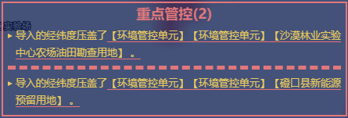    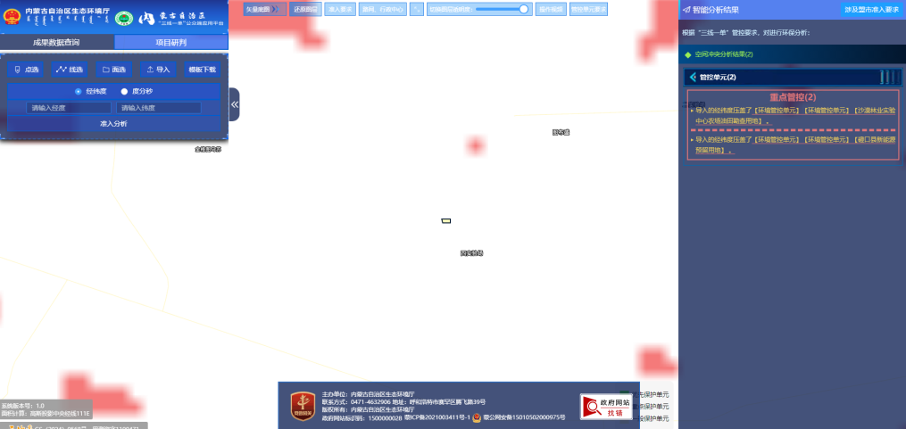  项目位置  图1-1 项目生态环境分区管控查询截图  经查询，项目位于沙漠林业实验中心农场油田勘查用地重点管控单元和磴口县新能源预留用地重点管控单元，该区域应不断提升资源利用效率，有针对性地加强污染物排放控制和环境风险防控，解决生态环境质量不达标、生态环境风险高等问题。  项目属于石油资源勘探工程，不属于大规模、高强度的工业开发，勘探施工期产生的废气、废水、固废等均能合理处置及利用，不会对区域生态环境产生影响，符合重点管控单元的相关要求。  ①生态保护红线  项目位于沙漠林业实验中心农场油田勘查用地和磴口县新能源预留用地重点管控单元，根据磴口县自然资源局出具的《关于查询磴4平台井建设项目用地拟选址是否涉及生态保护红线范围内的复函》，不涉及占用已划定的生态保护红线，符合生态保护红线的原则。  ②环境质量底线  项目所在区域属于环境空气二类区，执行《环境空气质量标准》（GB3095-2026）中过渡阶段二级浓度限值。根据《巴彦淖尔市生态环境状况公报（2025年）》和现状监测结果，项目位于达标区。项目施工期采取相关废气治理措施后，不会改变区域大气环境功能。  项目钻井废水随同废弃泥浆、钻井岩屑拉运至内蒙古众宁环保科技有限公司油气田废弃物集中处理厂，经处理后废水由罐车运输至内蒙古正水威禾生物科技有限公司污水处理站进一步处理。项目废水不直接外排且周围无地表水体，因此不会对区域地表水体造成不利影响，不会改变区域地表水环境功能和水环境质量，且项目施工过程中将对井场进行分区防渗，不会对区域地下水造成影响，不会改变其水环境功能区划。  项目所在区域声环境质量良好，执行《声环境质量标准》（GB3096-2008）中1类区标准，项目施工期排放施工噪声，对区域声环境将造成一定的不利影响，在施工结束后，其影响随即消失。  项目采用泥浆不落地循环系统装置，利用钻井泥浆循环罐代替泥浆池。钻井过程中采用无害化水基钻井泥浆，钻井泥浆循环使用，产生的废弃泥浆、钻井岩屑拉运至内蒙古众宁环保科技有限公司油气田废弃物集中处理厂处理。废润滑油、落地油及废防渗材料等危险废物委托有资质单位拉运处置。  综上所述，项目采取相应的污染防治措施后不会对区域环境造成影响，未超出环境质量底线。  ③资源利用上线  项目为石油勘探工程，全部为临时用地，用地类型为天然牧草地和其他草地，不在基本草原范围内；施工中消耗少量柴油和少量水资源，柴油为外部购买，生产用水为巴彦淖尔市市政环境（集团）有限公司中水，生活用水来源为附近村庄自来水。项目资源消耗量相对区域资源利用总量较小，不会突破资源利用上线。  ④生态环境准入清单  项目与巴彦淖尔市总体准入要求中的总体要求符合性分析如下。  表1-3 与巴彦淖尔市准入总体要求符合性分析  根据在内蒙古自治区“三线一单”公众端应用平台查询，项目位于ZH15082220015沙漠林业实验中心农场油田勘查用地和ZH15082220017磴口县新能源预留用地，管控要求符合性分析如下。  表1-4 与沙漠林业实验中心农场油田勘查用地管控单元符合性分析  表1-5 与磴口县新能源预留用地管控单元符合性分析  4、《关于进一步加强石油天然气行业环境影响评价管理的通知》  项目与“关于进一步加强石油天然气行业环境影响评价管理的通知（环办环评函〔2019〕910号）”符合性分析如下。  表1-6 与环办环评函〔2019〕910号符合性分析  5、《石油天然气开采业污染防治技术政策》  项目与《石油天然气开采业污染防治技术政策》（公告2012年第18号）符合性分析如下。  表1-7 与《石油天然气开采业污染防治技术政策》符合性分析  6、《陆上石油天然气开采钻井废物处置污染控制技术要求》  项目与《陆上石油天然气开采钻井废物处置污染控制技术要求》（SY/T7119.25-2016）符合性分析如下。  表1-8 与《陆上石油天然气开采钻井废物处置污染控制技术要求》符合性分析  7、《矿山生态环境保护与恢复治理技术规范（试行）》  项目与《矿山生态环境保护与恢复治理技术规范（试行）》（HJ651-2013）符合性分析如下。  表1-9 与《矿山生态环境保护与恢复治理技术规范（试行）》  符合性分析  8、《绿色勘查指南》  项目与《绿色勘查指南》（T/CMAS0001-2018）符合性分析如下。  表1-10 与《绿色勘查指南》符合性分析  9、《内蒙古自治区草原管理条例》  项目与《内蒙古自治区草原管理条例》符合性分析如下。  表1-11 管理条例符合性分析  10、《内蒙古自治区人民政府关于划分水土流失重点预防区和重点治理区的通告》  项目与《内蒙古自治区人民政府关于划分水土流失重点预防区和重点治理区的通告》（内政发〔2016〕44号）符合性分析如下。  表1-12 与内政发〔2016〕44号通告符合性分析
  规划名称 | 规划要求 | 项目情况 | 是否符合
  内蒙古自治区国民经济和社会发展第十五个五年规划纲要 | 加大油气等资源勘探开发和增储上产力度。推动海拉尔、苏里格、大牛地等油气田稳产，加快巴彦油田上产。……建立健全油气资源应急保障体系，加强煤制油气产能和技术储备。 | 项目属于国家战略性矿产资源勘探，位于巴彦淖尔市磴口县，构造位置为河套盆地临河坳陷磴口构造带，属于常规油气资源勘探开发，为含油气盆地的地质勘查阶段，为下一步油气资源大力开发提供依据，进而稳步推进油气开发基地建设。 | 符合
  内蒙古自治区“十四五”能源发展规划 | 坚持安全可靠。巩固国家重要能源和战略资源基地地位，围绕煤电油气安全稳定供应，强化能源兜底保障能力，提升能源供给质量，稳定能源外送能力，构建安全可靠的能源供应保障体系，夯实全国能源供应保障的“压舱石”。 |  | 符合
  内蒙古自治区“十四五”生态环境保护规划 | 推进油气勘查开发和基地建设，加快油气长输管道建设，完善油气管网，提高供应保障。 |  | 符合
  巴彦淖尔市国民经济和社会发展第十五个五年规划纲要 | 推动油气资源增储上产，到2030年，原油产量达到168万吨以上、天然气5000万立方米，建设蒙西综合性能源基地。 |  | 符合
  巴彦淖尔市矿产资源总体规划 | 重点勘查石油、地热、铁、铜、镍、金等矿产，兼顾铅、锌、饰面用花岗岩等，提高全市战略性矿产保障力度，保持铅、锌等矿产资源优势。  重点开采铜、铅、锌多金属、金、铁及优质高效的非金属矿产，加快推进石油、地热资源的开采。 |  | 符合
  管控类型 | 管控要求 | 项目情况 | 是否符合
  总体要求 | 1、根据《内蒙古自治区进一步规范化工行业项目建设的若干规定》，现有园区扩大面积的，要与黄河中上游流域巴彦淖尔段及主要支流岸线至少保持1公里距离。  2、新建、改建、扩建“两高”项目须符合生态环境保护法律法规和相关法定规划，满足重点污染物排放总量控制、碳排放达峰目标、生态环境准入清单、相关规划环评和相应行业建设项目环境准入条件、环评文件审批要求。新建、扩建石化、化工、焦化、有色金属冶炼、平板玻璃项目应布设在依法合规设立并经划规环评的产业园区。化工园区（集中区）外已认定为化工重点监控点的企业，在项目审批、建设和管理方面参照化工园区内企业执行。企业可按照化工项目建设管理有关规定，依法依规在厂区内或紧邻厂区新建、改扩建现有装备同类产品、产业链延链补链、循环经济利用、安全环保节能项目，但原则上不能新建上游产业。  3、为改善区域环境质量，严格控制“两高”项目新增主要污染物排放，确保环境影响报告书及其批复文件要求的主要污染物排放量区域削减措施落实到位。建设项目应满足区域、流域控制单元环境质量改善目标管理要求。所在区域、流域控制单元环境质量未达到国家或者地方环境质量标准的，建设项目应提出有效的区域削减方案，主要污染物实行区域倍量削减，确保项目投产后区域环境质量有改善。所在区域、流域控制单元环境质量达到国家或者地方环境质量标准的，原则上建设项目主要污染物实行区域等量削减，确保项目投产后区域环境质量不恶化。  4、各类园区及建设项目选址应当符合当地国土空间规划。  5、畜禽养殖禁养区内不得新建、扩建和改建各类畜禽养殖场，限养区内严格限制新建和扩建各类规模化畜禽养殖场。适养区内现有的各类畜禽养殖场必须落实污染防治措施，对污水、废渣和恶臭应进行定期监测，确保排放的污染物达到《畜禽养殖业污染物排放标准》（GB18596）的限制要求，并符合污染物排放总量控制要求。禁养区范围内的已建成的畜禽养殖场（小区）和养殖专业户，由所在地人民政府负责责令限期搬迁、关闭或取缔。  6、建设对环境有影响的项目，建设单位应当根据国家关于建设项目环境保护分类管理的规定，按照对环境造成影响的程度，组织编制环境影响报告书、环境影响报告表或者填写环境影响登记表。严格落实排污许可管理要求，加强排污许可证实施监管，督促企业采取有效措施控制污染物排放，达到排污许可证规定的许可排放量要求。  7、入园项目需符合园区产业定位、布局、规划环评等；根据《内蒙古自治区“十四五”危险废物集中处置设施建设规划》，原则上限制新建、扩建危险废物焚烧、填埋、水泥窑协同等集中处置设施。 | 1.项目不涉及化工园区等内容。  2.项目属于石油勘探，不属于国家规定的“两高”项目，不属于石化、化工、焦化、有色金属冶炼、平板玻璃项目，不涉及化工园区等。  3.项目施工过程中采取相关废气治理措施后，不会改变区域大气环境功能；钻井废水随同废弃泥浆、钻井岩屑拉运至内蒙古众宁环保科技有限公司油气田废弃物集中处理厂处理，并且对井场进行分区防渗，因此不会改变区域水环境功能；废弃泥浆、钻井岩屑拉运至内蒙古众宁环保科技有限公司油气田废弃物集中处理厂处理；危险废物委托有资质单位拉运处置。综上，施工期产生的废气、废水、固废等均能合理处置及利用，不会对区域生态环境产生影响。  4.项目属于国家能源矿产资源勘探，钻井井场选址需满足“地上服从地下”的原则，钻井井场不在生态保护红线范围内，周边区域无自然保护区、风景名胜区、文化遗产保护区、水源保护地等环境敏感保护对象。项目已取得临时用地的批复。  5.项目不涉及畜禽养殖等内容。  6.项目位于依法设立的内蒙古河套盆地吉锦油气勘查探矿权范围内，属于未确定产能建设规模的陆地油气开采新区块，因此按照建设项目环境保护分类管理的规定编制了环境影响报告表。  7.项目不涉及危险废物焚烧、填埋、水泥窑协同等集中处置设施。项目产生的危险废物委托有资质单位拉运处置。 | 符合
  管控单元 | 生态保护重点 | 维度 | 管控措施 | 项目情况 | 是否符合
  ZH1  508  222  0015沙漠林业实验中心农场油田勘查用地重点管控单元 | 大气环境高排放重点管控区、大气环境布局敏感重点管控区、水环境农业污染重点管控区、生态用水补给区、土地资源重点管控区 | 空间布局约束 | 1.新建、改建、扩建项目均采用清洁生产工艺和技术，工业废水回用率达到90%以上，工业固体废物资源化及无害化处理处置率达到100%。要遏制重大、杜绝特别重大环境污染和生态破坏事故的发生。要逐步实现对行业排放的石油类污染物进行总量控制。  2.大力推行清洁生产，发展循环经济，强化末端治理，注重环境风险防范，因地制宜进行生态恢复与建设，实现绿色发展。  3.在环境敏感区进行石油勘探、开采的，要在开发前对生态、环境影响进行充分论证，并严格执行环境影响评价文件的要求，积极采取缓解生态、环境破坏的措施。 | 1.项目采用泥浆不落地循环系统装置，利用钻井泥浆循环罐代替泥浆池，属于目前国内先进技术，可有效减少了泥浆池开挖带来的环境风险。施工过程中采用水基钻井泥浆，钻井泥浆循环使用，产生的废弃泥浆、钻井岩屑暂存废水罐，定期拉运至内蒙古众宁环保科技有限公司油气田废弃物集中处理厂处理。废水、固体废物合理化处置。无害化处置率达到100%。项目为陆地石油资源的勘探阶段，不包括油井开发运营，且勘探期短，在满足达标排放和环境功能区划达标的前提下，建议不核定总量。待油井正式投产后，对排放的石油类污染物进行核算并按要求实施总量控制。  2.项目开工前按要求对耕作层表层土进行剥离并收集暂存，待项目勘探结束后按照要求进行复垦，确保项目完成后临时用地恢复到原有状态。  3.项目位于内蒙古河套盆地吉锦油气勘查探矿权范围内，属于未确定产能建设规模的陆地油气开采新区块，按照《中华人民共和国环境保护法》《建设项目环境保护管理条例》以及有关规定，编制了环境影响报告表。项目不在生态保护红线范围内，周边区域无其他环境敏感保护对象，无重大的环境制约因素。 | 符合
  ZH1  508  222  0015沙漠林业实验中心农场油田勘查用地重点管控单元 | 大气环境高排放重点管控区、大气环境布局敏感重点管控区、水环境农业污染重点管控区、生态用水补给区、土地资源重点管控区 | 污染物排放管控 | 1.油田建设宜布置丛式井组，采用多分支井、水平井、小孔钻井、空气钻井等钻井技术，以减少废物产生和占地。  2.在油勘探过程中，应根据工区测线布设，合理规划行车线路和爆炸点，避让环境敏感区和环境敏感时间。对爆点地表应立即进行恢复。  3.在测井过程中，鼓励应用核磁共振测井技术，减少生态破坏；运输测井放射源车辆应加装定位系统。  4.在开发过程中，伴生气应回收利用，减少温室气体排放，不具备回收利用条件的，应充分燃烧，伴生气回收利用率应达到80%以上；站场放空天然气应充分燃烧。燃烧放空设施应避开鸟类迁徙通道。  5.在油气开发过程中，应采取措施减轻生态影响并及时用适地植物进行植被恢复。井场周围应设置围堤或井界沟。应设立地下水水质监测井，加强对油田地下水水质的监控，防止回注过程对地下水造成污染。  6.位于湿地自然保护区和鸟类迁徙通道上的油田、油井，若有较大的生态影响，应将电线、采油管线地下敷设。在油田作业区，应采取措施，保护零散自然湿地。  7.油气田退役前应进行环境影响后评价，油气田企业应按照后评价要求进行生态恢复。  8.在钻井和井下作业过程中，鼓励污油、污水进入生产流程循环利用，未进入生产流程的污油、污水应采用固液分离、废水处理一体化装置等处理后达标外排。  9.固体废物收集、贮存、处理处置设施应按照标准要求采取防渗措施。试油后应立即封闭废弃钻井液贮池。  10.应回收落地原油，以及原油处理、废水处理产生的油泥（砂）等中的油类物质，含油污泥资源化利用率应达到90%以上，残余固体废物应按照《国家危险废物名录》和危险废物鉴别标准识别，根据识别结果资源化利用或无害化处置。  11.对受到油污染的土壤宜采取生物或物化方法进行修复。 | 1.在满足钻探目的的前提下，项目利用磴4平台部署3口井，布置为丛式井且采用定向钻井技术，能有效减少占地和污染物产生。  2.项目充分利用现有乡村道路，无需新建进场道路，要求运输车辆通过时减速慢行，合理调配车辆来往行车密度，尽量避开附近村民休息时间。项目为石油钻井勘探阶段，不会再布设爆炸点。  3.项目测井采用常规测井加核磁共振测井技术，测井放源车按要求已安装定位系统。  4.根据前期勘探及项目周围勘探井试油结果分析，本勘探区域地层主要生产原油，伴生气含量较小，勘探阶段不具备回收条件，伴生气进入放喷装置后充分燃烧，燃烧放空设施附近无鸟类迁徙通道。  5.项目属于石油勘探阶段，不涉及永久占地。根据勘探结果，不具备开采价值的井口进行永久封井，按土地复垦方案要求进行植被、生态恢复；具有开采价值，则保留试油井场，移交相关部门转作开发井处理，后期若利用勘探井从事生产等活动，需另行履行环保手续。  6.项目不在自然保护区、风景名胜区、森林公园、饮用水水源保护区、文物古迹所在地、地质遗迹保护区等重要生态保护地以及其他法律法规规定的禁采区域内。  7.项目为勘探施工期，不涉及运营期和退役期。  8.项目施工过程产生的废弃泥浆、钻井岩屑定期拉运至内蒙古众宁环保科技有限公司油气田废弃物集中处理厂处理。  9.项目按照要求对井场采取分区防渗措施，采用泥浆不落地循环系统装置，不开挖泥浆池，试油阶段采出液通过密闭管线进入储液罐。  10.项目正常工况下不会产生落地油。非正常工况下产生的落地油100%进行回收，交有资质单位拉运处置。  11.若操作不当，油类物质滴至地面后，根据污染深度，铲至未被污染土层深度，暂存于撬装式危废贮存点污油罐内，交有资质单位拉运处置；对原有位置进行平整，并对周围土壤通过种植植物进行修复。 | 符合
  ZH1  508  222  0015沙漠林业实验中心农场油田勘查用地重点管控单元 | 大气环境高排放重点管控区、大气环境布局敏感重点管控区、水环境农业污染重点管控区、生态用水补给区、土地资源重点管控区 | 环境风险管控 | 1.油气田企业应对勘探开发过程进行环境风险因素识别，制定突发环境事件应急预案并定期进行演练。应开展特征污染物监测工作，采取环境风险防范和应急措施，防止发生由突发性油气泄漏产生的环境事故。  2.在油气集输过程中，应采用密闭流程，减少烃类气体排放。新建3000m³及以上原油储罐应采用浮顶型式，新建、改建、扩建油气储罐应安装泄漏报警系统。 | 1.对勘探过程进行了环境风险因素识别，成立了环境风险管控机构，定期进行应急演练。施工过程中安装防井喷装置，落实各项风险应急物资等防止发生由突发性油气泄漏产生的环境事故。  2.项目不会建设3000m³及以上原油储罐，试油阶段设置2座40m³卧式高架固定储液罐（一用一备），采用环密技术，原油运输采用浸没式装车。 | 符合
  ZH1  508  222  0015沙漠林业实验中心农场油田勘查用地重点管控单元 | 大气环境高排放重点管控区、大气环境布局敏感重点管控区、水环境农业污染重点管控区、生态用水补给区、土地资源重点管控区 | 资源利用率要求 | 1.在勘探开发过程中，应防止产生落地原油。其中井下作业过程中应配备泄油器、刮油器等。落地原油应及时回收，落地原油回收率应达到100%。  在钻井过程中，鼓励采用环境友好的钻井液体系；配备完善的固控设备，钻井液循环率达到95%以上；钻井过程产生的废水应回用。在井下作业过程中，酸化液和压裂液宜集中配制，酸化残液、压裂残液和返排液应回收利用或进行无害化处置，压裂放喷返排入罐率应达到100%。  2.企业要严格落实矿产资源开发利用方案、环境影响评价文件，水土保持方案等要求，提高资源利用效率水平。 | 1.现场采取分区防渗措施，铺设高密度聚乙烯防渗膜，防止原油对土壤环境造成影响。非正常工况下产生的落地油，及时将落地油连同周边污染土壤铲除，落地油100%进行回收后，交有资质单位拉运处置。项目钻井泥浆使用水基泥浆，并配备完善的固控设备，钻井泥浆循环率达到95%。废弃泥浆、钻井岩屑暂存废水罐，定期拉运至内蒙古众宁环保科技有限公司油气田废弃物集中处理厂处理，经压滤产生的废水拉运至有资质单位处理。项目不进行井下作业，不涉及酸化及压裂。  2.项目在实施过程中坚持“预防为主、防治结合、过程控制”原则，将生态环境保护与恢复治理贯穿油气资源开发的全过程。 | 符合
  管控单元 | 生态保护重点 | 维度 | 管控措施 | 项目情况 | 是否符合
  ZH1  508  222  0017磴口县新能源预留用地重点管控单元 | 水环境农业污染重点管控区、生态用水补给区、土地资源重点管控区 | 空间布局约束 | 1.执行全市总体准入要求中关于空间布局约束的准入要求。具体如下：  禁止农作物秸秆等生物质及其他废弃物违规露天焚烧。加大农业源氨的排放控制力度，减少化肥农药使用量，增加有机肥使用量，实现化肥农药使用量零增长。禁止煤炭经营单位销售不符合规定标准的散煤或者固硫型煤。学校、医院、居民居住区等人口集中区域和其他依法需要特殊保护的区域及其周边，禁止新建、改建、扩建排放恶臭污染物的建设项目，或者从事其他产生恶臭气体的生产经营活动；已建成的，应当逐步搬迁或者升级改造。未经市人民政府林业或者农牧业行政主管部门批准，任何单位和个人禁止在巴彦淖尔市乌梁素海自治区级湿地水禽自然保护区范围内从事放生活动。禁止任何单位和个人擅自在各级渠沟道上引水、阻水、拦截水或者以其他方式影响水利工程的正常运行。禁止在渠沟道旱台进行植树、种草以外的其他耕作行为。  2.满足国家、内蒙古自治区、巴彦淖尔市新能源相关规划要求。  3.非经国务院授权的有关主管部门同意，不得在以下地区开采矿产资源：（1）港口、机场、国防工程建设设施圈定地区以内；（2）重要工业区、大型水利工程设施、城镇市政工程设施附近一定距离以内；（3）铁路、重要公路两侧一定距离以内；（4）重要河流、堤坝两侧一定距离以内；（5）国家划定的自然保护区、重要风景名胜区，国家重点保护的不可移动的历史文物和名胜古迹所在地；（6）国家规定不得开采矿产资源的其他地区。  4.矿产资源开发布局应符合矿产资源总体规划要求。严格限制矿产资源开发项目，确需开采的矿产资源及必须就地开展矿产加工的新建、改建、扩建项目，应严格控制区域开发规模。 | 1.项目不涉及农作物秸秆及其他废弃物的露天焚烧活动，不涉及农作物种植及化肥施用，也不涉及恶臭气体排放。  2.项目符合《内蒙古自治区国民经济和社会发展第十五个五年规划纲要》《内蒙古自治区“十四五”能源发展规划》《巴彦淖尔市国民经济和社会发展第十五个五年规划纲要》等相关规划要求。  3.项目位于依法设立的内蒙古河套盆地吉锦油气勘查探矿权范围内，不涉及港口、机场、国防工程建设、重要工业区、大型水利工程设施、城镇市政工程设施等，周围无铁路、重要公路、重要河流、堤坝，周围无自然保护区、重要风景名胜区、国家重点保护的不可移动的历史文物和名胜古迹。  4.项目属于国家战略性矿产资源勘探，符合《巴彦淖尔市矿产资源总体规划（2021-2025年）》要求。 | 符合
  ZH1  508  222  0017磴口县新能源预留用地重点管控单元 | 水环境农业污染重点管控区、生态用水补给区、土地资源重点管控区 | 污染物排放管控 | 1.执行全市总体准入要求中关于污染物排放管控的准入要求。具体如下：  电力、钢铁、水泥、焦化、有色金属冶炼、铁合金制造、热力供应等重点行业企业生产过程中排放大气污染物的，应当采用清洁生产工艺，配套建设除尘、脱硫、脱硝等治污装置，或者采取技术改造等其他措施控制大气污染物排放。现有向大气排放恶臭污染物的化工、制药、制革、肥料加工、畜禽养殖、屠宰等行业的排污单位，应当按照大气环境质量改善要求采用先进的技术、工艺和设备，减少恶臭污染物排放，达到国家标准。巴彦淖尔市SO₂排放总量较2015年减少15%，NOx排放总量较2015年减少11%。  2.施工期加强管理，施工期结束后进行复垦。  3.新建道路尽量避绕植被覆盖度高的牧草地，针对确实无法避绕的区域建议进行植被移栽工作。  4.施工期加强对野生动植物的保护，采取避让措施。  5.矿产资源勘查以及采选过程中排土场、露天采场、尾矿库、矿区专用道路、矿山工业场地、沉陷区、矸石场、矿山污染场地等的生态环境保护与治理恢复工作须满足《矿山生态环境保护与治理恢复技术规范（试行）》（HJ651-2013）要求。  6.落实边开采、边治理要求，要求新建、在建矿山损毁土地严格按照《矿山地质环境保护与土地复垦方案》做到应治尽治。  7.禁止采用污染和破坏矿山环境的方法开采矿产资源。矿山“三废”得到有效处理，污染物排放达标。矿山服务到期闭坑前，要按方案要求对矿区内破坏单元进行相应治理，加强矿山环境监测。  8.新建排放重金属污染物的重点行业建设项目全面执行重点重金属污染物特别排放限值。  9.全市重点行业重点重金属污染物实行排放总量控制制度，新建、改建、扩建涉重金属重点行业建设项目必须遵循重点重金属污染物排放“减量置换”或“等量替换”的原则，严格把重金属污染物排放总量指标作为排放重金属污染物建设项目环境影响评价审批的前置条件，无明确具体总量来源的，不得批准相关环境影响评价文件。  10.重点重金属污染物包括铅、汞、镉、铬和类金属砷。 | 1.项目不属于电力、钢铁、水泥、焦化、有色金属冶炼、铁合金制造、热力供应等重点行业，也不属于化工、制药、制革、肥料加工、畜禽养殖、屠宰等行业。  2.项目施工期加强管理，施工期结束后进行复垦。  3.项目充分利用现有道路，无需新建进场道路。  4.施工期加强对野生动植物保护，采取避让措施，对于无法避让的重要物种进行植被移栽。  5.项目与《矿山生态环境保护与治理恢复技术规范（试行）》（HJ651-2013）相关分析见表1-9。  6.项目施工前对表层土剥离并集中堆存，采用密目网遮盖；施工结束后严格按照土地复垦方案，对临时用地进行平整、覆土、播撒草籽等，增加绿化植被的密度，减少表土裸露面积。  7.项目采用环保型水基泥浆，对环境污染较小。  8.项目不对外环境排放重金属。  9.项目不涉及重点行业重点金属污染物排放。  10.项目不涉及重金属污染物。 | 符合
  ZH1  508  222  0017磴口县新能源预留用地重点管控单元 | 水环境农业污染重点管控区、生态用水补给区、土地资源重点管控区 | 环境风险管控 | 1.执行全市总体准入要求中关于环境风险防控的准入要求。  2.制定环境风险应急预案，成立应急组织机构，配备必要的应急设施和应急物资，定期开展环境风险应急演练。  3.全面整治历史遗留尾矿库，完善覆膜、压土、排洪、堤坝加固等隐患治理和闭库措施。有重点监管尾矿库的企业要开展环境风险评估，完善污染治理设施，储备应急物资。加强对矿产资源开发利用活动的辐射安全监管，有关企业每年要对矿区土壤进行辐射环境监测。  4.禁止在行洪的河床、滩地和岸坡堆放贮存矿石、废碴或者尾矿，防止造成行洪不畅或者堤岸破坏。边坡的开挖和矿石、废碴的堆放，应当符合边坡稳定的要求。禁止开采或者毁坏预留安全矿柱或者岩柱，防止造成滑坡、崩塌、泥石流以及地面开裂、塌陷、沉降等地质灾害。 | 1.项目属于石油勘探工程，在做好本次评价提出的风险防范措施的基础上，环境风险可接受。  2.对勘探过程进行了环境风险因素识别，成立了环境风险管控机构，定期进行应急演练。施工过程中安装防井喷装置，落实各项风险应急物资等防止发生由突发性油气泄漏产生的环境事故。  3.项目属于石油勘探工程，不涉及遗留尾矿库。  4.项目属于石油勘探项目，不涉及行洪的河床、滩地和岸坡堆放贮存矿石、废碴或者尾矿。 | 符合
  ZH1  508  222  0017磴口县新能源预留用地重点管控单元 | 水环境农业污染重点管控区、生态用水补给区、土地资源重点管控区 | 资源开发效率 | 提高工业企业用水用能效率。 | 项目生产用水为巴彦淖尔市市政环境（集团）有限公司中水，钻井过程中废水收集至可移动废水罐临时贮存，自然沉降后，上清液通过螺杆泵抽回到泥浆不落地循环系统，继续循环使用，用水效率高。 | 符合
  内容 | 通知要求 | 项目情况 | 符合性
  二、深化项目环评“放管服”改革 | 未确定产能建设规模的陆地油气开采新区块，建设勘探井应当依法编制环境影响报告表。确定产能建设规模后，原则上不得以勘探名义继续开展单井环评。 | 项目位于内蒙古河套盆地吉锦油气勘查探矿权范围内，目前属于未确定产能建设规模的陆地油气开采新区块，不在采矿权的开发范围内。  根据《建设项目环境影响评价分类管理目录》（2021年版），项目属于“四十六 专业技术服务业 99陆地矿产资源地质勘查（含油气资源勘探）”全部，编制了环境影响评价报告表。 | 符合
  三、强化生态环境保护措施 | 施工期应当尽量减少施工占地、缩短施工时间、选择合理施工方式、落实环境敏感区管控要求以及其他生态环境保护措施，降低生态环境影响。钻井和压裂设备应当优先使用网电、高标准清洁燃油，减少废气排放。选用低噪声设备，避免噪声扰民。施工结束后，应当及时落实环评提出的生态保护措施。 | 施工期设备合理紧凑布置，减少占地面积；采取24小时连续作业方式缩短施工时间；施工过程中采用泥浆不落地循环系统装置，钻井泥浆循环使用，固废合理处置；柴油发电机组使用高标准清洁燃油，减少废气排放。  设备均选用低噪设备，将噪声值较高的设备布置在离居民点较远的位置，设置减振基础，并加强日常维修保养，避免噪声扰民。  项目施工结束后对临时用地进行平整、播撒草籽等，增加绿化植被的密度，进一步减少表土裸露面积。 | 符合
  三、强化生态环境保护措施 | 油气开采产生的废弃油基泥浆、含油钻屑及其他固体废物，应当遵循减量化、资源化、无害化原则，按照国家和地方有关固体废物的管理规定进行处置。 | 项目施工过程中使用无害化水基泥浆，无废弃油基泥浆。项目施工过程采用泥浆不落地循环系统装置，产生的废弃泥浆、钻井岩屑暂存废水罐，定期拉运至内蒙古众宁环保科技有限公司油气田废弃物集中处理厂处理。内蒙古众宁环保科技有限公司油气田废弃物集中处理厂处理后产生的压滤废水拉运至有资质单位处理；固相废弃泥浆、钻井岩屑（泥饼）拉运至有资质填埋场填埋。 | 符合
  四、加强事中事后监管 | 工程设施退役，建设单位或生产经营单位应当按照相关要求，采取有效生态环境保护措施。同时，按照《中华人民共和国土壤污染防治法》《土壤环境质量建设用地土壤污染风险管控标准（试行）》（GB36600-2018）的要求，对永久停用、拆除或弃置的各类井、管道等工程设施落实封堵、土壤及地下水修复、生态修复等措施。 | 项目勘探结束后，若探井无利用价值则按相关技术规范进行永久封井处理，随后进行地表清理，表土回覆、平整、播撒草籽等，增加植被的密度，减少表土裸露面积，使项目占地范围内的植被恢复到原有水平。 | 符合
  技术政策要求 | 项目情况 | 符合性
  一、总则（三）  到2015年末，行业新、改、扩建项目均使用清洁生产工艺和技术，工业废水回用率达到90%以上，工业固体废物资源化及无害化处理处置率达到100%。要遏制重大、杜绝特别重大环境污染和生态破坏事故的发生。 | 项目使用了清洁生产工艺及技术，采用泥浆不落地循环系统装置，利用防渗钻井泥浆循环罐代替泥浆池，属于目前国内先进技术，有效减少了工程开挖带来的环境风险。钻井过程中采用水基钻井泥浆，钻井泥浆循环使用，废弃泥浆、钻井岩屑拉运至内蒙古众宁环保科技有限公司油气田废弃物集中处理厂处理，经压滤后产生的废水拉运至有资质单位处理，固相废弃泥浆、钻井岩屑（泥饼）拉运至有资质填埋场填埋。固体废物合理化处置。非正常工况下的落地油100%进行回收，交有资质单位拉运处置。 | 符合
  一、总则（五）  在环境敏感区进行石油天然气勘探、开采的，要在开发前对生态、环境影响进行充分论证，并严格执行环境影响评价文件的要求，积极采取缓解生态、环境破坏的措施。 | 项目施工前对表层土进行收集暂存，施工结束后对用地范围内进行平整、播撒草籽等，增加绿化植被的密度，减少表土裸露面积，确保植被恢复到原有状态。 | 符合
  二、清洁生产（二）  油气田开发不得使用含有国际公约禁用化学物质的油气田化学剂，逐步淘汰微毒及以上油气田化学剂，鼓励使用无毒油气田化学剂。 | 项目使用水基泥浆，水基泥浆配置所需原辅材料不含国际公约禁用化学物质的油气田化学剂。 | 符合
  二、清洁生产（三）  在勘探开发过程中，应防止产生落地原油。其中井下作业过程中配备泄油器、刮油器等。落地原油应及时回收，落地原油回收率应达到100%。 | 现场铺设防渗膜，防止原油对土壤环境造成影响。非正常工况下产生的落地油，及时将落地油连同周边污染土壤铲除，落地油100%进行回收，交有资质单位拉运处置。 | 符合
  二、清洁生产（五）  在钻井过程中，鼓励采用环境友好的钻井液体系；配备完善的固控设备，钻井液循环率达到95%以上；钻井过程产生的废水应回用。 | 项目钻井泥浆使用水基泥浆，并配备完善的固控设备，钻井泥浆循环率95%，废弃泥浆、钻井岩屑拉运至内蒙古众宁环保科技有限公司油气田废弃物集中处理厂处理，经压滤后产生的废水拉运至有资质单位处理。 | 符合
  四、污染治理（三）  固体废物收集、贮存、处理处置设施应按照标准要求采取防渗措施。试油（气）后应立即封闭废弃钻井液贮池。 | 项目按照要求采取防渗措施，现场采用泥浆不落地循环系统装置，不建泥浆池。废弃泥浆、钻井岩屑拉运至内蒙古众宁环保科技有限公司油气田废弃物集中处理厂处理。 | 符合
  四、污染治理（四）  应回收落地原油，以及原油处理、废水处理产生的油泥（砂）等中的油类物质，含油污泥资源化利用率应达到90%以上，残余固体废物应按照《国家危险废物名录》和危险废物鉴别标准识别，根据识别结果资源化利用或无害化处理。 | 项目正常工况不会产生落地油、含油污泥。非正常工况下产生的落地油，会及时将落地油连同周边污染土壤铲除，落地油100%进行回收后，交有资质单位拉运处置。 | 符合
  六、运行管理与风险防范（一）  油气田企业应制定环境保护管理规定，建立并运行健康、安全与环境管理体系。 | 华北油田巴彦勘探开发分公司制定了环境保护管理规定，建立并运行了健康、安全与环境管理体系。 | 符合
  六、运行管理与风险防范（五）  油气田企业应对勘探开发过程进行环境风险因素识别，制定突发环境事件应急预案并定期进行演练。应开展特征污染物监测工作，采取环境风险防范和应急措施，防止发生由突发性油气泄漏产生的环境事故。 | 对勘探过程进行了环境风险因素识别，成立了环境风险管控机构，定期进行应急演练。施工过程中安装防井喷装置，落实各项风险应急物资等防止发生由突发性油气泄漏产生的环境事故。 | 符合
  污染控制技术要求 | 项目情况 | 符合性
  4.1.1钻井废物的收集、贮存、运输、利用、处置，以及钻井废物处置工程的选址、设计、施工、验收和运行应符合国家和地方相关固体废物污染防治法律法规与标准的要求。 | 项目勘探过程使用无害化水基泥浆，施工过程采用泥浆不落地循环系统装置，产生的废弃泥浆、钻井岩屑暂存废水罐，定期拉运至内蒙古众宁环保科技有限公司油气田废弃物集中处理厂处理（油气田废弃物集中处理厂已取得环评批复并完成环保竣工自主验收工作）。 | 符合
  4.1.2钻井废物处置过程宜使用环境友好的原材料与添加剂。 | 项目使用水基泥浆，水基泥浆配置所需原辅材料不涉及有毒有害及易燃易爆等危险品。 | 符合
  4.1.3对水基钻井液体系钻井废物宜实施固液分离处置，对液相尽可能进行回收再利用。 | 项目使用水基泥浆，并配备完善的固控设备，废弃泥浆、钻井岩屑拉运至内蒙古众宁环保科技有限公司油气田废弃物集中处理厂处理，经压滤后产生的废水拉运至有资质单位处理。 | 符合
  4.1.4钻井废物处置过程中应采取必要措施，保护处置场地周边地表水、地下水、土壤、空气、植被以及野生动物栖息环境，避免造成环境污染和生态破坏。 | 项目钻井现场采用泥浆不落地循环系统装置，不建泥浆池。按照要求对井场采取分区防渗措施，对泥浆不落地循环系统装置区等进行重点防渗。 | 符合
  技术规范要求 |  | 符合性分析
  4.1 | 禁止在依法划定的自然保护区、风景名胜区、森林公园、饮用水水源保护区、文物古迹所在地、地质遗迹保护区、基本农田保护区等重要生态保护地以及其他法律法规规定的禁采区域内采矿。禁止在重要道路、航道两侧及重要生态环境敏感目标可视范围内进行对景观破坏明显的露天开采。 | 项目不在自然保护区、风景名胜区、森林公园、饮用水水源保护区、文物古迹所在地、地质遗迹保护区、基本农田保护区等重要生态保护地以及其他法律法规规定的禁采区域内。  2026年6月16日，磴口县防沙治沙局下发《关于中国石油天然气股份有限公司华北油田巴彦勘探开发分公司油气勘探开发项目（磴4平台井）临时占用草原的批复》（磴防治签〔2026〕928号），同意项目临时用地。
  4.2 | 矿产资源开发活动应符合国家和区域主体功能区规划、生态功能区划、生态环境保护规划的要求，采取有效预防和保护措施，避免或减轻矿产资源开发活动造成的生态破坏和环境污染。 | 中华人民共和国自然资源部颁发内蒙古河套盆地吉锦油气勘查证书（T1000002020121018000204），同意中国石油天然气股份有限公司华北油田巴彦勘探开发分公司在矿权范围开展油气勘探工作。  项目符合国家和区域主体功能区规划、生态功能区划、生态环境保护规划的要求。  项目勘探结束后，若不具备开采价值，则进行封井封场处理，采取减缓生态环境影响措施，对临时用地进行平整、播撒草籽等，增加绿化植被的密度，减少表土裸露面积，及时将临时用地恢复为原有状态。在严格落实防治措施的前提下，可有效减轻对生态的破坏和环境污染。
  4.3 | 坚持“预防为主、防治结合、过程控制”的原则，将矿山生态环境保护与恢复治理贯穿矿产资源开发的全过程。根据矿山生态环境保护与恢复治理的重点任务，合理确定矿山生态保护与恢复治理分区，优化矿山生产与生活空间格局。采用新技术、新方法、新工艺提高矿山生态环境保护和恢复治理水平。 | 项目在实施过程中坚持“预防为主、防治结合、过程控制”的原则，将生态环境保护与恢复治理贯  油气资源开发的全过程。
  .7 | 采矿产生的固体废物，应在专用场所堆放，并采取措施防止二次污染；禁止向河流、湖泊、水库等水体及行洪渠道排放岩土、含油垃圾、泥浆、煤渣、煤矸石和其他固体废物。 | 项目采用泥浆不落地循环系统装置，产生的废弃泥浆、钻井岩屑拉运至内蒙古众宁环保科技有限公司油气田废弃物集中处理厂处理。
  5.8 | 评估采矿活动对地表水和地下水的影响，避免破坏流域水平衡和污染水环境；采矿区与河道之间应保留环境安全距离，防止采矿对河流生物、河岸植被、河流水环境功能和防洪安全造成破坏性影响。 | 项目施工过程产生的废弃泥浆、钻井岩屑拉运至内蒙古众宁环保科技有限公司油气田废弃物集中处理厂处理，经压滤产生的废水拉运至有资质单位处理，不会对地表水环境造成不利影响。  项目钻进过程中保持平衡操作，并对钻井泥浆进行实时监控，并采用无毒的钻井泥浆，配备足够量、高效的堵漏剂等，防止钻井泥浆泄漏。每次钻井结束后的固井作业可有效封隔地层与套管之间的环空，防止污染地下水。作业用材料集中放置在防渗漏地面，防止对地下水的污染。
  5  9 | 矿区专用道路选线应绕避环境敏感区和环境敏感点，防止对环境保护目标造成不利影响。 | 项目充分利用现有乡村道路，无需新建进场道路。运输车辆通过乡村道路时减速慢行，合理调配车辆来往行车密度，避免对乡村道路沿线村庄等造成不利影响。
  5.10 | 对矿区耕作土壤的剥离，应对耕作层和心土层单独剥离与回填，表土剥离厚度一般情况下不少于30cm；对矿区非耕作土壤的采集，应对表土层进行单独剥离，如果表土层厚度小于20cm，则将表土层及其下面贴近的心土层一起构成的至少20cm厚的土层进行单独剥离；高寒区表土剥离应保留好草皮层，剥离厚度不少于20cm。剥离的表层土壤不能及时铺覆到已整治场地的，应选择  宜的场地进行堆存，并采取围挡等措施防止水土流失。 | 根据土地勘测定界技术报告书，临时用地地类为天然牧草地、其他草地。施工前对表土进行剥离和堆存，剥离厚度为20cm，将表土集中堆放在不影响临时用地使用的边界处。表土堆存区为20×30m，采用密目网遮盖，以加强表土土堆的稳定性，防止水土流失。
  6.1 | 探矿活动结束后，应根据景观相似原则，对探矿活动造成的土壤、植被和地表景观破坏进行恢复。 | 根据勘探结果，不具备开采价值的井口进行永久封井，对临时用地进行平整、播撒草籽等，及时将临时用地恢复为原有状态。  具有开采价值，则保留试油井场和进场道路，移交相关部门转作开发井处理，后期若利用勘探井从事生产等活动，需另行履行环保手续。
  6.2 | 对水文地质条件、土地耕作及道路安全有影响或位于江、河、湖、海防护堤或重要建筑物附近的钻孔或坑井应予回填封闭，并恢复其原有生态功能。 | 项目整个井身均采用了套管固封和水泥固井，在进行水泥和套管固封后含水层的地下水不会经井身发生漏失，不会改变区域地下水流场。  勘探结束后，若具有开采价值，则转为产能井；若不具备开采价值，则进行封井封场处理，对临时用地进行地表清理、平整、播撒草籽等措施，及时将临时用地恢复为原有状态。  因此，不会对水文地质条件、土地耕作及道路安全产生不利影响，附近无江、湖、海防护堤或重要建筑物。
  指南要求 | 项目情况 | 符合性
  修筑道路及施工场地，应根据自然条件及安全文明、环境保护等管理要求进行规划布置。修筑道路和施工场地尽可能减少土地的占用面积、树木与植被的破坏。需要并可移植的树木应尽量移植保存，用于项目施工结束的复绿或就近栽培。 | 项目充分利用现有乡村道路，无需新建进场道路。 | 符合
  施工剥离的适合复垦的表土，应当收集存放管理，作为施工结束后的复垦、复绿用土。宜将开挖的土石用于工程回填、路基建设及边坡填筑。需外运土石应指定位置并规范管理。 | 施工前对表层土进行剥离和堆存，将表土集中堆放在不影响临时用地使用的边界处，采用密目网遮盖，以加强表土土堆的稳定性，防止水土流失。 | 符合
  施工中挖填形成的边坡及土石堆场边坡应做好支护或拦挡，预防崩塌、滑坡、泥石流等地质灾害，尽量减少土石压占土地面积。 | 项目位于河套平原西部，地势相对平坦，井场平整过程中不会形成边坡。施工前对表层土进行剥离、堆存，为减少土石压占土地面积，表土集中堆放于井场范围内，采用密目网遮盖。 | 符合
  统筹规划勘查场地进入通道，充分利用已有可利用的公路、村道等。 | 项目充分利用现有乡村道路，无需新建进场道路。 | 符合
  在确保安全情况下，道路修筑尽可能减少占用土地和植物移植，以及对水环境和野生动物保护的影响。 | 项目充分利用现有乡村道路，无需新建进场道路。 | 符合
  钻探（钻井）施工场地一般应按照现场施工设备、附属设施安装、施工操作、钻进液循环系统、材料物资存放、临建房屋等施工需要，依据现场地形条件进行分区布置，以满足减小环境影响和安全文明施工为原则，严格控制场地平整使用土地面积。 | 项目钻探施工场地按要求分区布设，满足安全距离要求同时严格控制占地面积，进行文明施工。 | 符合
  钻探施工主要设备及配套技术应处于国内先进水平。施工设备应具备安拆快捷、便于搬运，机械化、智能化程度高，施工操作安全简便、劳动强度低、生产效率高，工程质量好、节能、环保等特点。优先使用模块化、轻便化、小型化、集成度高的钻探施工及其配套设备。 | 项目采用ZJ70钻机及配套钻井设备，属于模块化、集成度高的设备；采用泥浆不落地循环系统装置，利用防渗钻井泥浆循环罐代替泥浆池，属于目前国内先进技术，有效减少了工程开挖带来的环境风险。 | 符合
  钻探施工循环液使用泥浆时，应采用无固相或低固相的优质环保浆液。泥浆材料及处理剂具备无毒无害、可自然降解性能，符合环保标准要求。加强循环液的现场使用管理，做好施工中防渗、护壁及净化处理，预防浆液使用中造成地面及地下污染。 | 项目使用水基泥浆，采用泥浆不落地循环系统装置，并配备完善的固控设备，钻井泥浆循环率95%。 | 符合
  勘查产生的废水可循环利用的应循环利用；对外排放应经沉淀和按规定进行技术处理，按照GB8978标准执行。 | 废弃泥浆、钻井岩屑拉运至内蒙古众宁环保科技有限公司油气田废弃物集中处理厂处理，经压滤后产生的废水拉运至有资质单位处理。 | 符合
  勘查施工道路、场地平整、现场作业应充分考虑到野生动植物保护。勘查机械设备应安装消声装置或场地修隔音设施，降低施工噪音；在有人居住区和野生动物栖息附近，夜间应停止有噪声影响的作业活动。 | 由于勘探工作为24小时作业，为了降低对周边居民生产、生活的影响，选址已尽量远离村庄居住区等；同时选用低噪声设备和工艺，对钻机、钻井泵、柴油机等高噪声设备采取基础减振等措施，并定期维护保养。项目施工期短，施工噪声对周围环境影响较小，在施工结束后噪声影响随即消失。 | 符合
  对容易产生粉尘的作业，采取喷雾和洒水等措施最大限度地降低勘查施工作业中产生的粉尘。 | 项目场界设置围挡，井场内设置洒水泵定期洒水，原材料堆存区上部设苫布遮盖，表土堆放区上铺密目网。在采取抑尘措施后可最大限度的降低施工扬尘对周围环境的影响。 | 符合
  勘查过程中，柴油机动力设备应安装尾气净化装置，尾气排放执行国家环保排放标准，不同地区应满足勘查所在地地方相关标准要求。 | 柴油机使用高标准清洁燃油，并定期检修，保持设备运行良好，尾气通过自带排气筒排放，满足《大气污染物综合排放标准》（GB16297-1996）中表2最高允许排放浓度指标要求。 | 符合
  钻探现场应严格按照地质设计要求认真做好封孔工作，保证封孔质量，孔口用水泥砂浆树立规范的标志桩。 | 项目已提出封井要求，应根据相关要求认真做好封孔工作，保证封孔质量，孔口用水泥砂浆树立规范的标志桩。 | 符合
  恢复治理工作应达到现场无污染破坏痕迹，生态恢复良好，环境协调。 | 项目勘探结束后对临时用地进行地表清理、平整、播撒草籽等措施，及时将临时用地恢复为原有状态。 | 符合
  条例规定 | 项目情况 | 符合性
  在草原上进行勘探、钻井、修筑地上地下工程等需要临时占用草原的，草原占用者应当根据草原权属，征得草原所有权或者使用权单位以及草原承包经营者的同意，报旗县级以上人民政府草原行政主管部门批准，按照规定的时间、区域和作业方式进行。占用期满，占用者应当恢复草原植被，并及时退还。 | 项目井场为临时占地，用地类型为天然牧草地和其他草地。根据磴口县防沙治沙局出具的《关于查询石油勘探开发项目是否占用林地和草地的函》（磴防治签〔2026〕234号），不在基本草原范围内。  2026年6月16日，磴口县防沙治沙局出具《关于中国石油天然气股份有限公司华北油田巴彦勘探开发分公司油气勘探开发项目（磴4平台井）临时占用草原的批复》（磴防治签〔2026〕928号），同意临时占用草原，占用面积0.9983公顷，作业内容为油气勘探，有效期2026年6月16日至2028年4月10日。  施工前对表层土进行剥离和集中堆存，并采用密目网遮盖；施工结束后，严格按照土地复垦方案进行地表清理、表土回覆、播撒草籽等，使项目临时占地范围内的天然牧草地得到恢复。 | 符合
  通告要求 | 项目情况 | 符合性
  本区域要坚持“因地制宜、综合治理”的方针，开展以小流域为单元的综合治理，改善生态环境和生产条件；鼓励单位和个人参与水土流失治理；加强管护，巩固治理成果。 | 项目位于黄河多沙粗沙国家级水土流失重点治理区。项目施工期严格控制占地范围，加强施工期监督管理，减少对周边植被的破坏，施工结束后，采取人工辅助进行植被恢复，避免造成水土流失。项目占地现状为天然牧草地其他草地，占地面积较小，在采取防治措施后可有效避免人为造成水土流失。 | 符合

二、建设内容
地理位置 | 项目位于内蒙古自治区巴彦淖尔市磴口县沙漠林业实验中心农场四实验场西北约480m，井场中心地理坐标：106°42′48.417″，40°25′45.892″，占地面积共9983m²。
项目组成及规模 | 一、项目由来  2022年4月1日中华人民共和国自然资源部颁发探矿权证书（证号：T1000002020121018000204），勘查项目名称：内蒙古河套盆地吉锦油气勘查，地理位置：内蒙古自治区杭锦后旗、磴口、阿拉善左旗、杭锦旗、巴彦淖尔、五原，探矿权证书有效期限为2022年4月1日至2027年4月1日。经核实磴4平台3口井位于该勘查区范围内，探矿权证书见附件。  在勘查区范围内，为确定油气藏是否存在，圈定油气藏边界，并对油气藏进行工业评价，取得油气开发所需要的地质资料而钻的井称为探井。根据华北油田巴彦勘探开发分公司在临河坳陷磴口构造带部署的预探井勘探结果分析，该区块油藏埋藏较深，储层致密，油层厚度较大，为进一步落实磴口构造带吉华19区块含油范围，确定区块的储量规模、产能及经济价值，同时按照《石油天然气开采业污染防治技术政策》等相关要求（油田建设宜布置丛式井组，采用多分支井、水平井、小孔钻井、空气钻井等钻井技术，以减少废物产生和占地）且满足钻探目的的前提下，布置为丛式井组（多口井共享一个井场），利用定向钻井与井眼防碰技术，能确保施工安全，斜井可精准钻探到直井无法到达的地下目标储层，因此可在磴4平台井场内部署钻探3口勘探井。  二、项目组成  项目在磴4平台井场内部署钻探3口勘探井，3口勘探井依次施工。1号井设计井深为4000m，井型为直井式，采用二开井身结构，勘探期预计为60天；2号井设计井深为4100m，井型为斜井式，采用二开井身结构，勘探期预计为60天；3号井设计井深为4100m，井型为斜井式，采用二开井身结构，勘探期预计为60天。  项目属于石油开采过程的钻探、试采时期，其工程内容包含钻前工程、钻井工程、试油工程、封井工程等部分。项目勘探任务完成后，根据测试情况，若有开采价值，则保留试油井场，其余临时占地恢复原貌，井口安装采油设备后转为产能井（转为产能井的相关工作内容等需另行设计和开展环境评价，并完善井场永久占地征地手续）；若无开采价值，则进行封井封场处理（无永久占地，临时占地恢复原貌），故项目仅为钻探、试采施工，不涉及油井开发，不涉及运营期。项目主要建设内容见下表。  表2-1 项目主要建设工程一览表  1、项目主要设备  （1）钻井设备  项目选用ZJ70DB系列钻机，主要设备见下表。  表2-2 项目ZJ70DB系列钻机主要设备一览表（单井）  （2）试油设备  根据钻井及测井结果进行试油，主要设备见下表。  表2-3 试油阶段主要设备一览表（单井）  根据油田前期勘探及项目周围勘探井试油结果分析，本勘探区域地层主要生产原油，伴生气含量较小，试油阶段间两相分离器分离出的采出液进入储液罐内，两相分离器分离的少量伴生气进入放喷装置。分离器入口管线使用内径不小于78mm的高压耐火软管线，并用基墩固定。进出口管线、排气管线应采用法兰连接，排气管线内径不小于150mm，接出井口50m远，每10～15m固定牢靠，并安装立式点火装置，配套防回火与自动点火装置。  （3）其他  此外，钻前工程所用设备主要为挖掘机、推土机、压路机等相关设备，所用设备及数量根据实际情况进行调整。  2、物料消耗  （1）钻井泥浆  项目钻井泥浆采用水基泥浆，不是以矿物油为连续相，属于环保型。根据实际施工经验，钻井泥浆单井用量、成分及贮存方式见下表。  表2-4 钻井泥浆用量及成分（单井）  钻井泥浆初期在场地内配备并储存于钻井泥浆循环罐中，调配钻井泥浆原材料分区分类贮存于原材料堆存区内。原材料堆存区上部设苫布遮盖，钻井泥浆原材料按需求量贮存于井场原材料堆存区内。钻井原材料袋装或者罐装，无散装物料存储。原材料堆存区下铺设防渗膜，防止物料泄漏污染土壤及地下水。  （2）能源消耗  能源消耗主要为柴油发电机组所用柴油和生产生活用水。  表2-5 能源消耗一览表  3、劳动定员及工作制度  项目在井场内设置施工营地（包括办公区、生活区等），不再另选场地设置施工营地。项目劳动定员40人，勘探过程为连续24小时作业，三班制，每班8小时，勘探期6个月（180天）。  4、工程用地  根据现场踏勘，项目临时占地西侧为现有乡村道路，东侧、南侧、北侧为天然牧草地，总占地面积9983m²，土地利用现状为天然牧草地、其他草地。  2026年6月16日，项目取得磴口县防沙治沙局下发的同意临时占用草原的批复（磴防治签〔2026〕928号）。  表2-6 项目占地范围拐点坐标一览表  5、表土堆存措施  施工前利用推土机等机械设备将除表土堆存区外的其余临时用地进行表土剥离，表土剥离厚度平均约20cm，则表土堆存量约1876.6m³，将表土集中堆放在不影响临时用地使用的边界处。项目在井场内部设置1处堆土区，堆土区大小为20×30m。表土堆存区采用密目网覆盖，按照《表土剥离及其再生利用技术要求》（GB/T45107-2024）规范堆存，加强堆存区的稳定性，防止水土流失。  6、土石方平衡  项目土石方工程主要为井场平整、设施设备基础建设等施工过程中产生的土石方。项目挖方量为1876.6m³，施工结束后填方量为1876.6m³，合理调配土石方，可做到土石方在项目内消纳，不外运，因此无需设置弃土场。  表2-7 项目土石方平衡表  7、公用工程  （1）供电  项目由施工现场柴油发电机组提供电力，可满足用电要求。  （2）供水  生产用水：项目勘探期钻井生产用水为0.1m³/m，1号井设计井深4000m，2号井设计井深4100m，3号井设计井深4100m，则用水量累计为1220m³，从巴彦淖尔市市政环境（集团）有限公司用罐车拉运至井场。  抑尘用水：项目勘探期间，井场每天需洒水抑尘，按照最大水量（夏季）来考虑，洒水量按2m³/d计，用水量为360m³，从巴彦淖尔市市政环境（集团）有限公司用罐车拉运至井场。  生活用水：项目劳动定员40人，勘探期为180天，按内蒙古自治区地方标准《行业用水定额》（DB15/T385-2020）中S9620农村居民用水定额值，用水量为60L/人·d，则生活用水量为432m³。用水定期从附近村庄用罐车拉运自来水，能够满足项目生活用水需求。  （3）排水  项目不进行油水分离，采出液进入储液罐贮存，由罐车拉运至临河联合站进行处理，无采出水产生。  项目钻井泥浆使用水基泥浆，采用泥浆不落地循环系统装置，钻井用水损耗量约244m³/钻井期，剩余976m³/钻井期（1号井为320m³，2号井为328m³，3号井为328m³）的废水随同废弃泥浆、钻井岩屑收集至泥浆不落地循环系统装置旁的可移动废水罐（3×30m³）临时贮存，定期拉运至内蒙古众宁环保科技有限公司油气田废弃物集中处理厂处理。  施工期产生的盥洗废水产生量按用水量的80%计，盥洗废水排入井场设置的环保厕所，定期清掏。抑尘过程中用水均消耗，无废水产生。  表2-8 用排水量统计表  80  市政中水1580  进入废弃泥浆、钻井岩屑中，由罐车拉运至内蒙古众宁环保科技有限公司油气田废弃物集中处理厂处理  1号井钻井泥浆循环系统  320  400  洒水降尘  86.4  新鲜水432  生活用水  排入井场设置的环保厕所，定期清掏  360  345.6  360  2号井钻井泥浆循环系统  328  410  82  3号井钻井泥浆循环系统  328  410  82  图2-1 项目总水平衡图（m³/勘探期）  （4）供热  项目不设置加热炉，如勘探期为冬季，则办公生活区采用电暖器取暖，采出液输送管线利用伴热带保温，单井储液罐使用电加热器加热。由柴油发电机组提供电力，可以满足项目供暖的需求。  8、总投资及投资来源  项目总投资2800万元，全部由企业自筹解决。  三、建设规模  1号井设计井深4000m，井型为直井式，采用二开井身结构；2号井设计井深4100m，井型为斜井式，采用二开井身结构；3号井设计井深4100m，井型为斜井式，采用二开井身结构。井口间距为10~15m。  表2-9 项目井位坐标数据表    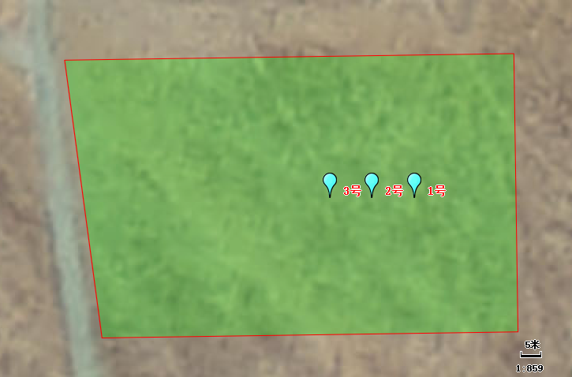  井口间距10m-15m  井场范围  图2-2 磴4平台井位位置关系图  表2-10 井身结构设计数据表  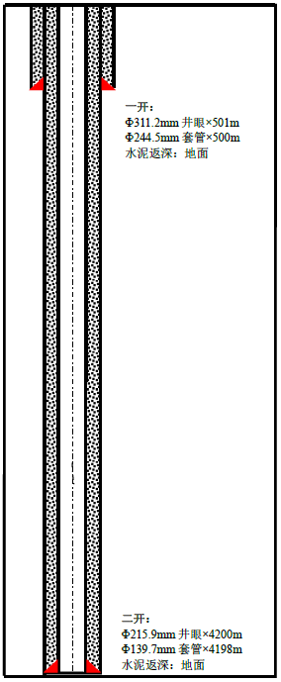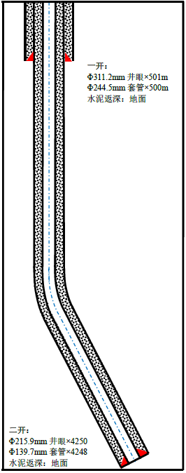  二开：  φ215.9mm井眼×4000m  φ139.7mm套管×3998m  水泥返深：地面  二开：  φ215.9mm井眼×4100m  φ139.7mm套管×4098m  水泥返深：地面  图2-3 直井及斜井井身结构示意图  四、依托工程  1、临河联合站  （1）基本情况  项目采出液拉运至临河联合站，进入站内采出液处理系统。临河联合站属于巴彦油田兴华区块（兴华1）产能建设项目，为华北油田巴彦勘探开发分公司内部站场，位于内蒙古自治区巴彦淖尔市临河区狼山镇。  2023年2月巴彦淖尔市生态环境局对巴彦油田兴华区块（兴华1）产能建设项目批复，批复文号：巴环审〔2023〕2号；2024年11月通过了竣工环境保护自主验收。华北油田巴彦勘探开发分公司已进行了固定污染源排污登记，登记编号为91150800MA0Q4TL99T001Y。项目批复、验收意见及固定污染源排污登记回执见附件。目前，临河联合站正常稳定运行。  临河联合站建设有储罐区、油工艺区、水工艺区、气工艺区、办公及辅助生产区、35kV变电站、装卸油区、候车区、火炬区共计10个功能区。  （2）原油处理工艺  站外各井场采出液进入原油处理系统。原油处理系统设置三相分离器，三相分离器分离出的伴生气去气处理系统，分离出的采出水去采出水处理系统，分离出的含水油进入板式换热器，经升温后加入破乳剂进入电脱水器，脱水至含水0.5%。脱水合格的原油掺入油量10%~15%的水和破乳剂后进入电脱盐装置，经脱盐处理合格的原油进入储油罐，分批次输送至原油转运站后外输。  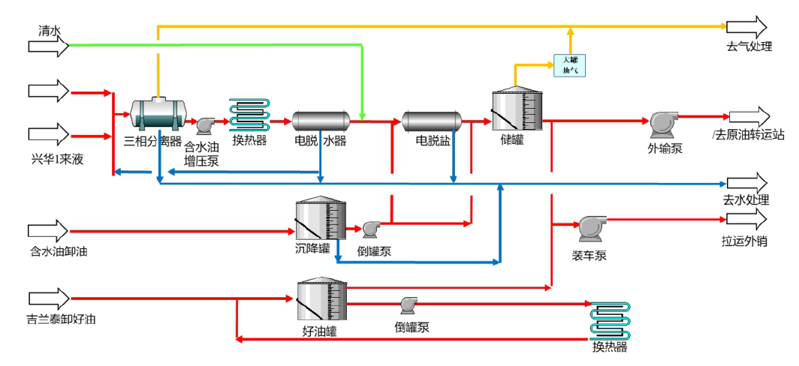  图2-4 临河联合站油处理工艺流程图  （3）依托可行性  临河联合站原油处理规模120×10⁴t/a，日常生产运行规模约110.5×10⁴t/a，剩余处理规模9.5×10⁴t/a（约260t/d）。项目单井试油阶段为7天，原油（采出液）按照10t/d计算，则单井采出液为70t，平均2-3天采用罐车拉运一次，则单次拉运的采出液量占临河联合站原油处理系统日处理剩余量约11.54%。  巴彦勘探开发分公司部署的探井分批次建设，同批次开工建设的探井约5-8口，每口井施工进度不同，试油期也不会集中到同一时期，井场设置2座储液罐（一用一备），因此根据各个井场采出液产生情况，具体安排调度拉运工作。同期按8口井采出液同时拉运，最大量约240t/d，占临河联合站原油处理系统日处理剩余量约92.31%。因此，临河联合站原油处理规模满足项目需求。  此外，此次勘探井采出液成分与原油处理系统处理的采出液相同，可进入临河联合站原油处理系统处理。  2、内蒙古众宁环保科技有限公司油气田废弃物集中处理厂  项目钻井过程产生的废弃泥浆、钻井岩屑收集至泥浆不落地循环系统装置旁的可移动废水罐临时贮存，定期拉运至内蒙古众宁环保科技有限公司油气田废弃物集中处理厂，经絮凝、压滤处理后，固相废弃泥浆、钻井岩屑（泥饼）运至有资质的填埋场填埋，废水由密闭罐车拉运至有资质单位处理。  （1）基本情况  2022年3月7日巴彦淖尔市生态环境局对内蒙古众宁环保科技有限公司油气田废弃物集中处理厂项目批复，批复文号：巴环审〔2022〕9号。2025年1月通过了竣工环境保护自主验收。目前，企业已申领排污许可证，证书编号为91150802MA13T8TJIJ001V。项目批复、验收意见及排污许可证见附件。  内蒙古众宁环保科技有限公司油气田废弃物集中处理厂位于巴彦淖尔经济技术开发区建材东路，为中国石油华北油田公司在兴隆勘探区的配套工程，主要处理中国石油华北油田在巴彦淖尔钻井产生的废弃水基泥浆，规模为年处理6万吨泥浆，处理工艺为“絮凝+压滤”，采用高效压滤设备。项目距离内蒙古众宁环保科技有限公司油气田废弃物集中处理厂约120km。  （2）工艺流程  泥浆不落地集中处理系统对钻井过程中产生的废弃泥浆、钻井岩屑进行处理，这部分废弃物经过滤、稀释、絮凝、压滤等工艺，分离成固相和液相两部分。泥浆不落地集中处理系统为终端处理，钻井现场不需修建泥浆池，既有效减小了钻井废物的环境污染隐患，也减少了钻前施工及占地成本。工艺流程如下：  ①废弃物收集单元。将贮存在钻井现场可移动废水罐的废弃泥浆、钻井岩屑拉运至泥浆不落地集中处理系统废弃物储备罐，实现了不落地，井场无污染清洁钻井。  ②格栅过滤。水基泥浆卸入泥浆储存池后通过污泥提升泵外部安装的一级格栅过滤掉大颗粒物，通过泥浆泵进入压滤车间二级格栅过滤，下一步加药絮凝处理。  ③泥浆絮凝。泥浆储存池泥浆通过泥浆泵打入配药罐进行加药处理。项目使用药剂主要为PAC和石灰，石灰由石灰储罐通过管道打入配药罐，目的是破胶絮凝，搅拌使之分布均匀，即完成絮凝过程。絮凝后的泥浆由泥浆泵注入压滤车间高压隔膜压滤机进行压滤处理。泥浆在絮凝过程中要控制生石灰投加量，严防压滤液pH大于12。  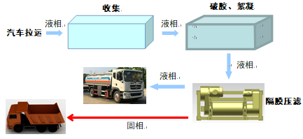  图2-5 泥浆不落地集中处理系统流程图  ④隔膜压滤。废弃物集中处理厂共设置2套（4台）高压隔膜压滤机，混合液流经过滤介质(滤布)，固体停留在滤布上，并逐渐在滤布上堆积形成过滤泥饼，直至充满滤室。而滤液部分则渗透过滤布，沿滤板沟槽流至板框边角通道，成为不含固体的清液由水泵打至钢制储水箱。过滤完毕，打开高压隔膜压滤机卸除滤渣，重新压紧板框，开始下一工作循环。最后形成的泥饼排至泥饼堆放间。确保压滤后的泥饼含水率在60%以下，与栅渣一同暂存于泥饼堆放间，定期拉运至填埋场填埋；压滤产生的压滤废水由水泵打至钢制储水箱，由罐车运输至内蒙古正水威禾生物科技有限公司污水处理站进行进一步处理。  （3）依托分析  内蒙古众宁环保科技有限公司油气田废弃物集中处理厂建有1座泥浆储存池，容积2400m³（50×12×4m），中间设有隔断，分为1#、2#、3#存储池；压滤装置区内设置2条泥浆压滤处理线，共布设4台高压隔膜压滤机，用于泥浆的压滤。压滤废水由水泵打入钢制水箱（5×21.6m³）暂存，由罐车运输至污水处理站进行处理；泥饼经皮带输送至全封闭综合车间泥饼堆放区（占地面积3500m²）暂存，定期拉运至乌海市科兆恒升环保建材有限责任公司填埋场填埋。  内蒙古众宁环保科技有限公司油气田废弃物集中处理厂处理规模为6万吨/年（250t/d）。项目钻井期累计为144天，废弃泥浆、钻井岩屑累计产生量为2400.88m³（16.67m³/d），密度按1.5t/m³计算，则废弃泥浆、钻井岩屑日产生量为25.01t/d，占油气田废弃物集中处理厂日处理量的10.0%。目前巴彦勘探开发分公司部署的探井分批次建设，同批次开工建设的探井约为5-8口，每口井井深不同，施工进度不同，因此根据各个井场废弃泥浆、钻井岩屑产生情况，具体调度安排拉运工作，同时油气田废弃物集中处理厂有一座2400m³泥浆储存池，可以确保不影响钻井现场及油气田废弃物集中处理厂的正常运行。  综上，内蒙古众宁环保科技有限公司油气田废弃物集中处理厂的处理能力及处理工艺均满足项目要求，依托可行。
  工程类别 | 项目名称 |  | 主要工程内容
  主体工程 | 钻前工程 |  | 项目井场位于现有乡村道路旁，乡村道路为6m宽砂石路，可以做为机械设备等运输道路，无需再新建进场道路。
  主体工程 |  |  | 平台井场占地面积9983m²。勘探施工前对井场表土进行剥离并堆存（表土堆存区面积600m²，堆存区范围内不进行表土剥离工程），随后平整场地。表土堆存区面积600m²、生活区面积1500m²、设备区面积2500m²、柴油储罐区面积36m²、泥浆不落地循环系统装置区面积350m²、撬装式危废贮存点面积10m²、原材料堆存区面积100m²、其他4887m²。
  主体工程 |  |  | 项目3口井井口间距为10~15m，地面铺设井架基础，井架基础采用钢结构活动基础，承载能力不小于0.15MPa，钻探结束后拉运至其他井场继续使用。
  主体工程 | 钻井工程 |  | 钻井设备安装：ZJ70钻机，设备搬运、安装、调试。3口勘探井使用同一部钻机依次施工。
  主体工程 |  |  | 1号井设计井深4000m，2号井设计井深4100m，3号井设计井深4100m，均使用水基钻井泥浆，现场设置泥浆不落地循环系统装置，采用钻井泥浆循环罐，不设置泥浆池。
  主体工程 |  |  | 固井工程全井段实施套管保护+水泥固井+测井工作。
  主体工程 |  |  | 井控装置：液压泵站、节流压井管汇和井口防喷器设备。
  主体工程 | 试油工程 |  | 采用抽油机进行试油，试油阶段井场设置储液罐2个（一用一备），均为高架卧式固定罐，容积40m³/个，储液罐区约7m×9m。
  主体工程 |  |  | 井口与储液罐之间输油管线长约30-50m，井口与储液罐均设置切断阀，输油管线采用架空敷设，距离地面约10cm，输油管线下方铺设有防渗膜，若管线漏油可收集。
  主体工程 |  |  | 试油过程中采出液在储液罐内暂存，定期拉运至临河联合站进行处理。若采出液中存在伴生气则经管道输送至井口50m外的火炬燃烧后排放。
  主体工程 | 封井作业 |  | 若有利用价值则临时封井，地面设置醒目的警示标志，定期对勘探井巡视，若后续利用该勘探井从事生产活动，需另行履行环保手续。  若无利用价值则永久封井，井口下挖2m，割掉井口套管后用电焊封死井口，然后用表层土覆盖，恢复地貌，在井口位置处安装可供识别的标志。
  主体工程 |  |  | 拆除临时占地设备、建筑物，将保留的表土直接摊铺覆盖于井场上，然后进行植被恢复。植被选用当地耐寒、保水固土能力强根系发达的物种。
  辅助工程 | 场界围挡 |  | 在井场边界设置不低于1.8m的围挡，若封井则拆除围挡。
  辅助工程 | 钻井测定装置 |  | 井场配备钻井测定装置1套，对钻压、扭矩、转速、泵压、泵冲、悬重、泥浆体积等参数在司钻台、监督房内显示。
  辅助工程 | 钻井监控装置 |  | 井场配备钻井监控装置1套，含司钻控制台、节流控制室、远程控制台，均可独立开启井控装置。
  辅助工程 | 施工营地 |  | 施工营地位于井场范围内，采用移动板房，占地面积1500m²。用于施工人员临时休息、办公使用。
  储运工程 | 表土堆存区 |  | 设置表土堆存区，位于井场东北部，占地面积600m²。勘探施工前将表层土壤剥离，用密目网遮盖。
  储运工程 | 原材料堆存区 |  | 用于调配钻井泥浆的原材料均从外部购买，为桶装或袋装，分区分类贮存于井场内原材料堆存区，堆存区下部铺设防渗膜，上部设苫布遮盖。
  储运工程 | 撬装式危废贮存点 |  | 设置撬装式危废暂存设施，面积为10m²。撬装式危废暂存设施内部铺设双层2mm厚高密度聚乙烯防渗膜，设置隔板、托盘，液体物料泄漏后，可全部收集。撬装式危废暂存设施四周加设高度为20cm的围堰，然后铺设双层2mm厚高密度聚乙烯防渗膜覆盖作为底层，渗透系数K≤1×10⁻¹⁰cm/s。
  储运工程 | 柴油罐 |  | 项目设置柴油发电机组，提供动力和电力，设置一具40m³卧式固定柴油罐。柴油罐区四周加设高度为20cm的围堰，然后铺设双层2mm厚高密度聚乙烯防渗膜覆盖作为底层。柴油罐区约4m×6m。
  储运工程 | 废水罐 |  | 在泥浆不落地循环系统装置旁设3具30m³（2×2.5×6m）、壁厚约5mm的废水罐，用于存放废弃泥浆、钻井岩屑。废水罐四周加设高度为20cm的围堰，然后铺设双层1.5mm厚高密度聚乙烯防渗膜覆盖作为底层。
  储运工程 | 储液罐 |  | 采出液储液罐区设置2个（一用一备）40m³的卧式固定罐。储液罐区四周设置高度为20cm的围堰，然后铺设双层2mm厚高密度聚乙烯防渗膜覆盖作为底层。
  公用工程 | 供电 |  | 由井场柴油发电机组提供，柴油机使用符合国标的0#或-35#轻质柴油。
  公用工程 | 供热 |  | 项目不设置加热炉，如勘探期为冬季，则办公生活区采用电暖器取暖；采出液输送管线利用伴热带保温，单井储液罐使用电加热器加热。由柴油发电机组提供电力。
  公用工程 | 供水 |  | 生活用水来源为附近村庄自来水，用10m³的水罐车拉运；生产用水从巴彦淖尔市市政环境（集团）有限公司由20m³水罐车拉运。
  公用工程 | 排水 |  | 钻井过程中废水随同废弃泥浆、钻井岩屑收集至可移动废水罐，定期拉运至内蒙古众宁环保科技有限公司油气田废弃物集中处理厂处理。盥洗废水排入井场设置的环保厕所，定期清掏。
  公用工程 | 消防设施 |  | 项目不设消防给水设施，火灾危险场所配置小型移动式灭火器。设置推车式干粉灭火器、手提式干粉灭火器若干。
  环保工程 | 废气 | 施工扬尘 | 场界设置不低于1.8m的围挡，井场设置洒水泵定期洒水抑尘，原材料堆存区上部设苫布遮盖，表土堆放区采用密目网遮盖。
  环保工程 | 废气 | 柴油发电机组尾气 | 现场采用符合环保要求的柴油发电机组，使用0#或-35#轻质柴油为燃料，使用设备自带的排气设备排放。
  环保工程 | 废气 | 柴油罐挥发废气 | 采用防腐储罐，采用环密技术防止烃类泄漏及挥发；设置切断系统，对管线、阀门等进行定期的检查、检修。
  环保工程 | 废气 | 储液罐挥发废气 | （1）储液罐采用防腐储罐，采用环密技术，减少烃类废气无组织挥发。  （2）采用密闭集输流程，井口、储液罐设置切断阀，一旦发生事故，紧急切断油源，从而最大限度地减少油气集输过程中烃类的排放量。  （3）对井场的设备、管线、阀门等进行定期的检查、检修，以防止跑、冒、滴、漏的发生。  （4）加强原油装车过程管理，在储液罐上安装简易装车流程。装车过程中，采用浸没式装车方式，储液罐中的采出液通过罐体上端的拉油鹤管输送到拉油罐车里，且确保拉油鹤管出口一直延伸至罐车底部，有效地降低烃类气体的挥发。  （5）油罐车运输过程中油罐  程密闭，减少烃类气体的挥发。
  环保工程 | 废气 | 伴生气燃烧 | 试油阶段勘探井伴生气体主要为天然气及少量非甲烷总烃，采用火炬就地燃烧，燃烧产物主要为二氧化碳。火炬为8m排气筒（配套防回火与自动点火装置），设置于井口50m以外。
  环保工程 | 废水 |  | 钻井过程中废水随同废弃泥浆、钻井岩屑收集至泥浆不落地循环系统装置旁的可移动废水罐（3×30m³）临时贮存，定期拉运至内蒙古众宁环保科技有限公司油气田废弃物集中处理厂处理。项目距离内蒙古众宁环保科技有限公司油气田废弃物集中处理厂约120km。  盥洗废水排入井场设置的环保厕所，定期清掏。  项目不进行油水分离，采出液进入储液罐贮存，由罐车拉运至临河联合站进行处理，无采出水产生。
  环保工程 | 噪声 |  | 选用低噪声设备，采用基础减振、隔声等措施。
  环保工程 | 固体废弃物 |  | 一般固废：废弃泥浆、钻井岩屑收集至泥浆不落地循环系统装置旁的可移动废水罐（3×30m³）临时贮存，定期拉运至内蒙古众宁环保科技有限公司油气田废弃物集中处理厂处理。  井场设置生活垃圾箱，生活垃圾集中收集后，拉运至当地乡镇生活垃圾点，由当地环卫部门处置。  危险废物：废润滑油、落地油及废防渗材料定期交有资质单位拉运处置。
  环保工程 | 防渗工程 |  | 重点防渗区：  钻井平台、泥浆不落地循环系统装置区、柴油罐区、撬装式危废贮存点、储液罐区等为重点防渗区，四周加设高度为20cm的围堰，铺设双层2mm厚高密度聚乙烯防渗膜（覆盖围堰并外延0.5m以上），等效黏土防渗层Mb≥6.0m，K≤1×10⁻⁷cm/s。  一般防渗区：  原材料堆存区、可移动废水罐、移动环保厕所等为一般防渗区。原材料堆存区、可移动废水罐等四周加设高度为20cm的围堰，铺设双层1.5mm厚高密度聚乙烯防渗膜（覆盖围堰并外延0.5m以上），移动环保厕所为一体化结构，整体防渗密封，等效黏土防渗层Mb≥1.5m，K≤1×10⁻⁷cm/s。  简易防渗区：  办公室、值班室、机房等采用压实方式进行防渗。
  环保工程 | 生态环境 |  | 施工前将表层土壤剥离，在井场东北部设置表土堆存区，遮盖密目网，加强堆存区的稳定性，防止水土流失。  勘探结束后对临时用地进行平整、覆土、播撒草籽等，增加植被的密度，减少表土裸露面积。按照复垦计划，对临时占地进行植被恢复工作，根据因地制宜的原则视具体情况实施覆土恢复植被。
  依托工程 | 临河联合站 |  | 项目试油阶段单井采出液（原油）产生量约70t，拉运至临河联合站，进入站内采出液处理系统。临河联合站为华北油田巴彦勘探开发分公司内部站场，位于内蒙古自治区巴彦淖尔市临河区。
  依托工程 | 内蒙古众宁环保科技有限公司油气田废弃物集中处理厂 |  | 内蒙古众宁环保科技有限公司油气田废弃物集中处理厂为中国石油华北油田公司在兴隆勘探区的配套工程，主要处理中国石油华北油田在巴彦淖尔钻井产生的废弃水基泥浆，规模为年处理6万吨泥浆。  项目钻井过程产生的废弃泥浆、钻井岩屑收集至泥浆不落地循环系统装置旁的可移动废水罐临时贮存，定期拉运至油气田废弃物集中处理厂。
  序号 | 名称 |  |  | 型号 | 数量 | 单位 | 备注
  1 | 钻机 |  |  | ZJ70DB | 1 | 套
  2 | 井架 |  |  | JJ45/45-K14 | 1 | 套 | 底座高度：10.5m
  3 | 提升系统 | 绞车 |  | JC-70DB | 1 | 套
  3 | 提升系统 | 天车 |  | TC-450 | 1 | 套
  3 | 提升系统 | 游动滑车 |  | YC-450 | 1 | 套
  3 | 提升系统 | 大钩 |  | SL-450 | 1 | 套
  3 | 提升系统 | 水龙头 |  | SL-450 | 1 | 套
  4 | 转盘 |  |  | ZP375 | 1 | 套
  5 | 顶部驱动装置 |  |  | DQ70 | 1 | 套
  6 | 循环系统 |  | 钻井泥浆泵 | F-1600 | 3 | 台 | 两用一备
  6 |  |  | 钻井泥浆循环罐 | 40m³ | 6 | 座
  6 |  |  | 搅拌器 | NJ5.5、NJ7.5、NJ15 | 15 | 套
  7 | 发电机  组 |  | 柴油机 | CAT3512B | 4 | 台 | 钻井阶段两用两备，试油阶段使用一台
  7 |  |  | 辅助发电系统 | CATC15 | 1 | 台
  7 |  |  | MCC房 | 600V/400V/230V | 1 | 座
  8 | 钻机控制系统 |  | 电动压风机 | LS12-50HHAC | 2 | 台
  8 |  |  | VFD控制系统 | SP70L-37A | 1 | 套
  8 |  |  | 液压盘刹 | PSZ75 | 1 | 套
  9 | 固控系统 |  | 振动筛 | ZS-Z/PT | 3 | 座 | 两用一备
  9 |  |  | 清洁器 | QJ/300X2-100X12 | 1 | 台
  9 |  |  | 中速离心机 | LW600-1019N | 1 | 台
  9 |  |  | 高速离心机 | LW355-1257-N-35 | 1 | 台
  10 | 加重装置 |  | 加重漏斗 | 喷射式 | 2 | 个
  10 |  |  | 电动加重泵 | SB*6J-12 | 2 | 个
  11 | 井控  装置 |  | 环形防喷器 | FH35-35/70 | 1 | 个
  11 |  |  | 双闸板防喷器 | 2FZ35-70 | 1 | 个 | 全封、半封
  11 |  |  | 四通 |  | 1 | 个 | 与防喷器相匹配
  11 |  |  | 控制装置 | 型号不做要求 | 1 | 个
  11 |  |  | 司钻控制台 | 型号不做要求 | 1 | 台
  11 |  |  | 节流管汇 | JG-35 | 1 | 个
  11 |  |  | 压井管汇 | YG-35 | 1 | 个
  11 |  |  | 顶驱液动旋塞 | 197/70 | 1 | 个
  11 |  |  | 顶驱手动旋塞 | FXS197/70-6-5/8REG | 1 | 个
  11 |  |  | 节流液控箱 |  | 1 | 个
  12 | 仪器  仪表 |  | 钻井参数仪表 | DM | 1 | 套 | 含死绳固定器
  12 |  |  | 测斜仪 | MWD | 1 | 个
  12 |  |  | 测斜绞车 |  | 1 | 个
  12 |  |  | 液位报警仪 |  | 1 | 个
  13 | 液压大钳 |  |  |  | 1 | 个
  14 | 液气分离器 |  |  | NQF1200-2.5 | 1 | 套
  15 | 自动点火装置 |  |  |  | 1 | 套
  16 | 柴油罐 |  |  | 40m³ | 1 | 座
  17 | 可移动废水罐 |  |  | 30m³ | 3 | 座
  序号 | 试油工程 | 规格 | 数量
  1 | 抽油机 |  | 1套
  2 | 两相分离器 |  | 1套
  3 | 储液罐 | 40m³/个 | 2座（1用1备）
  4 | 放喷系统 | 含放喷管线，自动点火装置 | 1套
  5 | 柴油发电机 | CAT3512B | 1个
  名称 | 单井用量t | 储量t | 存储方式 | 储存位置 | 理化特性 | 备注
  膨润土 | 60 | 10 | 袋装，25kg/袋 | 材料堆场 | 以蒙脱石为主的含水黏土矿，无毒、不溶于水、固体粉末；有很好的吸水膨胀性能、分散和悬浮及造浆性 | 基础配浆材料，不含放射性和重金属材料，不属于危废
  NaOH | 3 | 1 | 袋装，25kg/袋 | 材料堆场 | 腐蚀性、白色半透明片状固体；纯品为无色透明晶体，密度2.13g/cm³，熔点318.4℃，沸点1390℃；固体烧碱有很强的吸湿性，易溶于水，溶解时放热，水溶液呈碱性 | 调节钻井泥浆的pH值，减少钻具腐蚀和防止钻井泥浆发酵，以及稳定地层。
  Na₂CO₃ | 3 | 1 | 袋装，25kg/袋 | 材料堆场 | 白色溶于水、结晶粉末；密度2.53g/cm³，熔点851℃，沸点1600℃；稳定性较强，吸湿性很强，易溶于水 | 与膨润土发生水化作用，增加粘性
  单项压力封闭剂 | 7 | 1 | 袋装，25kg/袋 | 材料堆场 | 经特别工艺处理的多种天然纤维与填充粒子及添加剂。无毒、不溶于水、淡黄色粉末 | 能显著降低钻井泥浆的滤失量，又不影响钻井泥浆的流变性能，耐温性能优良
  铵盐 | 7 | 1 | 袋装，25kg/袋 | 材料堆场 | 淡黄色粉末，是一种钻井液用降滤失剂，其主要成分含有羧酸、羧胺基、酰胺基和亚铵基等，其颗粒不易结块 | 抑制粘土水化分散，是一种良好的页岩抑制剂，同时兼有降低钻井泥浆粘度和降低滤失作用
  LV-CMC（羟甲基纤维素钠） | 7 | 1 | 袋装，25kg/袋 | 材料堆场 | 白色颗粒，溶于水、碱水溶液、氨和纤维素溶液，不溶于有机溶液、矿物油的无色无定型物 | 主要用作滤失剂
  聚胺抑制剂K-PAM（聚丙烯酰钾） | 7 | 1 | 袋装，25kg/袋 | 材料堆场 | 白色溶于水、结晶粉末；聚合度可高达10000~90000，相应的分子量高达150万~600万，有强烈的吸附作用，在胶粒之间形成桥联 | 能有效包被钻屑、抑制地层造浆，起稳定井壁、防塌降低滤失作用，可以有效的抑制地层造浆并能与多种处理剂配伍，是一种应用广、较理想的井壁稳定剂
  堵漏剂 | 10.5 | 2 | 袋装，25kg/袋 | 材料堆场 | 主要由植物硬质果壳，云母和其它植物纤维组成。无毒、不溶于水、固体粉末 | 适用于钻井裂缝，多孔隙地层的堵漏，若与其它堵漏材料混合使用效果更佳
  低荧光抗盐防塌剂改性褐煤树脂 | 8.5 | 2 | 袋装，25kg/袋 | 材料堆场 | 酚醛树脂和腐植酸缩合物SMP和褐煤、胺基聚丙烯腈共聚而成 | 抗高温抗盐降滤失剂，稍降粘切改善泥饼质量
  乳化石蜡 | 7 | 2- | 桶装，25kg/桶 | 材料堆场 | 由改性石蜡（70%-90%）、乳化剂（5%-20%）及表面活性剂（1.2%-20%）经特定工艺乳化制成；无毒、淡黄色至乳白色液体 | 形成泥饼，保护井壁；控制与平衡地层压力等
  防卡润滑剂 | 6 | 1 | 桶装，25kg/桶 | 材料堆场 | 主要成分为天然沥青、胶质、石蜡、活性较强的表面活性剂及高分子化合物；主要成分来自原油，渗入地层后，不会与地层发生任何化学反应而产生沉淀物 | 具有抗盐、抗温、低荧光、环境友好等特点以及原料来源广泛、合成成本低等优势。能够有效地降低钻井泥浆和钻具间的摩擦阻力，与各种钻井泥浆添加剂配伍性好，减轻了钻机负荷，可满足深井、大位移井、水平井等钻井作业要求。
  防塌封堵剂聚合腐植酸SN | 10.5 | 2 | 袋装，25kg/袋 | 材料堆场 | 外观为黑色颗粒或粉状固体，是由褐煤精细选后用KOH液体反应提取后的产物，溶于水，呈碱性，含有羧基、酚羟基等活性基团。腐植酸（干基计）≥55%，钾（K₂O干基计）8-11%，pH值9.0-10.0。 | 在高于浊点温度的条件下，聚合醇分子聚集到不同物象的分界处，钻井泥浆中析出，吸附于钻井岩屑、岩石、井壁表面，形成类似油相的分子膜，改善钻井泥浆的润滑性能，降低钻具的摩擦。
  重晶石粉（BaSO₄） | 200 | 20 | 袋装，25kg/袋 | 材料堆场 | 晶体属正交（斜方）晶系的硫酸盐矿物。密度4.3g/cm³，常呈厚板状或柱状晶体，多为致密块状或板状、粒状集合体 | 钻井泥浆加重剂，增加钻井泥浆密度，控制地层压力，防止油井自喷
  名称 | 总用量 | 储量 | 存储方式 | 备注
  柴油 | 720t | 30.6t/罐 | 罐装 | 外部购买
  生活用水 | 432m³ | 20t/罐 | 罐装 | 从附近村庄拉运
  生产用水 | 1580m³ | 40t/罐 | 罐装 | 从巴彦淖尔市市政环境（集团）有限公司拉
  序号 | 拐点坐标 | 序号 | 拐点坐标 | 占地面积m²
  序号 | 经度，纬度 | 序号 | 经度，纬度 | 占地面积m²
  1 | 106°42′45.530″，40°25′47.186″ | 3 | 106°42′51.078″，40°25′44.654″ | 9983
  2 | 106°42′51.029″，40°25′47.247″ | 4 | 106°42′45.989″，40°25′44.598″ | 9983
  工程名称 | 挖方m³ | 填方m³ | 余方外运m³ | 备注
  井场工程 | 1876.6 | 1876.6 | 0 | 合理调配土石方，不设取弃土场。表土进行剥离并集中堆放。在表土堆存期间，采取覆盖等措施防止水力与风力的侵蚀，后期用于土地复垦和生态恢复。
  序号 | 用水项目 | 用水标准 | 数量 | 用水量m³ | 损耗量m³ | 污水量m³ | 去向
  1 | 生产用水 | 0.1m³/m | 12200m | 1220 | 244 | 976（进入废弃泥浆、钻井岩屑） | 拉运至内蒙古众宁环保科技有限公司油气田废弃物集中处理厂处理
  2 | 抑尘 | 2m³/d | 180天 | 360 | 360 | 0 | --
  3 | 生活用水 | 60L/d•人 | 40人，180天 | 432 | 86.4 | 345.6 | 排入环保厕所，定期清掏
  合计 |  |  |  | 2012 | 690.4 | 1321.6 | --
  名称 | 井号 | 井口坐标 | 井型 | 设计井深
  磴4平台 | 1号井 | 106°42′49.8″，40°25′45.9″ | 直井 | 4000m
  磴4平台 | 2号井 | 106°42′49.2″，40°25′45.9″ | 斜井 | 4100m
  磴4平台 | 3号井 | 106°42′48.7″，40°25′45.9″ | 斜井 | 4100m
  开钻次序 | 井深m | 钻头尺寸mm | 套管尺寸mm | 套管下入深度m | 设计说明
  1号井
  一开 | 501 | D311.2 | D244.5 | 500 | 固井水泥返至井口处，不会外流至地面
  二开 | 4000 | D215.9 | D139.7 | 3998 | 固井水泥返至井口处，不会外流至地面
  2号井/3号井
  一开 | 501 | D311.2 | D244.5 | 500 | 固井水泥返至井口处，不会外流至地面
  二开 | 4100 | D215.9 | D139.7 | 4098 | 固井水泥返至井口处，不会外流至地面
总平面及现场布置 | 项目分钻井阶段和试油阶段两个阶段进行平面布置。  钻井阶段井场布置钻井平台、泥浆不落地循环系统装置区、钻具区、材料区、值班室、仪器室、录井室、井控房等设备及办公生活区。    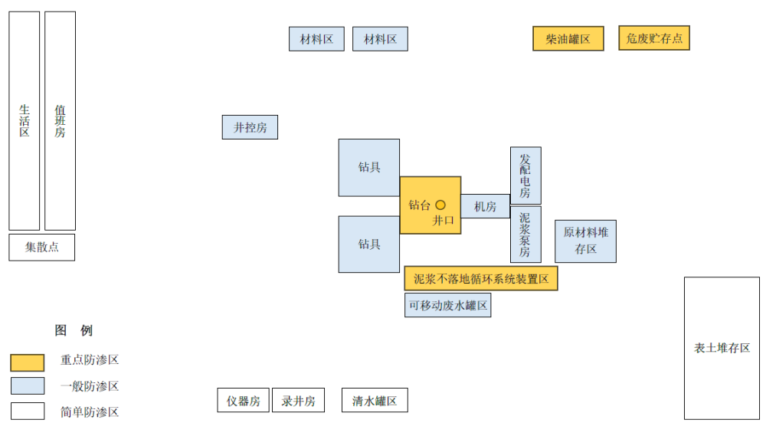  图2-6 钻井阶段井场平面布置示意图  钻井完成后进入试油阶段，试油前拆除井架，撤离钻井平台、泥浆不落地循环系统装置等设施，试油阶段平面布置主要为井口采油机、集油管线、储液罐、值班室、发配电室等。    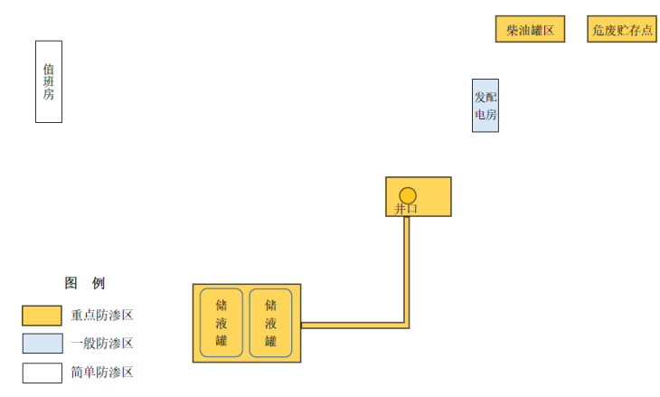  图2-7 试油阶段井场平面布置示意图
施工方案 | 一、施工工艺  项目主要包括钻前工程、钻井工程、试油工程及封井工程，均为施工期，不涉及运营期。项目工艺流程及产污环节如下图所示。  图2-8 工艺流程及产排污节点图  钻前工程包括场地平整及钻井设备安装等，钻井工程包括钻井及固井、测井、录井等，试油工程包括射孔、试油等，封井工程包括临时封井或永久封井。  1、钻前工程  钻前工程主要包括：表土剥离和平整井场、钻井设备安装等以及配套设施布置与建设。  项目无需新建进场道路。项目实施表土剥离，剥离厚度为0.20m，在井场临时占地范围内设置表土堆存区，面积600平方米（20×30m），表土堆放采用台体形，边坡为1:1。在土壤堆存期间，为了防止水力与风力的侵蚀，用密目网遮盖，对施工场地临时堆表土进行拦挡防护。勘探施工结束后对临时用地进行翻耕，将剥离的表层土壤铺在最上层。  2、钻井工程  钻井工序主要包含钻井、录井、测井、固井等。  根据项目所在区域石油埋藏的地理、地质特征及油井产能大小和开发井网设计，采用分段钻探方式（一开、二开、三开等），项目采用二开钻井。  图2-9 钻井泥浆循环示意图  钻井工艺采用过平衡或近平衡钻井技术，作用于井底的液柱压力大于该处地层孔隙压力情况下的钻井作业。钻井作业时，依靠钻机的动力带动钻杆和钻头旋转，钻头逐次向下破碎遇到的岩层，并形成一个井筒（井眼）。钻头在破碎岩层的同时，通过空心的钻杆向地下注入钻井泥浆，将钻头在破碎地层而产生的大量钻井岩屑由循环的钻井泥浆带到地面。地面钻井泥浆固控装置包括高性能振动筛和离心机等，将钻井泥浆中的钻井岩屑清除后，通过钻井泥浆泵再次将钻井泥浆打入井内。钻井泥浆经过钻杆内孔到达钻头水眼处，再从井壁与钻柱形成的环形空间返回流至地面。整个过程循环进行，使井深不断增加，直至目的井深。钻井中途会停钻，以便起下钻具更换钻头、下套管、测井和后续井身固井作业。项目全井段采用水基环保钻井泥浆，钻井作业为24h连续进行。  主要过程：  （1）一开作业：钻井开孔后钻到表土层以下的基岩或钻达一定深度，下入表层套管后固井。主要作用：隔离上部含水层，不使地面水和表层地下水渗入井筒；保护井口，加固表土层井段的井壁；对于继续钻下去会遇到高压油气层的，在表层套管上安装防喷器预防井喷。  （2）表层固井（一开固井）：表层固井是在井眼内下入套管柱后，在地面上利用专业设备将水泥浆通过套管柱注入井眼与套管柱之间的环形空间中的过程。表层固井采用低密度水泥浆体系，封固表层，为下步钻进创造条件。表层固井目的是封隔疏松、易塌、易漏等地层；保护地下潜水层。  （3）钻进：根据需要进行二开作业，钻进至目的层。  （4）录井：在钻进过程中，利用肉眼、综合录井仪，观察、采集、收集、记录、分析随钻过程中由井筒返出的固体、液体、气体等井筒返出物信息，以此建立录井地质剖面、发现油气显示、评价油气层，并为钻井提供信息服务。录井主要设备：综合录井仪。  （5）测井：根据地质需要，选用适合的测井项目对钻开地层进行电测，最终根据电测曲线了解地层的特征及地层含油、气情况。测井由中国石油天然气股份有限公司相关测井公司负责，不在项目评价范围内。  （6）完钻固井  固井工程包括下套管和注水泥两个过程。下套管就是在已经钻成的井眼中按规定深度下入一定规格的套管柱。固井作业的主要设备有水泥搅拌机、下灰罐车、混合漏斗和其他附属安全放喷设备等。循环处理钻井泥浆（降低钻井泥浆密度至固井需要密度）；注入前置液；注入所需用量及合适密度的水泥；注入顶替液至碰压；碰压合格后，适当憋压核对数据后固井完成。固井过程中不产生污染物。  完钻固井需根据地质要求确定水泥返高，确保盖层等重点井段固井质量。完钻固井采用双密双凝韧性防窜水泥体系，目的是封隔疏松、易塌、易漏地层；封隔油、气、水层，防止互相窜漏；安装井口设备，形成油气通道，以利于后续生产。  3、试油工程  勘探井的试油试采是进行生产前的重要手段之一，主要包括射孔、下泵、试油、试采等。  勘探井完井后，为取得油气储层压力、产量、流体性质等所有特性参数，满足储量计算和提交要求的整套资料录取和分析处理解释的过程。侧重将地层流体采出地面、计算产量、分析性质/化验成分。  试油队在地面安装试油架，打开井口，射孔管柱至预定位置，利用射孔枪对目的层进行射孔，射孔的目的是建立地层和井筒的连通。射孔弹可以穿油层套管、水泥环并穿透油层一定深度，从而建立起油（气）流的通道。射孔后从下往上试油（两目的层之间安装封隔器），如果油井自喷，则安装油嘴，将出油（水、气）输送至地面；如果油井不能自喷，在井下安装抽吸泵，将井筒内的流体输送地面。  油井采出液经集油管道进入储液罐内暂存，由罐车拉运至临河联合站处理。根据一段时间内的采出量计算油气产量，据此判断是否达到具备试采转为开发井的石油地质储量的要求。  试油结束后，具有工业油流的，保留井口采油设备，进入试采阶段。试采是在试油之后，开发方案确定之前，为进一步评价储量的经济性和探索油气开采主体工艺及确定开发方案，对单井通过一定的技术方法在较长时间内获取储层产量、压力、液性等储层动态参数所做的全部工作过程，主要是获取油气井在生产过程中的储层动态参数。具有开采价值的井口保留采油树试采结束后，按照要求办理探井转产能井手续。试油试采过程中，采出液通过密闭的集油管道进入储液罐。整个过程中，严禁井筒出来的流体散落到地面。  项目是石油勘探阶段，只进行试油试采，不涉及注水开采工序，采出液由油田专用罐车拉运至临河联合站处理。  4、封井作业  项目完成测井、试油等井下资料收集后，经过经济评估，如果勘探井有经济利用价值，则作为储备井待后续开发，实施临时封井，移交勘探井所属的部门进行管理，后期若利用勘探井从事生产等活动，需另行履行环保手续；勘探井不具备开采价值，则进行永久封井，并进行井场恢复。  （1）临时封井工艺  1）处理井口，刮削井筒。  2）井下采用封井器封井。  3）检查封井气密性，所封油井必须达到井口各部紧固、不渗不漏、套管、总阀门、螺栓齐全。  4）封井结束后，拆除井口，安装单流凡尔，单流凡尔外安装5-8mm钢板焊成的护罩，护罩内壁和单流凡尔之间要有一定的间隙，护罩形状为方形或圆形，护罩外壁和顶面要点焊井号。  5）护罩外灌注钢筋水泥井口护墩，护墩钢筋骨架网直径58cm，用直径5mm的钢条编制，密度为5cm×5cm×5cm。  6）护墩外表应为光滑水泥面的圆柱体，自地面以下80cm起到地面以上80cm止，直径60cm，顶面有清晰的刻印刷漆的红色井号标识，四周应标明“危险勿动！”的字样。移交勘探井所在井场归属的采油部门管理，对勘探井定期巡视。若后续利用该勘探井从事生产活动，需另行履行环保手续。  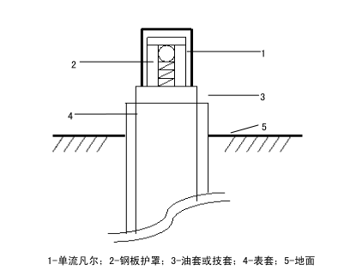  图2-10 临时封井示意图  （2）永久封井工艺  1）隔离各个油气层和处理废水的层段，并在最下部淡水层的底部打一个水泥塞；  2）打地表水泥塞，阻止地面水渗入井内，并流入淡水层，同时限制井内流体流出地表，从而保护土壤；  3）为防止层间窜流干扰邻近井的开发，在废弃井井内选择水泥塞或桥塞的位置，确保隔离开油气层，使井内所有油层、水层等井段都被隔离开，将油气限制在各自的层段内，阻止各层之间的井内窜流；  4）提出所有井下油管和井下工具，去掉井口装置，井口下挖2m，割掉井口套管后用电焊封死井口，然后用表层土覆盖，恢复地貌。在井口位置处设置可供识别的标志，加以保护，防止人为破坏。  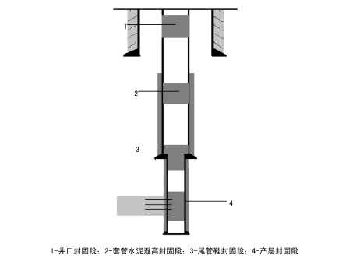  图2-11 永久封井剖面示意图  项目勘探结束后，对钻井井场能重复利用的设施搬迁利用，不能利用的统一收集交回收单位处置；对构筑的设备基础拆除后作业场地进行平整，清除场内固体废物，对钻井场地等临时占地实施复垦、生态恢复。  二、施工时序  项目3口勘探井依次施工。1号井先勘探施工，完井试油结束后，为了不影响下一口井勘探施工，井口安装临时关井设备，然后进行2号井勘探施工。2号井完井试油结束后，井口安装临时关井设备，然后进行3号井勘探施工。项目单井施工时序为：钻前准备2天，钻井期48天，试油期为7天，封井3天，单井勘探期为60天，勘探过程为24小时连续作业。  三、建设周期  项目单井勘探期为60天，建设周期共180天。
  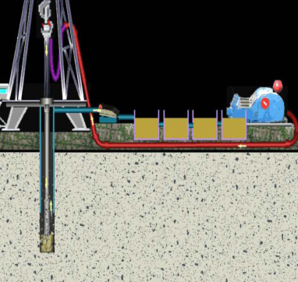 | 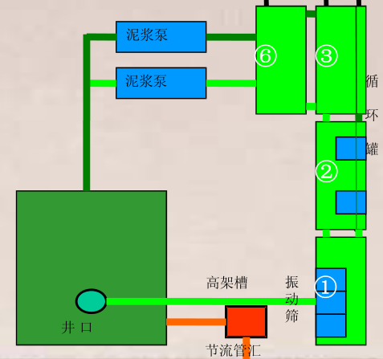
其他 | 无

三、生态环境现状、保护目标及评价标准
生态环境现状 | 一、功能区划  1、主体功能区划  项目位于内蒙古自治区巴彦淖尔市磴口县沙漠林业实验中心农场，根据内蒙古自治区主体功能区规划，磴口县属于限制开发区域（自治区级农产品主产区）。    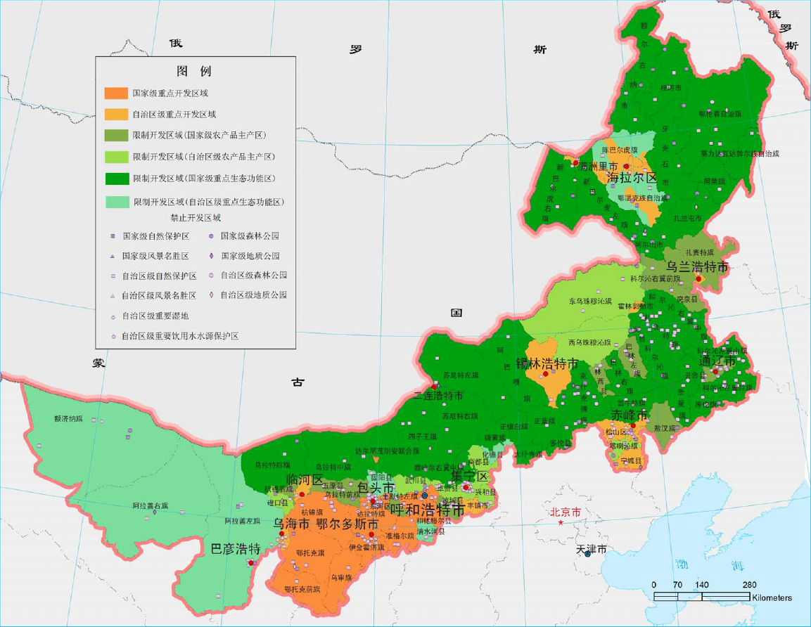  项目位置  图3-1 内蒙古主体功能区规划图  功能定位：国家绿色农产品生产基地，我区建设新农村新牧区的主要区域。  发展方向：①发展现代农业。加强农业基础设施和现代服务体系建设，进一步调整优化农机装备结构布局，提升农业机械化发展质量效益，提高农产品综合生产能力；调整优化农业结构，发展名、优、特、新、专等绿色品牌，提高农业产出效益。②建设新农村新牧区。合理规划建设新农村新牧区，引导农业在水土条件较好的地区集约发展，引导农村牧区人口向条件较好的地区集中。③据点式建设小城镇。加强县城和乡镇政府所在地公共服务设施建设，完善小城镇基本公共服务和居住功能。吸纳农村牧区人口有序向城镇转移。④适度发展特色产业。围绕县城所在地和资源富集地区，在符合主体功能定位的条件下，依托资源环境承载能力，合理发展农产品加工业，适度发展能源、化工、冶金等特色优势产业，鼓励发展生态旅游等服务业。  项目属于能源和矿产勘探项目，不属于大规模高强度工业化城镇化项目；在勘探施工前对表层土进行剥离并收集暂存，勘探结束后按照复垦方案要求进行复垦，确保项目完成后恢复到原有状态，不会对当地农业生产、生态环境造成破坏和影响。因此项目符合《内蒙古自治区主体功能区划》。  2、生态功能区划  项目位于内蒙古自治区巴彦淖尔市磴口县沙漠林业实验中心农场，根据内蒙古自治区生态功能区划，所在区域属于乌兰布和沙漠防风固沙生态屏障与生物多样性保护功能区，区域内场退化严重，沙漠活化，生物多样性极敏感。生态服务功能特征为生物多样性保护。生态保护目标与措施为实施退牧还草，保护现有植被，加强畜牧业基础设施建设。  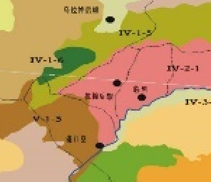  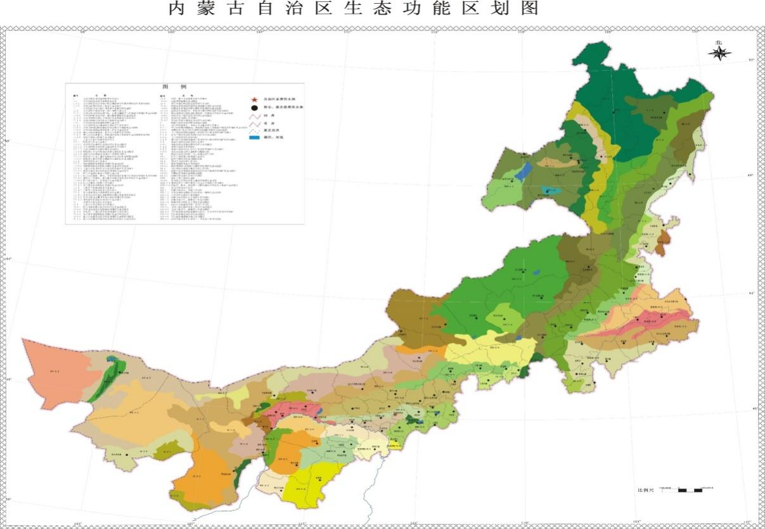  项目位置  图3-2 内蒙古自治区生态功能区划图  项目钻井过程中使用水基钻井泥浆，采用泥浆不落地循环系统装置，钻井泥浆循环使用，产生的废弃泥浆、钻井岩屑拉运至内蒙古众宁环保科技有限公司油气田废弃物集中处理厂处理；危险废物委托有资质单位拉运处置；同时对井场采取分区防渗措施，能够有效防止污染物下渗，避免对土壤、地下水环境产生影响。施工期严格控制作业区面积，不在道路、井场以外的地方行驶和作业，保持临时用地区域以外的植被不被破坏。项目临时用地过程中不涉及永久性建筑物、不涉及地面硬化，只涉及钻机等设备压占，损毁类型为挖损、压占，损毁程度为中度和轻度，土地复垦可行。施工结束后及时按照复垦方案进行土地复垦，恢复土地原有使用功能，在严格落实防治措施的前提下，不会对区域生态、农业生产造成明显影响。综合分析，项目建设符合内蒙古自治区生态功能区划相应的要求。  3、环境功能区划  项目区域为环境空气二类区，执行《环境空气质量标准》（GB3095-2026）中过渡阶段二级浓度限值；声环境执行《声环境质量标准》（GB3096-2008）1类标准。  二、生态环境现状  项目生态现状调查采用现场调查法和资料收集法。参照《环境影响评价技术导则 陆地石油天然气开发建设项目》（HJ349-2023）中7.1 井场、站场（含净化厂）等工程以场界周围50米范围、集输管道等线性工程两侧外延300米为评价范围，因此确定调查范围为井场场界外扩50m。  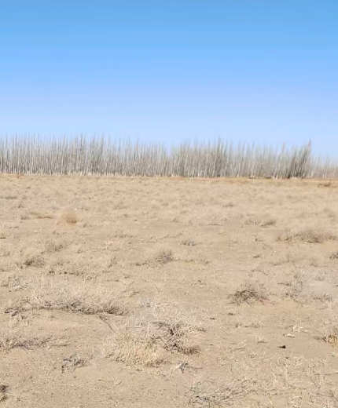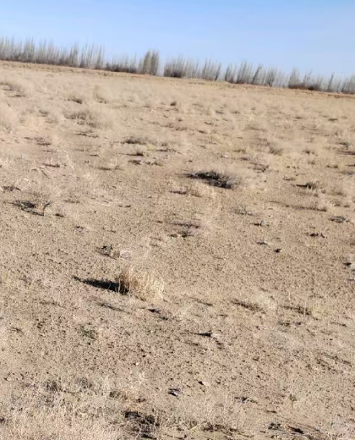  图3-3 项目现场照片  1、土地利用现状  项目属于石油勘探工程，为临时占地，包括办公生活区、设备区等。根据《磴4平台土地勘测定界技术报告书》和磴口县防沙治沙局出具的《关于查询石油勘探开发项目是否占用林地和草地的函》的复函，项目占地面积9983m²，土地利用现状为天然牧草地、其他草地。      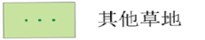  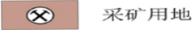        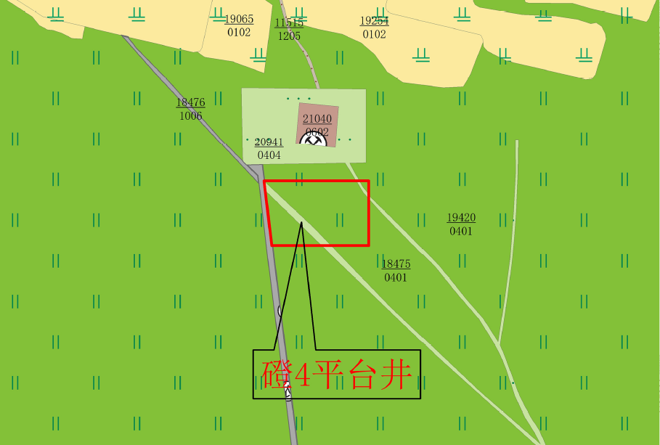  水浇地  天然牧草地  其他草地  采矿用地  农村道路  沙地  图3-4 项目土地利用现状图  表3-1 项目土地利用现状情况表 单位：m²  2、植被类型  项目所在区域为乌兰布和沙漠荒漠生态系统与河套盆地农耕区农田生态系统过度地带，植被分为人工植被和荒漠植被。人工植被主要为小麦、玉米、肉苁蓉、苜蓿等，荒漠植被主要为梭梭、白刺、沙蒿等。  项目场界周围50m范围内无人工植被，全部为荒漠植被，主要植物为梭梭、白刺、沙蒿等。根据《国家重点保护野生植物名录》和《内蒙古重点保护草原野生植物名录》，调查范围内无国家重点保护野生植物，梭梭和白刺属于内蒙古重点保护草原野生植物。  表3-2 项目调查范围主要植被名录  项目周边植被稀少，生态脆弱，植被群落为灌木、半灌木的梭梭+白刺，具有很强的抗干旱和耐高温能力。  3、动物类型  项目所在区域人类活动频繁，野生动物组成比较简单，种类相对较少，大多为广布种和伴人物种，以啮齿类和鸟类为主。项目区内常见动物如麻雀、喜鹊、乌鸦、野兔、鼠类等。  根据《国家重点保护野生动物名录》和《内蒙古自治区重点保护陆生野生动物名录》，调查范围内不涉及重点保护野生动物。  4、土壤类型  项目位于乌兰布和沙漠东北缘，海拔在1045m左右，地形平坦，土壤类型为以风沙土为主，成土作用弱，发育程度低。土壤松散、贫瘠，有机质含量极低（常低于0.5%），保水保肥能力差。  5、其他  项目不涉及国家公园、自然保护区、自然公园等自然保护地、世界自然遗产、生态保护红线等区域以及重要生境。  根据《内蒙古自治区人民政府关于划分水土流失重点预防区和重点治理区的通告》（内政发〔2016〕44号），项目位于黄河多沙粗沙国家级水土流失重点治理区。  三、环境空气质量现状  1、常规污染物  项目位于内蒙古自治区巴彦淖尔市磴口县境内，本次采用《巴彦淖尔市生态环境状况公报（2025年）》中巴彦高勒镇的环境空气质量监测数据作为评价区域达标情况的依据。  表3-3 巴彦淖尔市巴彦高勒镇2025年环境空气监测结果  根据上表可知，6项监测因子浓度均能满足《环境空气质量标准》（GB3095-2026）中过渡阶段二级浓度限值，项目所在地为达标区。  2、特征污染物  为了解项目所在地大气特征污染物非甲烷总烃、TSP环境空气质量现状，委托河北艾珂检测技术有限公司于2025年12月3日至12月5日进行现状监测，监测点位：四实验场（坐标：106°42′58.611″，40°25′29.627″，位于项目东南方向约480m），检测报告编号：AKXZ25048，具体数据见下表。  表3-4 环境空气污染物浓度统计  项目非甲烷总烃参照执行《大气污染物综合排放标准详解》，由以上监测结果可得出，区域非甲烷总烃小时浓度符合《大气污染物综合排放标准详解》中浓度限值；TSP24小时浓度符合《环境空气质量标准》（GB3095-2026）表2环境空气污染物其他项目浓度限值中的日平均二级浓度限值。  三、声环境质量现状  根据现场踏勘，磴4平台场界50m范围内无声环境保护目标，依据《建设项目环境影响报告表编制技术指南（试行）》，无需进行声环境现状监测。  四、地下水、土壤环境质量现状  项目供水方式为通过罐车拉水运送至井场，不取用地下水。根据《环境影响评价技术导则地下水环境》（HJ610-2016），项目为矿产资源地质勘查（包括勘探活动），属于Ⅳ类项目，可不开展地下水环境影响评价。  根据《环境影响评价技术导则土壤环境（试行）》（HJ964-2018），项目为“附录A、土壤环境影响评价项目类别”中“其他行业”，属于IV类项目，可不开展土壤环境影响评价。
  名称 | 天然牧草地 | 其他草地 | 合计
  井场 | 9048 | 935 | 9983
  注：项目临时用地范围内，其他草原原来是农村道路，已进行了复垦。
  序号 | 名称 | 拉丁学名 | 科属特征
  序号 | 名称 | 拉丁学名 | 科 | 属
  1 | 梭梭 | Haloxylon ammodendron | 苋科 | 梭梭属
  2 | 白刺 | Nitraria tangutorum Bobrov | 白刺科 | 白刺属
  3 | 沙蒿 | Artemisia desertorum | 菊科 | 蒿属
  污染物 | 评价指标 | 现状浓度（μg/m³） | 标准浓度（μg/m³） | 占标率（%） | 达标情况
  PM_{2.5} | 年平均质量浓度 | 13 | 30 | 43.3 | 达标
  PM₁₀ | 年平均质量浓度 | 51 | 60 | 85.0 | 达标
  SO₂ | 年平均质量浓度 | 8 | 60 | 13.3 | 达标
  NO₂ | 年平均质量浓度 | 13 | 40 | 32.5 | 达标
  O | 第95百分位数24h平均浓度 | 1000 | 4000 | 25.0 | 达标
  O₃ | 第90百分位数8h平均浓度 | 132 | 160 | 82.5 | 达标
  监测点位 | 项目 | 平均时间 | 浓度范围（mg/m³） | 标准值（mg/m³） | 评价指数（%） | 达标情况
  四实验场 | 非甲烷总烃 | 1小时 | 0.45-0.56 | 2.0 | 22.5-28.0 | 达标
  四实验场 | TSP | 24小时 | 0.100-0.151 | 0.3 | 33.3-50.3 | 达标
与项目有关的原有环境污染和生态破坏问题 | 无
生态环境保护目标 | 项目主要环境保护目标情况见下表。  表3-5 主要保护目标及保护级别一览表
  环境  要素 | 保护目标 | 坐标 |  | 保护对象 | 保护内容 | 环境功能区 | 相对厂址 | 相对场界距离（m）
  环境  要素 | 保护目标 | 经度 | 纬度
  环境  空气 | 四实验场 | 106°42′58.611″ | 40°25′29.627″ | 30户，100人 | 环境  空气 | 二类功能区 | 东南 | 480
  环境  要素 | 保护目标 | 方位 | 距离（m） | 保护级别
  声环境 | 井场场界周围50m范围内无声环境保护目标 |  |  | 《声环境质量标准》（GB3096-2008）1类功能区标准
  地下水环境 | 井场场界外500范围内无地下水集中式饮用水水源、矿泉水、温泉等特殊地下水资源。 |  |  | 维持现有功能，不影响地下水环境质量
  土壤  环境 | 项目临时占地范围内及占地范围外的牧草地 |  |  | 维持原有功能，不影响土壤环境质量
  生态  环境 | 周围50m范围内天然牧草地、其他草地、野生动植物；黄河多沙粗沙国家级水土流失重点治理区 |  |  | 维持现有功能，不影响野生植被正常生长和野生动物栖息繁衍，植被覆盖度不降低。
  风险  环境 | 根据《建设项目环境风险评价技术导则》（HJ169-2018）附录B，项目Q＜1，风险潜势为I级，仅进行简单分析，不设环境风险评价范围。
评价  标准 | 一、环境质量标准  1、大气环境  大气环境执行《环境空气质量标准》（GB3095-2026）中过渡阶段二级浓度限值，非甲烷总烃参照执行《大气污染物综合排放标准详解》中要求。  表3-6 环境空气质量标准限值  2、声环境  声环境质量执行《声环境质量标准》（GB3096-2008）1类区标准。  表3-7 声环境质量标准 单位：dB（A）  二、污染物排放标准  1、废气  施工扬尘：施工过程中扬尘排放执行《大气污染物综合排放标准》（GB16297-1996）表2新污染源大气污染物排放限值中的颗粒物无组织排放监控浓度限值。  柴油发电机尾气：根据国家环境保护总局《关于柴油发电机排气执行标准的复函》（环函〔2005〕350号）及2017年1月11日生态环境部部长信箱关于GB16297-1996的适用范围的回复，柴油发电机尾气排放执行《大气污染物综合排放标准》（GB16297-1996）中表2最高允许排放浓度限值，对排气筒高度和排放速率暂不作要求。  非甲烷总烃：场界执行《陆上石油天然气开采工业大气污染物排放标准》（GB39728-2020）企业边界污染物控制要求；场内执行《挥发性有机物无组织排放控制标准》（GB37822-2019）表A.1要求。  表3-8 污染物排放标准  表3-9 柴油机尾气排放标准  2、噪声  噪声执行《建筑施工噪声排放标准》（GB12523-2025）中各施工时间段的作业噪声限值。  表3-10 噪声排放限值 单位：dB（A）  3、固体废物  固体废物执行《中华人民共和国固体废物污染环境防治法》（2020年9月1日实施）、《一般工业固体废物贮存和填埋污染控制标准》（GB18599-2020）、《危险废物贮存污染控制标准》（GB18597-2023）等有关规定。
  污染物名称 | 取值时 | 浓度限值（二级标准） | 执行标准
  PM_{2.5} | 年平均 | 30μg/m³ | 《环境空气质量标准》（GB3095-2026）过渡阶段二级浓度限值
  PM_{2.5} | 24小时平均 | 60μg/m³ | 《环境空气质量标准》（GB3095-2026）过渡阶段二级浓度限值
  PM₁₀ | 年平均 | 60μg/m³ | 《环境空气质量标准》（GB3095-2026）过渡阶段二级浓度限值
  PM₁₀ | 24小时平均 | 120μg/m³ | 《环境空气质量标准》（GB3095-2026）过渡阶段二级浓度限值
  SO₂ | 年  均 | 60μg/m³ | 《环境空气质量标准》（GB3095-2026）过渡阶段二级浓度限值
  SO₂ | 24小时平均 | 150μg/m³ | 《环境空气质量标准》（GB3095-2026）过渡阶段二级浓度限值
  SO₂ | 1小时平均 | 500μg/m³ | 《环境空气质量标准》（GB3095-2026）过渡阶段二级浓度限值
  NO₂ | 年平均 | 40μg/m³ | 《环境空气质量标准》（GB3095-2026）过渡阶段二级浓度限值
  NO₂ | 24小时 | 80μg/m³ | 《环境空气质量标准》（GB3095-2026）过渡阶段二级浓度限值
  NO₂ | 1小时平均 | 200μg/m³ | 《环境空气质量标准》（GB3095-2026）过渡阶段二级浓度限值
  CO | 24小时平均 | 4mg/m³ | 《环境空气质量标准》（GB3095-2026）过渡阶段二级浓度限值
  CO | 1小时平均 | 10mg/m³ | 《环境空气质量标准》（GB3095-2026）过渡阶段二级浓度限值
  O₃ | 日最大8小时平均 | 160μg/m³ | 《环境空气质量标准》（GB3095-2026）过渡阶段二级浓度限值
  O₃ | 1小时平均 | 200μg/m³ | 《环境空气质量标准》（GB3095-2026）过渡阶段二级浓度限值
  TSP | 年平均 | 200μg/m³ | 《环境空气质量标准》（GB3095-2026）过渡阶段二级浓度限值
  TSP | 24小时平均 | 300μg/m³ | 《环境空气质量标准》（GB3095-2026）过渡阶段二级浓度限值
  非甲烷总烃 | 1小时平均 | 2.0mg/m³ | 《大气污染物综合排放标准详解》
  点位 | 类别 | 昼间 | 夜间
  区域声环境 | 1 | 55 | 45
  污染物名称 | 取值时 | 浓度限值（mg/m³） | 执行标准
  颗粒物 | 周界外浓度最高点 | 1.0 | 《大气污染物综合排放标准》（GB16297-1996）
  非甲烷总烃 | 井场场界 | 4.0 | 《陆上石油天然气开采工业大气污染物排放标准》（GB39728-2020）
  非甲烷总烃 | 井场内监控点 | 任意一次浓度值特别排放限值20mg/m³ | 《挥发性有机物无组织排放控制标准》（GB37822-2019）
  非甲烷总烃 | 井场内监控点 | 1h平均浓度值特别排放限值6mg/m³ | 《挥发性有机物无组织排放控制标准》（GB37822-2019）
  污染物 | 最高允许排放浓度（mg/m³） | 执行标准
  SO₂ | 550 | 《大气污染物综合排放标准》（GB16297-1996）中表2最高允许排放浓度限值
  NO_{X} | 240 | 《大气污染物综合排放标准》（GB16297-1996）中表2最高允许排放浓度限值
  烟尘 | 120 | 《大气污染物综合排放标准》（GB16297-1996）中表2最高允许排放浓度限值
  污染工序 | 昼间 | 夜间 | 标准
  施工期 | 70 | 55 | 《建筑施工噪声排放标准》（GB12523-2025）
其他 | 本次评价仅对勘探过程中对环境的影响进行分析，不包括开采。项目在满足达标排放和环境功能区划达标的前提下，不核定总量指标。

四、生态环境影响分析
施工期生态环境影响分析 | 项目施工期可能产生生态破坏和环境污染的主要环节、因素，影响的对象、途径、性质，影响范围和影响程度见下表。  表4-1 施工期生态破坏和环境污染一览表  一、施工期废气影响分析  1、扬尘  在钻前准备过程中，首先要对施工场地进行表土剥离和平整、运输和堆放钻井设备、原材料等。项目施工期的扬尘污染主要取决于施工作业方式、设备材料的堆放以及风力等因素，其中受风力因素影响最大，随着风速的增大，施工扬尘的污染程度和超标范围也将随之增大。车辆运输产生的扬尘量、粒径大小等与多种因素（如路面状况、车辆行驶速度、车辆载重量和天气情况等）相关。其中风速、风向直接影响扬尘的传输方向和距离。这些扬尘粒径在3~80μm之间，比重在1.2~1.3。从粒径分析，施工扬尘易于沉降，在当地平均风速较小的情况下，扬尘飞扬距离较小。  针对施工扬尘污染问题，勘探期间采取洒水抑尘，表土堆存区、原材料堆存区等遮盖密目网，以抑制无组织扬尘的产生。通过上述措施后污染物排放情况满足《大气污染物综合排放标准》（GB16297-1996）中表2新污染源大气污染物排放限值中的颗粒物无组织排放监控浓度限值。  2、柴油发电机组尾气  施工过程中由柴油发电机组提供动力和电力，柴油机使用符合国标的0#或-35#轻质柴油，产生燃烧废气，污染因子为SO₂、NO_{x}、烟尘（PM）等。  依据华北油田生产统计资料，正常钻进时，平均每天消耗柴油量为4t/d，柴油密度约0.85t/m³，项目勘探期180天，则消耗柴油量为720t（847.06m³）。根据环评工程师注册培训教材《社会区域》给出的计算参数：发电机运行污染物排放系数为：SO₂ 4g/L，NO_{X} 2.56g/L，烟尘 0.714g/L。烟气量可按20m³/kg计。排气筒高度5m，根据原环保部部长信箱中《关于GB16297-1996〈大气污染物综合排放标准〉的适用范围的回复》，对于固定式柴油发电机污染物排放浓度按照《大气污染物综合排放标准》（GB16297-1996）中的最高允许排放浓度指标进行控制，对排气筒高度和排放速率暂不作要求。则主要污染物排放情况见下表。  表4-2 燃油废气污染物排放情况  项目勘探期污染物总排放量SO₂为3.388t/勘探期、NOx为2.168t/勘探期、颗粒物（烟尘）为0.605t/勘探期，排放浓度SO₂为235mg/m³、NOx为151mg/m³、颗粒物（烟尘）为42mg/m³。污染物排放情况满足《大气污染物综合排放标准》（GB16297-1996）中表2最高允许排放浓度指标要求。  3、柴油罐挥发废气  项目设40m³卧式固定柴油罐，柴油最大存储量为30.6t，用量720t（周转次数约24次）。根据《散装液态石油产品损耗标准》（GB11085-89），卸油过程中柴油会产生0.05%的油气（非甲烷总烃），储存过程中柴油会产生0.01%的油气（非甲烷总烃），则卸油过程中非甲烷总烃产生量为0.36t/勘探周期，储存过程中非甲烷总烃产生量为0.072t/勘探期，则非甲烷总烃产生量为0.432t/勘探期，产生速率约0.1kg/h。  依据《环境影响评价技术导则大气环境》（HJ2.2-2018）中相关要求，结合项目工程分析结果，选择正常排放的主要污染物及排放参数，采用附录A推荐模型中的AERSCREEN估算模式计算项目污染源的最大环境影响，估算结果可知，柴油罐区无组织排放非甲烷总烃最大落地浓度为1.68mg/m³；因此项目无组织排放废气对周围大气环境影响很小。  由于项目勘探期短，且周边扩散条件较好，因此，柴油罐挥发废气对周围环境的影响时间短且影响范围小。  4、储液罐挥发废气  项目利用单井罐贮运采出液（原油），油罐类型为卧式固定顶储液罐，采出液（原油）在存储、转运过程中会产生烃类废气。采出液（原油）存储于高架油罐内，由于罐内气体空间温度差异，引起可挥发烃类气体经呼吸阀排出，被称为“小呼吸”；储罐内在收发油品时，由于油气空间容积的变化，导致油气呼出或外界空气的吸入，也会造成烃类挥发，被称为“大呼吸”；装车时，油品向汽车槽车装油过程会中会造成烃类挥发。  烃类气体排放量根据美国石油学会推荐的计算油罐储存损耗的公式对拟建油罐非甲烷总烃气体挥发进行理论计算。  （1）小呼吸产生计算  小呼吸排放是油罐在没有收发油作业的情况下，随着外界气温、压力在一天内的升降周期变化，罐内气体空间温度、油品蒸发速度、油气浓度和蒸汽压力也随之变化。这种变化引起蒸汽的膨胀和收缩而产生的蒸汽排出，它出现在罐内液面无任何变化的情况，是非人为干扰的自然排放方式。  固定顶罐的小呼吸排放可用下式估算其污染物的排放量：  LB=0.191×M×[P/（100910-P）]^{0.68}×D^{1.73}×H^{0.51}×△T^{0.45}×FP×C×KC  式中：LB—固定顶罐的小呼吸排放量（kg/a）；  M—储罐内蒸汽的分子量；（美国石油学会推荐64）  P—在大量液体状态下，真实的蒸汽压力（Pa）；按饱和压力计，12290.8Pa；  D—罐的直径；本工程中D=2.6m；  H—平均蒸汽空间高度（m）；H=0.1m；  △T—一天之内的平均温度差（℃）；△T=10℃；  FP—涂层因子（无量纲），根据油漆状况取值在1~1.5之间；FP=1.25；  C—直径在0-9米之间的罐体，C=1-0.0123（D-9）²，罐径大于9米的C=1；项目C=0.4962；  KC—产品因子（石油原油KC=0.65，其它的有机液体取1.0）。  计算可得“小呼吸”产生量5.85kg/a，项目单井试油期7天，则“小呼吸”产生量为0.11kg/试油期/口井。  （2）大呼吸产生计算  油罐进油时，由于油面逐渐升高，气体空间逐渐减小，罐内压力增大，当压力超过呼吸阀控制压力时，一定浓度的油蒸气开始从呼吸阀呼出，直到油罐停止收油，所呼出的油蒸气造成油品蒸发的损失。油罐向外发油时，由于油面不断降低，气体空间逐渐增加，罐内压力减小，当压力小于呼吸阀控制真空度时，油罐开始吸入新鲜空气，由于油面上方空间油气没有达到饱和，促使油品蒸发加速，使其重新达到饱和，罐内压力再次上升，造成部分油蒸气从呼吸阀呼出。  可由下式估算固定顶罐的大呼吸排放：  Lw=4.188×10⁻⁷×M×P×KN×KC  式中：Lw—固定顶罐的工作损失（kg/m³）；  KN—周转因子（无量纲），取值按年周转次数（K）确定K≤36，KN=1；36<K≤220，KN=11.46×K^{-0.7026}；K>220，KN=0.26。项目试油期7天，每2~3天转运一次，周转次数最多为4次，故KN=1。  其它的同呼吸排放计算公式。  计算可得L_{w}约为0.214kg/m³，项目单井试油期采出液产生量为70t（密度为0.9t/m³），则“大呼吸”产生量为16.64kg/试油期/口井。  根据（1）、（2）计算，单井试油阶段非甲烷总烃产生量为16.75kg/试油期（0.1kg/h）。依据《环境影响评价技术导则大气环境》（HJ2.2-2018）中相关要求，结合项目工程分析结果，选择正常排放的主要污染物及排放参数，采用附录A推荐模型中的AERSCREEN估算模式计算项目污染源的最大环境影响，估算结果可知，无组织排放非甲烷总烃的最大落地浓度为0.62mg/m³，井场场界非甲烷总烃排放浓度满足《陆上石油天然气开采工业大气污染物排放标准》（GB39728-2020）企业边界污染物控制要求，井场内非甲烷总烃排放浓度满足《挥发性有机物无组织排放控制标准》（GB37822-2019）表A.1要求，对周围环境空气影响较小。  项目所处位置周围比较开阔，且试油时间短，有利于污染物的扩散，同时距离周围敏感点距离较远，可有效降低对周围环境的影响。  5、伴生气  根据勘探井钻探结果，如果采出液中存在伴生气（主要为天然气及少量非甲烷总烃）则需要就地放喷燃烧。采出液经井场设置的两相分离器处理，液体进入高架卧式防腐储液罐，气体经管线输送至放喷火炬，火炬为8m高排气筒，顶端设自动点火装置并配备防回火装置，将气体于火炬排放口处点燃，燃烧产物主要为二氧化碳等。放喷火炬设置于井口50m以外，距两相分离器排气管线及放喷管线外的各种设施距离不小于20m。  项目放喷燃烧时间通常为4~6小时，属于短时排放，故产生放喷燃烧废气量较少，不做定量分析。  二、施工期废水影响分析  项目钻井过程中使用水基泥浆，采用泥浆不落地循环系统装置，钻井泥浆循环使用，钻井过程中产生的废水随同废弃泥浆、钻井岩屑收集至泥浆不落地循环系统装置旁的3具30m³（2×2.5×6m）、壁厚约5mm的可移动废水罐临时贮存，钻井废水产生量共976m³/钻井期，随同废弃泥浆、钻井岩屑定期拉运至内蒙古众宁环保科技有限公司油气田废弃物集中处理厂处理。  项目劳动定员40人，勘探期为180天，按60L/d·人计算，则生活用水量为432m³/勘探期，勘探期产生的盥洗废水产生量按用水量的80%计，污水排放量为345.6m³/勘探期，盥洗废水主要污染物为pH：6~9，COD：400mg/L，BOD₅：200mg/L，SS：250mg/L，氨氮：25mg/L，排入井场设置环保厕所，定期清掏。  项目试油阶段井场不设油水分离设施，采出液含有一定水量，随原油一同拉至临河联合站处理，因此试油阶段无废水产生及排放。  综上，项目产生的废水均妥善处理，不会对环境产生影响。  三、施工期噪声影响分析  1、钻井阶段  钻井阶段产生的噪声主要为机械噪声与作业噪声。机械噪声主要来源于大型柴油机、钻机、钻井泵及各种机械转动产生的噪声；作业噪声主要来源于固井作业、下套管、起下钻具、起钻时吊环与水龙头的撞击等发出的噪声。  根据《钻井作业现场健康危害因素及预防》（中国石油和化工标准与质量）中钻机噪声危害场所监测结果可知，钻井作业现场声源强度一般都在80dB（A）以上，具体噪声源强见下表。项目3口勘探井依次施工，不会同时施工。  表4-3 钻井阶段噪声源强表  钻井过程为连续作业过程，钻井阶段噪声处理难度较大，一般采用噪声源及声传播途径控制措施降噪：柴油机、钻机、钻井泵等均选用低噪声设备并安装防振基座以实现基础减振，并定期维护保养，确保设备正常运行。  按照噪声预测模式，结合各噪声源到预测点距离，通过计算，得出钻井阶段噪声源对场界四周的贡献值。  表4-4 钻井阶段场界噪声贡献情况  由预测结果可知，东、西、南、北场界的噪声贡献值最大值48.9dB（A），符合《建筑施工噪声排放标准》（GB12523-2025）要求。  2、试油阶段  试油阶段的噪声主要为抽油机、柴油发电机产生的噪声，设备源强及采取的降噪措施见下表。项目3口勘探井依次试油，不会同时进行试油。  表4-5 试油阶段噪声源强表  按照噪声预测模式，结合各噪声源到预测点距离，通过计算，得出项目试油阶段噪声源对场界四周的贡献值。  表4-6 试油阶段场界噪声贡献情况  由预测结果可知，东、西、南、北场界的噪声贡献值最大值40.1dB（A），符合《建筑施工噪声排放标准》（GB12523-2025）要求。  综上，施工期通过采取降噪措施后，场界噪声值可满足《建筑施工噪声排放标准》（GB12523-2025）昼夜间限值要求，且场界周围50m范围内无声环境保护目标，对周围声环境影响可接受。  3、其他  此外，钻前工程主要涉及场地平整等移动施工设备产生的噪声，主要为推土机、压路机、运输车辆等移动源设备噪声，噪声值一般为70-80dB（A）之间，该产噪设备特点为流动性、间歇性及短暂性。  施工作业过程中，通过采取使用低噪声机械设备、合理安排施工时间、禁止夜间进行钻前工程的作业等措施，同时在施工过程中应设置专人对设备进行定期保养和维护，并负责对现场工作人员进行培训，严格按操作规范使用各类机械后，钻前工程产噪移动源对周围声环境影响较小。  项目施工结束后，噪声影响随即消失，对声环境影响较小。  四、施工期固体废物影响分析  施工过程中固废主要有废弃泥浆、钻井岩屑，废润滑油，落地油、废防渗材料，生活垃圾。泥浆材料废弃包装物等均由泥浆材料供应单位回收处置。  1、固体废物产生情况及处置  （1）一般固体废物  ①废弃泥浆、钻井岩屑  A、废弃泥浆  废弃泥浆是指在钻井过程中无法利用或钻井完工后剩余的泥浆，其产生量随井深和井径的不同而改变。钻井泥浆的主要成分是膨润土、纯碱、烧碱和无机及有机添加剂，以水为连续相配置。废弃泥浆产生量可按照经验公式推算：  V=0.125πD²h+18（h-1000）/500+116  式中：V-废弃钻井泥浆产生量，m³；  D-钻井的直径，m，一开井段：0.3112m，二开井段：0.2159m；  h-钻井的深度，m，一开井段：501m，二开井段：1号井3499m、2号井3599m、3号井3599m。  计算可知，1号井废弃泥浆产生量为387.06m³，2号井钻井泥浆产生量为392.49m³，3号井钻井泥浆产生量为392.49m³。  B、钻井岩屑  钻井过程中，岩石被钻头破碎成钻井岩屑，其中50%混入钻井泥浆中，其余经钻井泥浆循环泵带出井口。钻井岩屑的产生量可按经验公式计算：  W=πD²hd/4×50%  式中：W—井场钻井岩屑产生量，t；  D-钻井的直径，m，一开井段0.3112m，二开井段0.2159m；  h-钻井的深度，m，一开井段：501m，二开井段：1号井3499m、2号井3599m、3号井3599m。  d-岩石密度，t/m³，取2.2t/m³。  计算可知，1号井废弃钻井岩屑产生量为83.06m³，2号井废弃钻井岩屑产生量为84.89m³，3号井废弃钻井岩屑产生量为84.89m³。  根据《国家危险废物名录》（2025年）以及《关于发布〈危险废物排除管理清单（2026年版）〉的公告》（生态环境部公告2026年第2号），废弃水基泥浆、钻井岩屑为一般工业固体废物，固体废物代码为071-001-S12。  表4-7 废弃泥浆、钻井岩屑产生量统计表  根据上述（1）、（2）核算，绝干废弃泥浆、钻井岩屑产生量为1424.88m³/钻井期。结合项目水平衡情况，钻井过程产生的废弃泥浆、钻井岩屑约2400.88m³/钻井期（16.67m³/d），收集至泥浆不落地循环系统装置旁的3具30m³可移动废水罐临时贮存，定期拉运至内蒙古众宁环保科技有限公司油气田废弃物集中处理厂处理。  ②生活垃圾  项目劳动定员40人，勘探期180天，按每人每天产生0.5kg生活垃圾计算，则产生量为3.6t/勘探期。井场设置垃圾桶，集中收集后，拉运至当地乡镇生活垃圾点，由当地环卫部门处理。固体废物代码为SW61和SW62。  （2）危险废物  ①废润滑油  废润滑油主要来源于钻井设备机械维修过程中产生的废发动机油、制动器油、自动变速器油、齿轮油等，类比华北油田探井废润滑油产生量统计数据，项目废润滑油产生量约0.2t，危险废物代码为900-214-08，危险特性为T，I。  项目废润滑油采用密封铁皮桶收集，暂存于撬装式危废贮存点内，最终交有资质单位拉运处置。钻井设备委托第三方维修服务单位进行维修或更换机油等，更换后的油桶由第三方维修服务单位回收再利用。因此不再进行废油桶的分析。  ②落地油、废防渗材料  项目采用过平衡钻井方式，在油井钻井过程中，井筒液柱压力大于或略小于地层孔隙压力，严禁地层流体进入井筒，正常情况下钻井过程中无液体伴随井筒回到地面，因此钻井过程中无落地油产生。  项目钻井设备、试油设备、柴油罐等下铺设双层2mm厚高密度聚乙烯防渗膜，同时防渗膜敷设外延50cm以上，以防止落地油污染土壤环境。采出液密闭输送至储液罐内暂存，因此正常工况不会产生落地油。  施工过程中储罐阀门、法兰等渗漏或施工操作不当会产生少量落地油，产生量约0.2t，危险废物代码为071-001-08，防渗膜将有效收集事故状态产生的落地油；施工过程中及施工结束后场地清理过程中会产生少量废防渗材料，产生量约0.5t，危险废物代码为900-249-08。落地油、废防渗材料暂存于井场撬装式危废贮存点内，定期交有资质单位拉运处置。  项目固废产生情况具体见下表。  表4-8 项目固体废物产生量一览表  表4-9 危险废物产生情况一览表  表4-10 建设项目危险废物贮存场所（设施）基本情况  2、固体废物影响分析  （1）一般固体废物环境影响分析  项目废弃泥浆、岩屑收集至泥浆不落地循环系统装置旁的3具30m³（2×2.5×6m）、壁厚约5mm的可移动废水罐临时贮存，定期拉运至内蒙古众宁环保科技有限公司油气田废弃物集中处理厂处理；泥浆不落地循环系统装置配备钻井泥浆循环罐，下方铺设双层防渗膜，防渗性能可以满足1.0×10⁻¹⁰cm/s的要求，能够有效防止钻井泥浆循环罐中的污染物下渗，可避免对土壤、地下水环境等产生影响。生活垃圾集中收集后委托当地环卫部门处理。项目一般工业固体废物全部妥善处置，不外排，不会对周围环境产生影响。  （2）危险废物环境影响分析  ①危险废物贮存场所选址分析  危险废物收集后暂存于井场撬装式危废贮存点内，选址与《危险废物贮存污染控制标准》（GB18597-2023）相关要求符合性分析见下表。  表4-11 危险废物贮存场所选址分析  综上，危险废物撬装式危废贮存点选址符合《危险废物贮存污染控制标准》（GB18597-2023）相关要求。  ②危险废物储存能力分析  施工期产生的危险废物贮存在井场撬装式危废贮存点内，占地面积10m²、贮存能力3t。项目施工期危险废物最大产生量0.9t，可满足项目需求。  ③危险废物贮存环境影响分析  项目含油废物采用专门密闭容器，贮存过程中挥发量较少，不会对环境空气产生明显影响；同时撬装式危废贮存点按照《危险废物贮存污染控制标准》（GB18597-2023）的相关要求做好防渗、防风、防雨、防晒措施，可有效防止危险废物泄漏可能对地下水、地表水及土壤环境产生的影响。  ④危险废物运输过程影响分析  危险废物桶装或袋装密闭收集后暂存于撬装式危废贮存点，运输过程中全部采用密闭容器储存，正常情况下不会发生散落或泄漏。若危险废物在运输过程中发生散落或泄漏，及时清理，不会对周边环境产生明显影响。  ⑤危险废物委托处置的环境影响分析  项目施工期产生的危险废物全部委托有资质单位拉运处置，不会对周边环境产生明显影响。  五、施工期地下水、土壤环境影响分析  1、地下水环境影响分析  施工期钻探过程中，钻进至含水层时，在未下套管前，废水（泥浆）会直接与含水层接触，通过压力差进入含水层。  根据开发实际情况及业主提供资料，钻井泥浆中含有大量的膨润土及少量的纯碱、烧碱、降滤失剂、防塌剂等。钻井泥浆以井筒为中心向四周扩散，在钻进过程中，钻井泥浆会在井壁形成一定厚度的泥浆滤饼，对钻井泥浆的扩散起到一定的阻隔作用，实际进入到含水层的废水量较小；项目钻探时间短，对含水层的影响较小。  因此废水对含水层影响时间较短，范围较小，程度较低，在可接受范围内，不会对地下含水层造成影响。  2、土壤环境影响分析  根据建设项目的工程内容，对土壤的影响主要表现为对土壤性质、土壤肥力和土壤污染三个方面。  （1）土壤性质影响  项目建设过程中，表土剥离和堆放、回填、人工践踏、机械设备碾压等活动将对土壤理化性质产生影响。  1）扰乱土壤耕作层，破坏土壤耕层结构。  2）改变土体构型，使表层通气透水性变差、亚表层保水和保肥性能降低，从而造成对植物的生长、发育及其产量影响。  3）施工过程中机械碾压，将改变土壤的紧实程度，与原有的上松下紧结构相比，极不利于土壤的通气、透水作用，影响作物生长。  （2）土壤肥力影响  施工期将扰动甚至打乱原土体构型，使土壤养分、水分含量及肥力状况受到一定程度的影响，影响植被正常生长。  （3）土壤污染影响  根据工程特点，正常状况下操作规范、管理到位，不会污染土壤环境。非正常状况下，设备检修产生的废润滑油落地，柴油罐、储液罐泄漏，钻井泥浆落地等造成土壤污染。  项目临时用地类型为植被覆盖度低的天然牧草地，土壤中的养分含量较低。因此在对表土进行剥离并集中堆存，可有效降低因工程开挖施工对土壤养分的影响。施工过程中采取带罐作业和分区防渗措施，铺设的防渗膜可以有效回收落地油、钻井泥浆等，产生的废水、固废等均妥善处置；施工结束后对临时用地采取平整、表土回覆等土地复垦措施。  综上所述，项目在采取相应措施后，对地下水、土壤影响较小。  六、施工期生态影响分析  项目对生态的影响主要表现为施工期的占地、施工人员的踩踏、勘探过程中的三废排放对生态环境的影响。钻井施工作业使当地植被遭到破坏，覆盖率降低，破坏原生地表土壤的结构，使原生地表的水土保持功能降低或丧失。探井结束后，若未探出原油，则直接进行封井，及时进行植被恢复，恢复原有土地利用现状。  1、植被影响分析  （1）临时占地对植被的影响  项目对植被的影响主要为井场平整、车辆碾压、人员践踏会造成临时用地范围内的草地植被被开挖铲除和踩踏毁坏，同时还会伤及附近植物的根系，造成植被覆盖度降低。项目临时用地面积9983m²，植被为荒漠草原植被，查阅《中国区域植被地上与地下生物量模拟》，荒漠草原生物量为0.08kg/m²，因此将造成约0.8t植被损失。  通过加强施工管理，严格控制施工作业范围，减少对草地植被破坏；对于无法避让的重要物种选择生态条件相似、人为干扰少的区域进行移植，并定期管护；施工结束后及时对临时用地采用撒播草籽的方式进行植被恢复，将项目对草地植被的影响降至最低。  （2）大气污染对植被的影响  大气污染物主要是施工扬尘、柴油发电机组尾气及无组织挥发烃类气体。在这些污染物中能对植物产生影响的主要为柴油发电机组尾气中的NO_{X}以及施工扬尘。  NO_{X}对植物的伤害表现在叶肉组织内部的细胞上。植物通过气孔吸收大气中的氮氧化物，随后污染物由气态变为液态，改变细胞或细胞周围的pH值，引起细胞结构变化，光合作用降低，植物的生长繁殖能力降低。当高浓度的NO_{X}在短时间内排放时，可使植物产生急性伤害，尤其在温暖晴朗的天气下，植物24小时内就可能出现坏死斑。而较低浓度的NO_{X}对植物的伤害是慢性的，可使植物叶片失绿。  另一方面，油井钻井的扬尘颗粒物在植物表面以干粉尘、泥膜形式积累，阻塞气孔，导致气体变换减少，叶片温度升高，光合作用下降，叶片黄化干缩。  项目的施工时间短，施工期间采取合理化管理、控制作业面积、土堆适当喷水、土堆和材料遮盖、大风天停止作业等措施后，控制扬尘的影响范围。且项目所在地地势开阔，污染物易扩散，大气污染对植被的影响较小。  （3）石油类污染对植被的影响  在油井开发过程中石油对植被的污染途径主要是试油过程中不慎将原油溅在植物体上，影响其生理功能，使植物生长发育受阻，重者导致死亡。项目正常状况下无落地油产生，非正常工况下的落地油主要产生在井场的临时占地范围内，施工期临时占地范围内无植被，因此地表石油类污染不会使植被受到明显伤害。  2、野生动物影响分析  项目建设对野生动物的影响主要表现为栖息地丧失、人类干扰加重。项目所在区域受人类干扰和开发影响，野生动物的种类和数量较少。项目施工建设会对野生动物栖息环境产生一定的影响，栖息地的减少使动物的活动空间减少，使一些小型动物的活动范围受限。  对于鸟类，其活动能力强、范围广，能够及时避开施工建设的不利影响。项目所在区域视野开阔，鸟类能及时发现各类威胁，从而有效躲避危害。项目临时用地仅占用鸟类觅食区域的小部分，项目的实施会暂时使他们的觅食范围相对减小，并不会对他们造成大的直接影响。项目所在区域地势开阔，荒漠草地广泛分布，为鸟类提供了足够的栖息空间。  对于啮齿类爬行动物，由于人类活动的干扰，如施工机械产生的震动、噪声，对其有一定的驱赶作用，但项目所在区域可供其栖息的荒漠草地广泛分布，为爬行动物提供了足够的栖息空间，因此对其影响较小。  项目合理安排施工时序，避开动物的关键繁殖期、育雏期、越冬期等，严禁施工人员捕猎野生动物，同时野生动物主要为小型动物，其领地面积相对较小。因此，项目建设对野生动物的影响较小。  3、施工占地影响  项目所在区域以天然牧草地、其他草地为主，临时用地面积为9983m²，勘探期临时用地会造成土地利用类型的改变。施工过程中，场地平整、车辆碾压、人员践踏等将会对天然牧草地造成很大破坏，这种影响是短期可逆的，施工结束后，被占用土地开始恢复。  严格执行国家有关的土地复垦规定，施工前对表层土壤剥离并集中堆放。勘探施工结束后将剥离的表层土壤铺在最上层。通过及时复垦，恢复原来的作用功能。建设单位已办理相关土地使用手续，对临时用地进行补偿。  项目施工期严格控制临时用地范围，尽量减少对植被破坏，施工结束后，对临时用地采用撒播草籽的方式进行植被恢复。项目临时用地的占用期限较短，无永久占地，在勘探完成后可以及时恢复，因此对土地利用格局产生的影响甚微。  4、水土流失影响分析  施工过程中造成水土流失的原因主要是破坏地面表层结构以及大风季节、雨季时对裸露地表、表土堆存区的风力侵蚀、水力侵蚀等，影响主要有以下几个方面。  ①项目地处内陆地区，风沙较大、空气干燥，施工过程改变了原地貌、土壤结构和地面物质组成等，大大降低了用地范围内的土壤抗侵蚀能力。若在施工过程中不加以治理和防护，遇大风天气、雨季易产生严重的水土流失现象。  ②施工期对地表结皮破坏，有可能增加空气中粉尘含量，严重时会形成沙尘暴，造成一定的生态环境破坏；施工车辆的反复碾压将会使道路周边长期处于扬尘状况下，给施工人员、村民健康造成危害。  施工过程中严格控制和合理规划占地范围，减少对地表的扰动；对剥离的表层土使用密目网遮盖，井场定期洒水抑尘等；施工结束后按照复垦方案，对临时用地进行清理平整，及时恢复地貌原状，可减轻水土流失的影响。综上，项目施工期短，在严格落实各项管理规定和防治措施后，对水土流失重点治理区产生的影响较小。  5、景观影响分析  在勘探期各种车辆行驶所形成的通向勘探井和外围的道路，使景观的基本构成要素廊道的数量增加，影响生态系统中的能流、物流的流动，对植物物种和传播和动物的迁徙有一定的影响。架设井架、设备、房屋等人工建筑景观、改变原有的景观，造成视觉干扰。但这一影响随勘探作业的完成而结束。  6、生态完整性影响分析  项目生产建设将对区域生态完整性产生一定的影响。本次生态完整性评价主要从项目建设对区域生态系统生产能力以及稳定性影响两方面进行分析。  （1）生态系统生产能力分析  项目实施后将对局部自然植被产生一定的影响，生产力有所降低。项目结束后将按土地复垦方案进行复垦，在占地范围内播种草籽并定期管护，以增加植被地表覆盖度，因此项目的建设不会对生态系统生产能力产生明显影响。  （2）生态系统稳定性影响分析  项目区域内的地表植被主要为荒漠植被，其中梭梭、白刺等为受保护的植物物种，但均为当地常见种和广布种。通过采取移栽、补种的措施，不会对植物造成数量上的显著减少，并不会对区域植物的物种丰富度、多样性产生影响，亦不涉及自然群落演替变化；同时项目现状占地区域无野生动物迁移通道，不会破坏生境连通性，不会对生态系统稳定性产生明显影响。  七、施工期事故风险分析  1、环境风险识别  因项目为石油勘探工程，钻井时因事故而导致的风险源强无法量化，本评价对探井可能存在的风险因素进行定性分析，分析风险发生的可能性，并提出相应的事故防范措施和应急方案。  （1）物质危险性识别  项目涉及的危险物质，包括勘探中井场储存的柴油、试油开采出的原油（以采出液的形式，含水高）以及伴生气。  表4-12 危险物质危险特性  项目施工期井场设置1个柴油罐，储存柴油量为40m³，柴油密度按0.85t/m³计，充装系数0.9，则柴油罐最大储油量为30.6t；试油阶段设置2个储液罐（一用一备），单个储液罐最大储存原油量为40m³，原油密度按0.9t/m³计，则储液罐最大储油量为72t（假设两个罐均储油）；油气比按15m³/t，伴生气密度按0.85kg/m³计，则伴生气量为0.92t；废润滑油最大暂存量0.2t；落地油最大暂存量0.2t；废防渗材料最大暂存量0.5t。  表4-13 危险物质Q值确定表  由上表Q值结果可得出，项目环境风险潜势为I，环境风险评价工作等级划分为简单分析。  表4-14 原油的理化性质  表4-15 柴油理化性质  表4-16 天然气（甲烷）特性表  表4-17 氢氧化钠特性表  （2）勘探过程危险性识别  1）危险性识别  勘探井开发过程环境风险事故中，影响范围较广的风险事故主要为井喷及井喷引起的火灾、爆炸等。其潜在的风险事故和危害如下表所示。  表4-18 主要事故类型、来源及影响环境的途径  2）风险事故类比调查  因地层的复杂多变性，钻井过程中存在井喷事故发生的可能性，但油气田已发生的井喷事故多发生在油气田勘探开发初期，随着对地层和地质状况的不断深入了解，加之防喷技术的提高，目前油气田勘探开发过程中井喷事故的发生概率在不断降低。通过对巴彦油田现有勘探井数据分析，压力分布规律及控制措施已基本掌握，勘探井发生井喷的概率极低，即使发生井喷事故，压井措施也比较容易成功。  据不完全统计，中国在油气勘探开发的40年间，累计发生井喷失控事故230次，占完井总数的2.41‰，其中，井喷失控着火78次，占井喷失控总数的34%，因此，井喷失控的事故率约为0.603×10⁻⁴次/年，其中井喷失控着火的事故率约为0.203×10⁻⁴次/年，未着火的事故率约为0.4×10⁻⁴次/年。  根据施工期工艺特点，可能造成潜在环境风险的主要环节包括：钻井、起下钻、下套管、固井、测井和试油作业等，在整个钻井过程中可能发生的事故以井喷后果最为严重，井喷失控易酿成火灾、爆炸事故，造成人员伤亡、设备损坏、油井报废和自然环境的污染。  （3）环境影响途径及危害程度  1）随空气扩散  工程环境风险事故中随空气扩散的物质主要是火灾爆炸烟气中的SO₂、CO、轻烃等物质以及泄漏事故中挥发大空气中的烃类物质。其中挥发的烃类物质扩散范围较近，只影响泄漏点附近范围；而火灾爆炸烟气中的SO₂、NOx、CO、烟尘等物质则受烟气排量大的影响，扩散范围较远，一般可随空气流通扩散至几公里甚至更远的范围，将会严重影响周边区域环境空气质量。  2）随河流水体扩散  一旦发生井喷、油品泄漏等事故，喷出或泄漏出的油品如果未及时清理可能进入附近地表水体，对河流水质造成污染。  项目距离地表水体较远，不会对地表水环境产生影响。  3）进入地下水  进入地下水扩散传播的主要是事故状态下泄漏的油品，他们当中含有的石油类等有害物质会直接进入受污染区域的土壤，在地下水位埋深浅的区域还可能通过土壤渗透到地下水环境，进而可能造成区域的地下水环境污染。  项目采用撬装式储罐，下方铺设有防渗膜，发生油类泄漏时可及时发现并收集处置，因此不会进入到地下水环境。  2、环境风险分析  （1）环境空气风险分析  项目对大气环境造成影响的风险事故主要为井喷、柴油罐、采出液储罐、井口至储液罐管线及危险废物泄漏事故。  1）井喷事故  井喷失控事故对大气环境造成的影响较大。其主要成分是烷烃和芳烃碳氢化合物，其中，对大气环境可造成污染的是其中较轻的烃类组分，这些成分挥发进入大气形成烃类污染。若泄漏得不到及时处理，则烃类挥发时间持续较长，形成的污染就较严重。如果一次事故泄漏量过多，覆盖面较大，在未能及时回收、气象因子适宜的条件下，便可形成较重的局部大气污染，这时，大气中总烃的浓度可比正常情况高出数倍甚至更多。泄漏后如果发生火灾，则燃烧形成的黑烟造成较重的大气污染。根据对相似油田和华北油田历史上发生的井喷事故的调查，一旦发生井喷事故，污染范围通常在100~200m范围内。  造成井喷必须有三个基本条件：要有连通性好的地层；要有石油、气、水的存在；要有一定的能量（地层压力）。项目钻井时根据地层压力特征采取了对应的防喷措施，在按照钻井安全环保控制措施施工条件下井喷事故的发生频率很小。  2）柴油罐、采出液储罐、井口至储液罐管线、废润滑油和落地油泄漏事故影响分析  风险影响主要是柴油罐、采出液储罐、井口至储液罐管线、撬装式危废贮存点的废润滑油和落地油泄漏后产生的次生灾害火灾爆炸。  废润滑油、落地油产生量较小，密闭暂存于撬装式危废贮存点，撬装式危废贮存点采用定制专用板房，底板及围堰进行重点防渗，泄漏概率比较低。柴油和采出液均采用密闭防腐储罐，由于容器、罐体和管线破裂导致柴油/采出液大量泄漏的概率很小，一般情况管道阀门泄漏，少量跑冒漏滴均收集围堰内，对事故现场空气环境产生影响较小，局部大气中烃类浓度可能高出正常情况。若遇明火引发的火灾事故或爆炸时产生的次生污染物CO等，不完全燃烧伴生的CO产生时间短、产生量较小，扩散进入大气后环境中的有害气体浓度较低且持续时间不长，不会产生较大的急性中毒事件，对环境影响较小。  （2）地表水环境风险分析  项目周围近距离无地表水敏感目标，不会对地表水体产生不利影响。  （3）地下水环境风险分析  1）井漏事故影响分析  井漏事故对地下水的污染是指在钻井过程中，钻井泥浆漏失于含水层中，造成地下含水层水质污染。就钻井源漏失而言，发生在局部且持续时间较短。  项目一开阶段钻井泥浆主要成分为清水和膨润土等，不含有毒有害物质，表层套管下深至500m左右并注入水泥封固，确保套管能完全封隔含水层，500m的深度基本涵盖了可能具有使用功能的地下水，因此项目钻井过程不会对可能具备使用功能的地下水造成影响。  后续施工时已完成水泥固井，因此钻井泥浆不会在套管范围内漏失，漏失发生在套管以下的范围内。由于钻井泥浆中的固相颗粒在井壁可形成低渗透性的滤饼，能有效减少液体渗入地层，同时采用近平衡或欠平衡钻井技术（即钻井泥浆液柱压力等于或小于地层压力），可有效防止钻井泥浆进入地层中，因此对后续施工二开范围内的深层地下水影响较小。  井漏主要发生于具有特殊地质结构的油藏区，如具有溶洞、裂隙等不稳定的地层构造区域。在油气资源勘探过程中未发现不稳定地质因素。另外，施工单位针对井漏制定有完善的应对措施，钻井过程中一旦发现异常，施工单位将立即停钻采取添加堵漏剂、打水泥塞等措施，防止井漏事故的发生，可有效减轻井漏对地下水的影响。  2）钻井泥浆储罐泄漏事故影响分析  钻井泥浆正常情况下储存在罐中，对地下水影响较小。一旦钻井泥浆罐渗漏，钻井泥浆会直接进入土层，通过包气带下渗。项目施工过程中对井场采取分区防渗措施，做好防渗工作，就不会发生钻井泥浆泄漏对地下水的影响。  3）撬装式危废贮存点、柴油罐等泄漏事故  若危废贮存容器、柴油储罐发生破损，同时危废贮存区、柴油罐区内防渗层发生破损，则泄漏的废润滑油、柴油等液态物质可能会通过破损的防渗层下渗至土壤直至地下水层，污染区域地下水。  项目施工过程中，加强日常监管、加强巡视来减少此类事故的发生，从而有效减轻对区域地下水的影响。  （4）对生态环境的影响分析  原油和含油污水的事故性泄漏对土壤环境污染显著。原油使生长于地表面的植物破坏和死亡，短期内不能恢复，导致土壤抗蚀能力下降，土地风沙化严重。泄漏原油流入土壤孔隙，降低土壤的通透性和土壤中酶活性，使土壤生物减少。原油集中于土壤表层0~20cm范围内，这便使得根系分布于此深度的植物不能生长。含油污水中的油类也由于土壤吸附作用集中于表层，形成污染。油类对土壤的污染，可造成土壤肥力下降，改变土壤的理化性质，影响土壤正常的结构和能力。  原油泄漏对生态环境（主要指植物）的影响也较显著。泄漏原油粘附于植物叶片表面将阻断植物的光合作用，使植物枯萎、死亡；土壤污染造成的土壤理化性状变化往往也会影响植物生长，严重时可导致植物死亡；含油污水中油浓度不高时（几十毫克/升），对植物的影响不显著，但浓度较高时（几百毫克/升以上）可影响植物生长。因此，就土壤-植物生态系统而言，原油泄漏事故造成的影响一般比较显著，但由于植物生长范围较固定，因此影响仅限于直接有落地原油覆盖地区。  项目施工过程中在井场范围内分区铺设防渗膜，若操作不当，油类物质滴至地面后，根据污染深度，铲至未被污染土层深度，不会对深层土壤产生不利影响。  八、项目污染物产排量汇总  项目污染物产排量汇总如下表所示。  表4-19 项目污染物产排量汇总表
  阶段 | 类别 | 污染环节 | 污染因素 |  | 影响对象 | 影响途径 | 影响性质 | 影响范围 | 影响程度
  钻前工 | 生态环境 | 工程占地、土石方开发、活动干扰等 | 植被减少、生境破坏、水土流失等 |  | 地表结构、动植物、生境等 | 剥离、开挖、压占 | 短期可逆 | 井场范围 | 弱
  钻前工 | 废气 | 表土剥离、场地平整等 | 施工扬尘 | 颗粒物 | 大气环境 | 污染物扩散 | 短期 | 井场及周边受影响区域 | 弱
  钻前工 | 废水 | 职工生活 | 盥洗废水 | COD、BOD₅、SS、氨氮等 | -- | -- | 短期 | -- | 弱
  钻前工 | 噪声 | 表土剥离、场地平整等 | 施工设备噪声 |  | 声环境 | 声传播 | 短期 | 井场及周边受影响区域 | 弱
  钻前工 | 固废 | 职工生活 | 生活垃圾 |  | -- | -- | 短期 | -- | 弱
  钻井工程 | 废气 | 柴油发电机组 | 尾气 | 颗粒物、SO₂、NO_{X} | 大气环境 | 污染物扩散 | 短期 | 井场及周边受影响区域 | 弱
  钻井工程 | 废气 | 柴油罐暂存柴油 | 挥发废气 | 非甲烷总烃 | 大气环境 | 污染物扩散 | 短期 | 井场及周边受影响区域 | 弱
  钻井工程 | 废水 | 钻井过程 | 钻井废水 | COD、SS、BOD₅、氨氮、石油类等 | 地下水环境 | 井漏 | 短期 | 周边含水层 | 弱
  钻井工程 | 废水 | 职工生活 | 盥洗废水 | COD、BOD₅、SS、氨氮等 | -- | -- | 短期 | -- | 弱
  钻井工程 | 噪声 | 钻井设备运行 | 钻井设备噪声 |  | 声环境 | 声传播 | 短期 | 井场及周边受影响区域 | 弱
  钻井工程 | 固废 | 钻井过程 | 废弃泥浆及岩屑、废润滑油、落地油、  防渗材料 |  | 地下水及土壤环境 | 泄漏 | 短期 | 井场及周边受影响区域 | 弱
  钻井工程 | 固废 | 职工生活 | 生活垃圾 |  | -- | -- | 短期 | -- | 弱
  试油  工程 | 废气 | 柴油发电机组 | 尾气 | 颗粒物、SO₂、NO_{X} | 大气环境 | 污染物扩散 | 短期 | 井场及周边受影响区域 | 弱
  试油  工程 | 废气 | 柴油罐暂存柴油 | 挥发废气 | 非甲烷总烃 | 大气环境 | 污染物扩散 | 短期 | 井场及周边受影响区域 | 弱
  试油  工程 | 废气 | 储液罐暂存采出液 | 挥发废气 | 非甲烷总烃 | 大气环境 | 污染物扩散 | 短期 | 井场及周边受影响区域 | 弱
  试油  工程 | 废气 | 伴生气放喷 | 燃烧  废气 | CO₂、水等 | 大气环境 | 污染物扩散 | 短期 | 井场及周边受影响区域 | 弱
  试油  工程 | 废水 | 职工生活 | 盥洗废水 | COD、BOD₅、SS、氨氮等 | -- | -- | 短期 | -- | 弱
  试油  工程 | 噪声 | 试油设备运行 | 试油设备噪声 |  | 声环境 | 声传播 | 短期 | 井场及周边受影响区域 | 弱
  试油  工程 | 固废 | 试油过程 | 废润滑油、落地油、废防渗材料 |  | 地下水及土壤环境 | 泄漏 | 短期 | 井场及周边受影响区域 | 弱
  试油  工程 | 固废 | 职工生活 | 生活垃圾 |  | -- | -- | 短期 | -- | 弱
  封井工程 | 生态环境 | 临时或永久封井 | 地表扰动等 |  | 生态环境 | -- | 短期可逆 | 井场范围 | 弱
  污染源 | 油耗kg/h | 烟气量m³/h | 污染物名称 | 排放浓度mg/m³
  柴油发电机组 | 166.67 | 3333.33 | SO₂ | 235
  柴油发电机组 | 166.67 | 3333.33 | NOx | 151
  柴油发电机组 | 166.67 | 3333.33 | 烟尘 | 42
  名称 | 装置空间相对位置 | 空间相对位置 |  |  | 源强  dB（A） | 降噪措施 | 降噪后源强  dB（A）
  名称 | 装置空间相对位置 | X | Y | Z | 源强  dB（A） | 降噪措施 | 降噪后源强  dB（A）
  1号井 | 钻机系统 | 78.0 | 40.5 | 1 | 95 | 选用低噪声设备、基础减振 | 85
  1号井 | 柴油机1 | 90.0 | 52.5 | 1 | 100 | 选用低噪声设备、基础减振 | 80
  1号井 | 柴油机2 | 92.0 | 52.5 | 1 | 100 | 选用低噪声设备、基础减振 | 80
  1号井 | 钻井泵1 | 98.5 | 34.0 | 1 | 90 | 选用低噪声设备、基础减振 | 80
  1号井 | 钻井泵2 | 98.5 | 32.0 | 1 | 90 | 选用低噪声设备、基础减振 | 80
  1号井 | 振动筛1 | 80.0 | 26.0 | 1 | 85 | 选用低噪声设备、基础减振 | 75
  1号井 | 振动筛2 | 82.0 | 26.0 | 1 | 85 | 选用低噪声设备、基础减振 | 75
  2号井 | 钻机系统 | 65.5 | 40.5 | 1 | 95 | 选用低噪声设备、基础减振 | 85
  2号井 | 柴油机1 | 77.5 | 53.0 | 1 | 100 | 选用低噪声设备、基础减振 | 80
  2号井 | 柴油机2 | 79.5 | 53.0 | 1 | 100 | 选用低噪声设备、基础减振 | 80
  2号井 | 钻井泵1 | 86.0 | 34.0 | 1 | 90 | 选用低噪声设备、基础减振 | 80
  2号井 | 钻井泵2 | 86.0 | 32.0 | 1 | 90 | 选用低噪声设备、基础减振 | 80
  2号井 | 振动筛1 | 68.0 | 26.0 | 1 | 85 | 选用低噪声设备、基础减振 | 75
  2号井 | 振动筛2 | 70.0 | 26.0 | 1 | 85 | 选用低噪声设备、基础减振 | 75
  3号井 | 钻机系统 | 53.5 | 40.5 | 1 | 95 | 选用低噪声设备、基础减振 | 85
  3号井 | 柴油机1 | 65.0 | 52.5 | 1 | 100 | 选用低噪声设备、基础减振 | 80
  3号井 | 柴油机2 | 67.0 | 52.5 | 1 | 100 | 选用低噪声设备、基础减振 | 80
  3号井 | 钻井泵1 | 74.0 | 34.0 | 1 | 90 | 选用低噪声设备、基础减振 | 80
  3号井 | 钻井泵2 | 74.0 | 32.0 | 1 | 90 | 选用低噪声设备、基础减振 | 80
  3号井 | 振动筛1 | 56.0 | 26.0 | 1 | 85 | 选用低噪声设备、基础减振 | 75
  3号井 | 振动筛2 | 58.0 | 26.0 | 1 | 85 | 选用低噪声设备、基础减振 | 75
  注：以磴4平台井场西南角为坐标原点。
  预测点名称 |  | 贡献值dB（A） |  | 标准值dB（A） |  | 达标情况
   |  | 昼间 | 夜间 | 昼间 | 夜间 | 达标情况
  1号井 | 东场界 | 48.9 | 48.9 | 70 | 55 | 达标
  1号井 | 南场界 | 46.1 | 46.1 | 70 | 55 | 达标
  1号井 | 西场界 | 37.3 | 37.3 | 70 | 55 | 达标
  1号井 | 北场界 | 45.8 | 45.8 | 70 | 55 | 达标
  2号井 | 东场界 | 44.6 | 44.6 | 70 | 55 | 达标
  2号井 | 南场界 | 46.0 | 46.0 | 70 | 55 | 达标
  2号井 | 西场界 | 38.7 | 38.7 | 70 | 55 | 达标
  2号井 | 北场界 | 45.9 | 45.9 | 70 | 55 | 达标
  3号井 | 东场界 | 42.0 | 42.0 | 70 | 55 | 达标
  3号井 | 南场界 | 46.1 | 46.1 | 70 | 55 | 达标
  3号井 | 西场界 | 40.3 | 40.3 | 70 | 55 | 达标
  3号井 | 北场界 | 45.8 | 45.8 | 70 | 55 | 达标
  井场 | 装置 | 空间相对位置 |  |  | 源强  dB（A） | 降噪措施 | 降噪后源强  dB（A）
  井场 | 装置 | X | Y | Z | 源强  dB（A） | 降噪措施 | 降噪后源强  dB（A）
  1号井 | 抽油机 | 80.0 | 40.5 | 1 | 75 | 基础减振 | 65
  1号井 | 柴油机 | 90.0 | 52.5 | 1 | 100 | 基础减振 | 80
  2号井 | 抽油机 | 67.5 | 40.5 | 1 | 75 | 基础减振 | 65
  2号井 | 柴油机 | 90.0 | 52.5 | 1 | 100 | 基础减振 | 80
  3号井 | 抽油机 | 55.5 | 40.5 | 1 | 75 | 基础减振 | 65
  3号井 | 柴油机 | 90.0 | 52.5 | 1 | 100 | 基础减振 | 80
  注：以磴4平台井场西南角为坐标原点。
  预测点名称 |  | 贡献值dB（A） |  | 标准值dB（A） |  | 达标情况
   |  | 昼间 | 夜间 | 昼间 | 夜间 | 达标情况
  1号井 | 东场界 | 40.1 | 40.1 | 70 | 55 | 达标
  1号井 | 南场界 | 34.1 | 34.1 | 70 | 55 | 达标
  1号井 | 西场界 | 28.0 | 28.0 | 70 | 55 | 达标
  1号井 | 北场界 | 40.0 | 40.0 | 70 | 55 | 达标
  2号井 | 东场界 | 40.0 | 40.0 | 70 | 55 | 达标
  2号井 | 南场界 | 34.1 | 34.1 | 70 | 55 | 达标
  2号井 | 西场界 | 28.0 | 28.0 | 70 | 55 | 达标
  2号井 | 北场界 | 40.0 | 40.0 | 70 | 55 | 达标
  3号井 | 东场界 | 40.0 | 40.0 | 70 | 55 | 达标
  3号井 | 南场界 | 34.0 | 34.0 | 70 | 55 | 达标
  3号井 | 西场界 | 28.1 | 28.1 | 70 | 55 | 达标
  3号井 | 北场界 | 40.0 | 40.0 | 70 | 55 | 达标
  井号 | 废弃泥浆（m³） | 废弃钻井岩屑（m³） | 进入泥饼废弃物废水（m³） | 合计
  1号井 | 387.06 | 83.06 | 320 | 790.12m³（16.46m³/d）
  2号井 | 392.49 | 84.89 | 328 | 805.38m³（16.78m³/d）
  3号井 | 392.49 | 84.89 | 328 | 805.38m³（16.78m³/d）
  合计 | 1172.04 | 252.84 | 976 | 2400.88m³（16.67m³/d）
  种类 | 来源 | 产生量 | 主要成分 | 处理处置方式 | 分类
  废弃泥浆、钻井岩屑（含钻井废水） | 钻井过程 | 2400.88m³ | 水、粘土、岩石、土壤、泥浆材料等 | 收集可移动废水罐，定期拉运至内蒙古众宁环保科技有限公司油气田废弃物集中处理厂处理。 | Ⅱ类一般工业固废071-001-S12
  废润滑油 | 设备 | 0.2t | 矿物油 | 暂存在井场设置的撬装式危废贮存点，交有资质单位拉运处置 | 危险废物
  落地油 | 非正常工况 | 0.2t | 矿物油 | 暂存在井场设置的撬装式危废贮存点，交有资质单位拉运处置 | 危险废物
  废防渗材料 | 施工过程 | 0.5t | 矿物油 | 暂存在井场设置的撬装式危废贮存点，交有资质单位拉运处置 | 危险废物
  生活垃圾 | 钻井队生活 | 3.6t | 生活垃圾 | 井场设置垃圾桶，集中收集后，拉运至当地乡镇生活垃圾点，由环卫部门处理，做到现场无遗留。 | 生活垃圾SW61和SW62
  序号 | 危险废物名称 | 危险废物类别 | 危险废物代码 | 产生量（t/a） | 产生工序及装置 | 形态 | 主要成分 | 产废周期 | 危险  特性 | 污染防治措施
  1 | 废润滑油 | HW08 | 900-214-08 | 0.2 | 钻井、试油 | 液态 | 矿物油 | 勘探期 | T，I | 专用容器收集，定期由有资质的单位处置。
  2 | 落地油 | HW08 | 071-001-08 | 0.2 | 钻井、试油 | 液态 | 矿物油 | 勘探期 | T，I | 专用容器收集，定期由有资质的单位处置。
  3 | 废防渗材料 | HW08 | 900-249-08 | 0.5 | 钻井、试油 | 固体 | 矿物油 | 勘探期 | T，I | 专用容器收集，定期由有资质的单位处置。
  序号 | 贮存场所名称 | 危险废物名称 | 危险废物类别 | 危险废物代码 | 位置 | 占地面积 | 贮存方式 | 贮存能力 | 贮存周期
  1 | 撬装式危废贮存点 | 废润滑油 | HW08 | 900-214-08 | 井场 | 10m² | 桶内贮存 | 3t | 勘探期
  2 | 撬装式危废贮存点 | 落地油 | HW08 | 071-001-08 | 井场 | 10m² | 罐内贮存 | 3t | 勘探期
  3 | 撬装式危废贮存点 | 废防渗材料 | HW08 | 900-249-08 | 井场 | 10m² | 编织袋内 | 3t | 勘探期
  选址要求 | 项目情况 | 符合性
  贮存设施选址应满足生态环境保护法律法规、规划和“三线一单”生态环境分区管控的要求，建设项目应依法进行环境影响评价 | 项目满足生态环境保护法律法规、规划和“三线一单”生态环境分区管控的要求。 | 符合
  集中贮存设施不应选在生态保护红线区域、永久基本农田和其他需要特别保护的区域内，不应建在溶洞区或易遭受洪水、滑坡、泥石流、潮汐等严重自然灾害影响的地区 | 项目撬装式危废贮存点不属于集中贮存设施，设置在井场施工范围内，贮存的危险废物定期委托有资质单位拉运处置，施工结束后撬装式危废贮存点拉运至下一个井场继续使用。撬装式危废贮存点所在井场不在生态保护红线区域、永久基本农田和其他需要特别保护的区域内，不在易受严重自然灾害影响的地区。 | 符合
  贮存设施不应选在江河、湖泊、运河、渠道、水库及其最高水位线以下的滩地和岸坡，以及法律法规规定禁止贮存危险废物的其他地点 | 项目不在江河、湖泊等最高水位线以下的滩地和岸坡。 | 符合
  贮存设施场址的位置以及其与周围环境敏感目标的距离应依据环境影响评价文件确定 | 项目仅涉及施工期，施工期危险废物产生量较小，且撬装式危废贮存点采取了重点防渗措施，不会对周围环境敏感目标产生污染影响。 | 符合
  序号 | 危险化学品名称 | 危险货物编号 | 物质危险性 | 备注
  1 | 柴油 | 33502 | 高闪点易燃液体
  2 | 原油 | 32003 | 中闪点易燃液体
  3 | 伴生气（CH₄） | 21007 | 易燃气体
  4 | 氢氧化钠 | 82001 | 腐蚀品
  5 | 废润滑油 | 33502 | 毒性和易燃性 | 危废代码：900-214-08
  6 | 落地油 | / | 毒性和易燃性 | 危废代码：071-001-08
  7 | 废防渗材料 | / | 毒性和易燃性 | 危废代码：900-249-08
  序号 | 危险物质名称 | CAS号 | 最大存在总量qn/t | 临界量Qn/t | Q值
  1 | 柴油 | 68334-30-5 | 30.6 | 2500 | 0.0122
  2 | 采出液（原油） | / | 72 | 2500 | 0.0288
  3 | 伴生气（CH₄） | 74-82-8 | 0.92 | 10 | 0.0920
  4 | 氢氧化钠 | 1310-73-2 | 1 | / | /
  5 | 废润滑油 | / | 0.2 | 50 | 0.0040
  6 | 落地油 | / | 0.2 | 50 | 0.0040
  7 | 废防渗材料 | / | 0.5 | 50 | 0.0100
  项目Q值∑ |  |  |  |  | 0.1510
  标识 | 中文名 | 原油 | 英文名 |  | Petroleum；Crude oil
  标识 | 危险货物编号 | 32003 | UN编号 |  | 1267；1255
  标识 | CAS号 | 8002-05-9 | 分子量 |  | /
  理化性质 | 外观与形状 | 浅黄色至黄色，有绿色荧光的稠厚性油状液体
  理化性质 | 相对密度 | （水=1）0.780-0.970（空气=1）>1.0
  理化性质 | 熔（凝固）点：℃ | -60℃ | 沸点：℃ |  | 自常温至500℃以上
  理化性质 | 溶解性 | 不溶于水，溶于多数有机溶剂
  燃烧爆炸危险性 | 燃烧性 | 易燃 | 闪点（℃） |  |  | -6.7～32.2℃
  燃烧爆炸危险性 | 火灾危险类别 | 甲B | 自燃温度（℃） |  |  | 约350
  燃烧爆炸危险性 | 爆炸下限（V%） | 1.1 | 爆炸上限（V%） |  |  | 8.7
  燃烧爆炸危险性 | 火灾危险类别 | 甲B | 稳定性 |  |  | 稳定
  燃烧爆炸危险性 | 禁忌物 | 四氧化氮、强氧化剂 | 聚合危害 |  |  | 不能出现
  燃烧爆炸危险性 | 危险性类别 | 第3.2类 中闪点易燃液体
  燃烧爆炸危险性 | 危险特性 | 其蒸气与空气形成爆炸性混合物，遇明火、高热能引起燃烧爆炸。与氧化剂能发生强烈反应。遇高热分解出有毒的烟雾。其燃烧、爆炸危险性与轻汽油相似。
  燃烧爆炸危险性 | 灭火方法 | 二氧化碳、干粉、泡沫。用水无效
  毒性及健康危害 | LC50：- |  |  | IDLH：-
  毒性及健康危害 | MAC（mg/m³）：未制订标准 |  |  | 居民区：-
  毒性及健康危害 | 侵入途径 | 吸入、食入、皮肤
  毒性及健康危害 | 毒性 | 原油本身无明显毒性。
  毒性及健康危害 | 健康危害 | 刺激眼睛和皮肤，导致皮肤红肿、干燥和皮炎，食入将引发恶心、呕吐和腹泻，影响中枢神经系统，表现为兴奋，继而引发头痛、眼花、困倦及恶心，更严重者将精神崩溃、失去意识、陷入昏迷，甚至由于呼吸系统衰竭导致死亡。吸入高浓度蒸气将影响中枢神经系统肺损伤，引发恶心、头痛、眼花至昏迷。
  急救措施 | 皮肤接触：脱去污染的衣着，按用大量水冲洗皮肤至少15分钟。就医。  眼睛接触：立即提起眼睑用大量水冲洗眼睛，至少15分钟。就医。  吸入：迅速撤离现场到空气新鲜处；如呼吸停止，进行人工呼吸；如呼吸困难，给输氧（如有适当的解毒剂，立即服用）。就医。  食入：误服者立即漱口，饮足量温水，尽快洗胃。就医。
  泄漏应急处理 | 疏散泄漏污染区人员至安全区，禁止无关人员进入污染区，切断火源。应急处理人员戴自给式呼吸器，穿一般消防防护服。在确保安全情况下堵漏。喷水雾可减少蒸发。用活性炭或其他惰性材料吸收，然后收集运至废物处理场所。也可以用大量水冲洗，经稀释的洗液放入放心水系统。如大量泄漏，利用围堤收容，然后收集、转移、回收或无害处理后废弃
  储存注意事项 | 储运于阴凉、通风仓间内。远离火种、热源。仓温不宜超过30℃。防止阳光直射。保持容器密封。储存间内的照明、通风等设施应采用防爆型。配备相应品种和数量的消防器材。罐储时要有防火防爆技术措施。禁止使用易产生火花的机械设备和工具。灌装时注意流速（不超过3m/s），且有接地装置，防止静电积聚。搬运时要轻装轻卸，防止包装及容器损坏。
  防护措施 | 工程控制：采用通风装置。  呼吸系统防护：高浓度环境中，应该佩戴防毒口罩，紧急事态抢救或撤离时，建议佩戴自给式呼吸器  眼睛防护：化学安全防护眼镜  身体防护：橡胶工作服  手防护：防护手套。  其他：工作后，沐浴更衣。注意个人清洁卫生。
  标识 | 中文名 | 柴油 | 英文名 |  | Diesel oil；  Diesel fuel
  标识 | 危险货物编号 | T33502 | UN编号 |  | 1202
  标识 | RTECS号 | HZ1770000
  理化  性质 | 成分 | 烷烃、芳烃、烯烃等 | 主要用途： |  | 用作柴油机的燃料
  理化  性质 | 外观与形状 | 稍有黏性的浅黄至棕色液体
  理化  性质 | 相对密度 | （水=1）0.80～0.9
  理化  性质 | 熔（凝固）点：℃ | -50～10℃ | 沸点：℃ |  | 180～410
  燃烧  爆炸  危险  性 | 燃烧性 | 易燃 | 闪点（℃） |  | 45～60（轻柴油）  60～120（重柴油）
  燃烧  爆炸  危险  性 | 自燃温度（℃） |  | 257
  燃烧  爆炸  危险  性 | 燃烧分解产物： | CO、CO₂ | 稳定性： |  | 稳定
  燃烧  爆炸  危险  性 | 聚合危害 | 不能出现 | 禁忌物 |  | 强氧化剂、卤素
  燃烧  爆炸  危险  性 | 火灾危险类别 | 甲B | 自燃温度（℃） |  | 约350
  燃烧  爆炸  危险  性 | 爆炸下限（V%） | 0.6（轻柴油） | 爆炸上限（V%） |  | 7.5（轻柴油）
  燃烧  爆炸  危险  性 | 火灾危险类别 | 乙B（轻柴油）  丙A（重柴油） | 稳定性 |  | 稳定
  燃烧  爆炸  危险  性 | 危险性类别 | 第3.3类 高闪点易燃液体
  燃烧  爆炸  危险  性 | 危险特性 | 遇明火、高热或与强氧化剂接触，有引起燃烧爆炸的危险。若遇高热，容器内压增大，有开裂和爆炸的危险。
  燃烧  爆炸  危险  性 | 灭火方法 | 泡沫、二氧化碳、干粉、砂土
  毒性及健康危害 | LC50：- |  |  | IDLH：-
  毒性及健康危害 | MAC（mg/m³）：未制订标准 |  |  | 居民区：-
  毒性及健康危害 | 侵入途径 | 吸入、误服
  毒性及健康危害 | 毒性 | 具体刺激作用
  毒性及健康危害 | 健康危害 | 皮肤接触柴油可引起接触性皮炎、油性痤疮，吸入可引起吸入性肺炎和肺的损害。柴油废气可引起眼、鼻刺激症状，头痛及头晕。
  急救  措施 | 皮肤接触：脱去污染的衣着，按用大量水冲洗皮肤至少15分钟。就医。  眼睛接触：立即提起眼睑用大量水冲洗眼睛，至少15分钟。就医。  吸入：迅速撤离现场到空气新鲜处；如呼吸停止，进行人工呼吸；如呼吸困难，给输氧（如有适当的解毒剂，立即服用）。就医。  食入：误服者立即漱口，饮足量温水，尽快洗胃。就医
  泄漏应急处理 | 疏散泄漏污染区人员至安全区，禁止无关人员进入污染区，切断火源。应急处理人员戴自给式呼吸器，穿一般消防防护服。在确保安全情况下堵漏。喷水雾可减少蒸发。用活性炭或其他惰性材料吸收，然后收集运至废物处理场所。也可以用大量水冲洗，经稀释的洗液放入放心水系统。如大量泄漏，利用围堤收容，然后收集无害处理。
  储存注意事项 | 储运于阴凉、通风仓间内。远离火种、热源。仓温不宜超过30℃。防止阳光直射。保持容器密封。储存间内的照明、通风等设施应采用防爆型。配备相应品种和数量的消防器材。罐储时要有防火防爆技术措施。禁止使用易产生火花的机械设备和工具。灌装时注意流速（不超过3m/s），且有接地装置，防止静电积聚。搬运时要轻装轻卸，防止包装及容器损坏。
  防护  措施 | 工程控制：采用通风装置。  呼吸系统防护：高浓度环境中，应该佩戴防毒口罩，紧急事态抢救或撤离时，建议佩戴自给式呼吸器  眼睛防护：化学安全防护眼镜  身体防护：橡胶工作服  手防护：防护手套。其他：工作后，沐浴更衣。注意个人清洁卫生。
  标识 | 中文名：甲烷；分子式：CH₄ |  |  | 英文名：methane;Marsh gas
  标识 | 危险性类别：第2.1类易燃气体 |  |  | 危险货物包装标志：4 |  | UN编号：1971
  标识 | 危险货物编号：21007 |  |  | RTECS号：PA1490000 |  | CAS号：74-82-8
  理化特性 | 外观与性状：无色无臭气体
  理化特性 | 溶点/℃：-182．5 沸点/℃：-161．5
  理化特性 | 溶解性：微溶于水，溶于乙醇、乙醚。
  理化特性 | 侵入途径：吸入 |  | 相对密度（空气=1）：0.55
  燃烧爆炸危险性 | 燃烧性：易燃 | 燃烧分解产物：一氧化碳、二氧化碳。 |  |  | 聚合危害不能出现
  燃烧爆炸危险性 | 闪点/℃：-188 | 自燃温度（℃）：538 |  |  | 爆炸上限（V%）：15
  燃烧爆炸危险性 | 稳定性：稳定 | 禁忌物：强氧化剂、氟、氯。 |  |  | 爆炸下限（V%）：5.3
  燃烧爆炸危险性 | 临界温度（℃）：-82.6 | 临界压力（MPa）：4.59 |  |  | 燃烧热（kj/mol）：889.5
  燃烧爆炸危险性 | 危险特性：与空气混合能形成爆炸性混合物，遇点火源、高热能引起燃烧爆炸。与氟、氯等能发生剧烈的化学反应。若遇高热，容器内压增大，有开裂和爆炸的危险。
  燃烧爆炸危险性 | 灭火方法：切断气源。若不能立即切断气源，则不允许熄灭正在燃烧的气体。喷水冷却容器，可能的话将容器从火场移至空旷处。雾状水、泡沫、二氧化碳。
  健康危害 | 空气中甲烷浓度过高，能使人窒息。当空气中甲烷达25～30%时，可引起头痛、头晕、乏力、注意力不集中、呼吸和心跳加速、精细动作障碍等，甚至因缺氧而窒息、昏迷。
  急救 | [吸入]：迅速脱离现场至空气新鲜处。注意保暖，呼吸困难时给输氧。呼吸及心跳停止者立即进行人工呼吸和心脏按压术。就医。
  防护 | [工程控制]：生产过程密闭，全面通风。  [呼吸系统防护]：高浓度环境中，佩戴供气式呼吸器。  [眼睛防护]：一般不需特殊防护，高浓度接触时可戴安全防护眼镜。  [防护服]：穿工作服。  [手防护]：一般不需特殊防护，高浓度接触时可戴防护手套。  [皮肤接触]：若有冻伤，就医治疗。
  泄漏处理 | 迅速撤离泄漏污染区人员至上风处，并隔离直至气体散尽，切断火源。建议应急处理人员戴自给式呼吸器，穿一般消防防护服。切断气源，喷雾状水稀释、溶解，抽排（室内）或强力通风（室外）。如有可能，将漏出气用排风机送至空旷地方或装设适当喷头烧掉。也可以将漏气的容器移至空旷处，注意通风。漏气容器不能再用，且要经过技术处理以清除可能剩下的气体。
  储运 | 易燃压缩气体。储存于阴凉、通风仓间内。仓温不宜超过30℃。远离火种、热源。防止阳光直射。应与氧气、压缩空气、卤素（氟、氯、溴）等分开存放。切忌混储混运。储存间内的照明、通风等设施应采用防爆型，开关设在仓外。配备相应品种和数量的消防器材。罐储时要有防火防爆技术措施。露天贮罐夏季要有降温措施。禁止使用易产生火花的机械设备和工具。验收时要注意品名，注意验瓶日期，先进仓的先发用。搬运时轻装轻卸，防止钢瓶及附件破损。
  其他 | 工作现场严禁吸烟。避免长期反复接触。进入罐或其它高浓度区作业，须有人监护。
  标  识 | 中文名：氢氧化钠  别名：烧碱 | 英文名：sodiun hydroxide  Caustic soda
  标  识 | 分子式：NaOH | 分子量：40.01 | UN编号：1823
  标  识 | 危险类别：第8.2类碱性腐蚀品82001 |  | CAS号：1310-73-2
  理化  特性 | 外观与性状：白色不透明固体，易潮解
  理化  特性 | 熔点/℃：318.4 | 沸点/℃：1390
  理化  特性 | 相对密度（水=1）：2.13 | 相对蒸气密度（空气=1）：无资料
  理化  特性 | 饱和蒸汽压/kPa：0.13（739℃） | 临界压力/MPa：25
  理化  特性 | 闪点（℃）：无意义 | 临界温度（℃）：
  理化  特性 | 爆炸下限（%）：无意义 | 爆炸上限（%）：无意义
  理化  特性 | 辛醇/水分配系数：-3.88 | 燃烧热（kJ/mol）：
  理化  特性 | 引燃温度（℃）：无意义
  理化  特性 | 溶解性：易溶于水、乙醇、甘油，不溶于丙酮、乙醚。
  理化  特性 | 主要用途：广泛用作中和剂，用于制造各种钠盐、肥皂、纸浆，整理棉织品、丝、粘胶纤维，橡胶制品的再生，金属清洗、电镀，漂白等。
  危险性概述 | 侵入途径：吸入、食入  健康危害：本品有强烈刺激和腐蚀性。粉尘刺激眼和呼吸道，腐蚀鼻中隔；皮肤和眼直接接触可引起灼伤；误服可造成消化道灼伤，粘膜糜烂、出血和休克。  燃爆危险：不燃，无特殊爆燃特性
  稳定性和反应性 | 稳定性：稳定  禁配物：强酸、易燃或可燃物、二氧化碳、过氧化物、水  避免接触的条件：潮湿空气  聚合危害：不聚合  分解产物：氧化钠
  消防措施 | 危险特性：与酸发生中和反应并放热。遇潮时对铝、锌和锡有腐蚀性，并放出易燃易爆的氢气。本品不会燃烧，遇水和水蒸气大量放热，形成腐蚀性溶液。具有强腐蚀性。  有害燃烧产物：无意义  灭火方法：本品不燃。根据着火原因选择适当灭火剂灭火。  灭火注意事项及措施：消防人员须穿全身耐酸碱消防服、佩戴空气呼吸器灭火。尽可能将容器从火场移至空旷处。喷水保持火场容器冷却，直至灭火结束。
  毒理学资料 | 急性毒性：LD₅₀：40mg/kg（小鼠腹腔）；  LC₅₀：无资料  刺激性：家兔经皮：50mg（24h），重度刺激；  家兔经眼：1%，重度刺激
  接触控制/个体防护 | 职业性接触限值（mg/m³）：中国MAC：2；美国（ACGIH）TLV-C：2  监测方法：火焰原子吸收光谱法  工程控制：密闭操作。提供安全淋浴和洗眼设备。  呼吸系统防护：可能接触其粉尘时，必须佩戴过滤式防尘呼吸器。必要时佩戴空气呼吸器。  眼睛防护：戴化学安全防护眼镜。  身体防护：穿橡胶耐酸碱服。  手防护：戴橡胶耐酸碱手套。  其它：工作现场禁止吸烟、进食和饮水，饭前要洗手。工作完毕，淋浴更衣。注意个人清洁卫生。
  急救措施 | 皮肤接触：立即脱去污染的衣着，用大量流动清水冲洗20～30min。如有不适感。就医。  眼睛接触：立即提起眼睑，用大量流动清水或生理盐水彻底冲洗10～15min。如有不适感，就医。  吸入：迅速脱离现场至空气新鲜处。保持呼吸道通畅。如呼吸困难，给输氧。呼吸、心跳停止，立即进行心肺复苏术。就医。  食入：用水漱口，禁止催吐。给饮牛奶或蛋清，就医。
  泄漏应急处理 | 隔离泄漏污染区，限制出入。建议应急处理人员戴防尘口罩，穿防酸碱服，戴橡胶耐酸碱手套。穿上适当的防护服前严禁接触破裂的容器和泄漏物。尽可能切断泄漏源。用塑料布覆盖泄漏物，减少飞散。勿使水进入包装容器内。用洁净的铲子收集泄漏物，置于干净、干燥、盖子较松的容器中，将容器移离泄漏区。
  操作处置与储运 | 操作注意事项：密闭操作。操作人员必须经过专门培训，严格遵守操作规程。建议操作人员佩戴头罩型电动送风过滤式防尘呼吸器，穿橡胶耐酸碱服，戴橡胶耐酸碱手套。远离易燃、可燃物。避免产生粉尘。避免与酸类接触。搬运时要轻装轻卸，防止包装及容器损坏。配备泄漏应急处理设备。倒空的容器可能残留有害物。稀释或制备溶液时，应把碱加入水中，避免沸腾和飞溅。  储存注意事项：储存于阴凉、干燥、通风良好的库房。远离火种、热源。库温不宜超过35℃，相对湿度不超过80%。包装必须密封，切勿受潮。应与易（可）燃物、酸类等分开存放，切忌混储。储区应备有合适的材料收容泄漏物。
  废弃处置 | 废弃物性质：危险废物  废弃处置方法：中和、稀释后，排入废水系统。  废弃注意事项：处置前应参阅国家和地方相关法规。把倒空的容器归还厂商或在规定场所掩埋。
  运输信息 | 包装类别：Ⅱ类包装 包装标志：腐蚀品  包装方法：固体可装入0.5毫米厚的钢桶中严封，每桶净重不超过100公斤；塑料袋或二层牛皮纸袋外全开口或中开口钢桶；螺纹口玻璃瓶、铁盖压口玻璃瓶、塑料瓶或金属桶（罐）外普通木箱；螺纹口玻璃瓶、塑料瓶或镀锡薄钢板桶（罐）外满底板花格箱、纤维板箱或胶合板箱；镀锡薄钢板桶（罐）、金属桶（罐）、塑料瓶或金属软管外瓦楞纸箱。  运输注意事项：铁路运输时，钢桶包装的可用敞车运输。起运时包装要完整，装载应稳妥。运输过程中要确保容器不泄漏、不倒塌、不坠落、不损坏。严禁与易燃物或可燃物、酸类、食用化学品等混装混运。运输时运输车辆应配备泄漏应急处理设备。
  事故类型 | 来源 | 危险物质 | 影响环境的途径 | 可能影响的环境敏感目标
  井喷 | 钻井、试油 | 原油、钻井泥浆、CO | ①井喷事故引发火灾从而污染大气环境；  ②泄漏进入地表，阻塞土壤孔隙，使土壤板结，降低通透性，不利于植物生长；  ③进入地下水层，污染地下水水质。 | 周围大气环境、土壤环境、地下水环境
  井漏 | 钻井 | 钻井泥浆 | 钻井泥浆等沿裂缝漏失进入地下水层，污染地下水水质。 | 地下水环境
  柴油罐泄漏、火灾、爆炸 | 钻井/试油 | 柴油、CO等 | ①柴油泄漏引发火灾从而污染大气环境；  ②泄漏进入地表，阻塞土壤孔隙，使土壤板结，降低通透性，不利于植物生长；  ③进入地下水层，污染地下水水质。 | 周围大气环境、土壤环境、地下水环境
  井口、管线、储液罐泄漏、火灾、爆炸 | 试油 | 原油、CO等 | ①原油泄漏引发火灾从而污染大气环境；  ②泄漏进入地表，阻塞土壤孔隙，使土壤板结，降低通透性，不利于植物生长；  ③进入地下水层，污染地下水水质。 | 周围大气环境、土壤环境、地下水环境
  危废物质泄漏 | 危废暂存 | 废润滑油等矿物油 | 泄漏后污染区域地下水及土壤；若发生火灾，污染区域大气环境 | 周围大气环境、土壤环境、地下水环境
  废气 | 污染源 | 污染物 | 产生量  （勘探期） | 治理措施 | 排放量  （勘探期）
  废气 | 扬尘 | 颗粒物 | / | 泼洒抑尘，场界设置围挡，原材料堆存区上部设苫布遮盖，表土堆存区上铺密目网等。 | /
  废气 | 柴油发电机组尾气 | SO₂ | 3.388t | 采用先进设备，使用高标准清洁燃油，不超负荷运行，并对设备定期检修，确保其正常运行。 | 3.388t
  废气 | 柴油发电机组尾气 | NOx | 2.168t | 采用先进设备，使用高标准清洁燃油，不超负荷运行，并对设备定期检修，确保其正常运行。 | 2.168t
  废气 | 柴油发电机组尾气 | 颗粒物 | 0.605t | 采用先进设备，使用高标准清洁燃油，不超负荷运行，并对设备定期检修，确保其正常运行。 | 0.605t
  废气 | 柴油罐挥发废气 | 非甲烷总烃 | 0.432t | 采用防腐储罐，采用环密技术防止烃类泄漏及挥发；设置切断系统，对管线、阀门等进行定期的检查。 | 0.432t
  废气 | 储液罐挥发废气 | 非甲烷总烃 | 50.25kg/试油期 | 试油阶段采出液通过密闭管线进入卧式高架防腐储液罐，采用环密技术，储液罐安装装车鹤管，装车采用浸没式。 | 50.25kg/试油期
  废气 | 伴生气 | 非甲烷总烃 | / | 采用火炬就地燃烧。 | /
  废水 | 废弃泥浆、钻井岩屑中的废水 | pH、COD、石油类、氨氮、SS | 976m³ | 钻井过程中废水随同废弃泥浆、钻井岩屑拉运至内蒙古众宁环保科技有限公司油气田废弃物集中处理厂处理。 | /
  废水 | 盥洗废水 | pH、COD、BOD₅、SS等 | 345.6m³ | 排入井场设置的环保厕所，定期清掏。 | /
  噪声 | 钻井及试油设备 | Leq（A） | / | 选用低噪声设备、基础减振。 | /
  固体废物 | 废弃泥浆、钻井岩屑 | 水、粘土、岩石、土壤等 | 1424.88m³ | 废弃泥浆、钻井岩屑拉运至内蒙古众宁环保科技有限公司油气田废弃物集中处理厂处理。 | /
  固体废物 | 废润滑油 | 矿物油 | 0.2t | 废润滑油、落地油及废防渗材料收集后，暂存在井场设置的撬装式危废贮存点，交有资质单位拉运处置。 | /
  固体废物 | 落地油 | 矿物油 | 0.2t | 废润滑油、落地油及废防渗材料收集后，暂存在井场设置的撬装式危废贮存点，交有资质单位拉运处置。 | /
  固体废物 | 废防渗材料 | 矿物油 | 0.5t | 废润滑油、落地油及废防渗材料收集后，暂存在井场设置的撬装式危废贮存点，交有资质单位拉运处置。 | /
  固体废物 | 生活垃圾 | 生活垃圾 | 3.6t | 井场设置垃圾桶，集中收集后，拉运至当地乡镇生活垃圾点，由当地环卫部门处理。 | /
运营期生态环境影响分析 | 项目为石油勘探工程，不包括运营期，因此无运营期污染。
选址选线环境合理性分析 | 1、环境制约因素  项目位于内蒙古自治区巴彦淖尔市磴口县沙漠林业实验中心农场四实验场，井场中心地理坐标：106°42′48.417″，40°25′45.892″，土地利用现状为天然牧草地、其他草地。  项目井场占地需满足“地上服从地下”的原则，只有地下有油，地上才占地钻探，通过前期预探明确了磴口构造带是石油地质条件较好的储油凹陷之一。  石油勘探工作为24小时作业，为了降低对周边居民生产、生活的影响，选址尽量远离村庄居住区。在避让村庄居住区、符合井场布置技术并满足项目钻探目的的要求后，最终选定当前井位。  同时，项目所在地无自然保护区、风景名胜区、集中式饮用水水源保护区及其他需要特别保护的区域内，无重大的环境制约因素。  2、选址合理性  根据现场勘查，井场选址满足《石油天然气钻井井控技术要求》（GB/T31033-2025）以及《钻前工程及井场布置技术要求》（SY/T5466-2013）中相关安全距离的要求。  表4-20 项目井场选址分析表  项目选址符合勘探井钻探目的及要求。  3、临时用地合理性  2026年6月16日磴口县防沙治沙局出具《关于中国石油天然气股份有限公司华北油田巴彦勘探开发分公司油气勘探开发项目（磴4平台井）临时占用草原的批复》，同意临时用地申请。  项目完成后，若无工业油流则永久封井并恢复原地貌；若发现工业油流，则按程序办理土地征收审批手续后，依法实施后续开采。项目不涉及后续开发。  4、环境影响程度  项目为临时占地，建设单位已与土地所有人及相关部门签订临时用地协议，按照相关补偿标准的要求缴纳补偿费等。施工结束后，建设单位应对临时占地及时恢复。  项目勘探施工会占用部分天然牧草地和其他草地，造成地表植被的破坏，植被盖度降低，对局部地区生态环境造成一定影响。项目对环境的影响主要在施工期，施工期剥离表层土单独堆放并在施工结束后回填，以利于植被的恢复，严格控制临时占地范围，以减少对草地的破坏。  根据环境影响分析章节，项目废气、废水、噪声、固体废物均得到有效的治理，污染物可实现达标排放。项目的实施不会对周边环境产生明显不利影响。  综上，从环境角度分析，项目选址合理。
  名称  安全距离要求 | 磴4平台井场
  井口距高压线及其他永久性设施不小于75m | 井口75m范围内无高压线及其他永久性设施 | 符合要求
  井口距民宅不小于100m | 井口100m范围内无民宅 | 符合要求
  井口距铁路、高速公路不小于200m | 井口200m范围内无铁路、高速公路 | 符合要求
  井口距学校、医院和大型油库等人口密集性、高危性场所应不小于500m | 井口500m范围内无学校、医院和大型油库等人口密集性、高危性场所 | 符合要求

五、主要生态环境保护措施
施工期生态环境保护措施 | 一、施工期废气治理措施  1、施工扬尘  为有效控制勘探施工期间的扬尘影响，采取以下抑尘措施，可较大限度的降低施工扬尘对周围环境的影响。  （1）在施工场地边界区域设置不低于1.8m的围挡，设置提示牌/警示牌等。场地内定期洒水降尘，大风天气停止表土施工作业并增加洒水降尘频率。  （2）钻井泥浆原材料均为袋装或桶装，原材料堆存区上部设苫布遮盖；表土堆存区上铺密目网，并定期洒水抑尘；生活垃圾采用垃圾桶存放。  （3）施工运输车辆减速慢行，使用篷布遮盖，严禁超载，严禁沿路遗撒。  （4）根据大气污染预警等级和应急预案合理施工，出现重污染天气或者四级以上大风天气状况时，不进行拆除、土石方作业等可能产生扬尘污染的行为。  根据现场调查，井场周围100m范围内无居民点，且施工扬尘粒径较大，漂移距离短，因此，施工期间只要采取合理化管理、控制作业面积、土堆适当洒水抑尘、土建材料遮盖、大风天停止作业等措施，施工扬尘影响范围有限，可满足《大气污染物综合排放标准》（GB16297-1996）表2新污染源大气污染物排放限值中的颗粒物无组织排放监控浓度限值1.0mg/m³，最大限度的降低施工扬尘对周围环境的影响，随着勘探期的结束，施工扬尘影响也将结束，不会对附近居民点产生明显影响。  2、柴油机发电机组尾气  柴油机使用符合国标的0#或-35#轻质柴油（冬季使用-35#轻质柴油，其他季节使用0#轻质柴油），使用过程产生燃烧废气，废气排放满足《大气污染物综合排放标准》（GB16297-1996）中表2最高允许排放浓度指标要求。  施工期采用先进的柴油发电机组，严禁使用超期服役和尾气超标的设备；使用符合国标的0#或-35#轻质柴油，避免排放黑烟，减少有害废气排放；加强对设备检修和维护保养，使其保持良好的工作状态。同时项目影响范围很小，周边较为空旷，扩散条件好，当地大气环境质量的影响将是局部的、暂时的，不会造成大的影响，措施可行。  3、柴油罐挥发废气  为防止烃类气体的无组织挥发，项目拟采取以下措施：  （1）储油罐采用防腐贮罐，采用环密技术防止烃类泄漏。  （2）罐体应保持完好，不应有孔洞和裂隙。设置切断系统，一旦发生事故，紧急切断油源，从而最大限度地减少烃类及油的排放量。  （3）对管线、阀门等进行定期地检查、检修，以防止跑、冒、滴、漏的发生。  采取上述措施后经预测，柴油罐区无组织排放非甲烷总烃最大落地浓度为1.68mg/m³，因此项目无组织排放废气对周围大气环境影响很小。  4、储液罐挥发废气  项目试油阶段产生的废气主要为储液罐挥发的非甲烷总烃，非甲烷总烃产生量较少，浓度较低，且污染形式呈分散的面源，地区环境有利于污染物扩散，对环境产生的影响不大。  为减少烃类气体的无组织挥发，项目采取如下措施。  （1）储液罐采用卧式高架防腐储液罐，采用环密技术，减少烃类废气挥发。  （2）为减少集输过程中烃类的损失，采用密闭集输流程，井口、储液罐设置切断阀，一旦发生事故，紧急切断油源，从而最大限度地减少油气集输过程中烃类废气的挥发。  （3）加强井下作业和油井生产管理，减少烃类散失，试采作业前，做好油井的压力监测，并准备应急措施。  （4）对井场的设备、管线、阀门等进行定期的检查、检修，以防止跑、冒、滴、漏的发生；定期对采出液管线进行巡检，以便及时发现问题，消除事故隐患。  （5）采出液装车会有少量烃类气体的无组织挥发，项目拟采取以下防治措施：  1）井口采用先进的井控装置，同时采取密闭集输工艺，最大限度地降低烃类废气的无组织挥发。  2）加强采出液装车过程管理，在储液罐上安装简易装车流程。装车过程中，采用浸没式装车方式，采出液通过罐体上端的拉油鹤管输送到拉油罐车里，且确保拉油鹤管出口一直延伸至罐车底部，有效地降低烃类气体的挥发；控制装卸流速，避免高速装卸导致液体飞溅、湍流加剧，减少油气“二次挥发”。  3）油罐车使用符合国家标准的密闭罐，罐口配备双密封盖（如机械密封+橡胶密封圈），罐体内设防波板（减少运输颠簸导致的液体搅动挥发），杜绝“敞口运输”或“简易加盖”，确保全程密闭，减少烃类废气的挥发。  4）制定采出液泄漏应急方案，定期开展应急演练，确保突发情况下能快速控制污染，减少环境影响。  经预测可知，无组织非甲烷总烃最大落地浓度为0.62mg/m³，井场场界非甲烷总烃排放浓度满足《陆上石油天然气开采工业大气污染物排放标准》（GB39728-2020）企业边界污染物控制要求，井场内非甲烷总烃排放浓度满足《挥发性有机物无组织排放控制标准》（GB37822-2019）表A.1要求，对周围环境空气影响较小，措施可行。  5、伴生气  试油阶段勘探井伴生气体主要为天然气及少量非甲烷总烃，采用火炬就地燃烧，燃烧产物主要为二氧化碳。  试油阶段产生的伴生气量取决于所钻井的产量和测试时间，项目单井试油7天，时间较短。放喷天然气时间更短，一般最多持续几小时。测试放喷的天然气经点火燃烧，其主要污染物为NO_{x}、CO₂。井眼加装井下压力感应装置，遇到气体逸散将自动报警并转入压井状态，试油阶段伴生气放喷试验时间短暂，燃烧排放量较小，对周边影响较小。  由上分析，其产生的废气对当地大气环境影响甚微。  二、施工期废水治理措施  项目生产过程用水主要为钻井泥浆用水，这部分水通过钻井泥浆配置过程进入钻井泥浆循环系统。钻井过程中废水与同废弃泥浆、岩屑收集至可移动废水罐临时贮存，自然沉降后，上清液通过螺杆泵抽回到泥浆不落地循环系统，继续使用，下部无法继续使用的废水随同废弃泥浆、钻井岩屑一并拉运至内蒙古众宁环保科技有限公司油气田废弃物集中处理厂处理。含水废弃泥浆及岩屑不在现场进行压滤及分离，因此不单独产生钻井废水。  项目盥洗废水产生量为345.6m³/勘探期，盥洗废水主要污染物为pH：6~9，COD：400mg/L，BOD₅：200mg/L，SS：250mg/L，氨氮：25mg/L，盥洗废水排入井场设置的环保厕所，定期清掏。  针对含水废弃泥浆及岩屑、盥洗废水分别采取措施后，各废水均能得到有效处理；根据“建设内容”中依托工程章节分析知，含水废弃泥浆、岩屑依托内蒙古众宁环保科技有限公司油气田废弃物集中处理厂可行。  施工期不排放污水，全部回收利用，对井场周边水环境基本没有影响，措施可行。  三、施工期噪声防治措施  为最大限度避免和减轻施工对周围其他声环境的不利影响，本评价对施工期噪声控制提出以下要求和建议：  （1）选用低噪声设备和工艺，对钻机、钻井泵、柴油机等高噪声设备安放稳固，与地面保持良好接触，做好基础减振，并定期维护保养，及时更换磨损部件，消除因松动、摩擦、不平衡引起的异常噪声。  （2）井场施工布置时，高噪声设备（柴油机、钻井泥浆泵等）布置在远离村庄一侧。  （3）制定施工计划时，合理安排施工工序和施工时间，避免高噪声设备同时施工，将高噪声设备施工时间安排在白天非敏感时段进行，避免或减少在夜间（通常指22：00至次日6：00）和午休时间进行高噪声作业。钻井施工作业为24h连续进行，夜间施工应告知周围单位或居民。  （4）尽量避免在同一地点安排大量的高噪声设备，以避免局部声级过高；井场各种管材轻拿轻放，减少撞击性噪声。  （5）对运输车辆定期维修、养护，合理调配车辆来往行车密度，合理安排运输时间，尽量避开村民休息时间；在通过散户时要减速慢行并减少喇叭鸣放。  （6）项目开始前及进行中，主动与周边居民沟通，告知作业性质、可能产生的噪声、已采取的防治措施、预计持续时间及联系方式。建立投诉反馈机制。  采取以上措施后，施工噪声对周围村庄影响较小，声环境质量可基本维持现状，勘探期结束后噪声影响随即消失，措施可行。  四、施工期固废防治措施  1、一般固体废物  （1）废弃泥浆、钻井岩屑  项目采用水基型钻井泥浆，结合水平衡情况，钻井过程产生的废弃泥浆、钻井岩屑约2400.88m³/钻井期（16.67m³/d），属于Ⅱ类一般工业固体废物（代码071-001-S12），收集至泥浆不落地循环系统装置旁的3具30m³可移动废水罐临时贮存，定期拉运至内蒙古众宁环保科技有限公司油气田废弃物集中处理厂处理。  项目采用泥浆不落地循环系统装置，不开挖泥浆循环池。泥浆不落地循环系统装置配备防渗防溢钻井泥浆循环罐，钻井泥浆循环罐、可移动废水罐下方铺设双层防渗膜并设置围堰，防渗性能满足1.0×10⁻¹⁰cm/s的要求，能够有效防止污染物下渗，避免对土壤、地下水环境等产生影响。  废弃泥浆及岩屑运输前检查包装容器是否完整、密封，运输过程中加强运输环保管理。建设单位建立固体废物管理台账，做好各项防范措施和应急措施，加强对转运车辆的监督和指导，严格根据已经选定的路线进行转运并避开环境敏感区，使意外事故危害程度降到最小。对运输参与人员进行环境保护教育培训，提升应对泄漏等风险事故的应对能力；制作运输路线需要穿越的各个行政区域相应的环境保护等主管部门的通讯录，提升应急反应能力，将可能造成的环境影响降至最低。  内蒙古众宁环保科技有限公司油气田废弃物集中处理厂为中国石油华北油田公司在兴隆勘探区的配套工程，主要处理中国石油华北油田在巴彦淖尔钻井产生的废弃水基泥浆，目前油气田废弃物集中处理厂正常稳定运行。  2026年5月1日，华北油田巴彦勘探开发分公司与河北华北石油路桥工程有限公司签订《2026-2027年巴彦钻井泥浆不落地无害化处理服务合同》，服务期限为自合同签订生效之日起至2027年4月30日止；2026年4月30日，河北华北石油路桥工程有限公司与内蒙古众宁环保科技有限公司签订了钻井废弃泥浆处置协议，服务期限为自协议签订之日起24个月止。内蒙古众宁环保科技有限公司经营范围涵盖了项目废弃水基泥浆及岩屑的类别，其油气田废弃物集中处理厂有足够能力处置上述固废（具体详见依托工程相关分析），措施可行。  （2）生活垃圾  项目生活垃圾的产生量为3.6t/勘探期。井场设置垃圾桶，集中收集后，拉运至当地乡镇生活垃圾点，由当地环卫部门处理，措施可行。施工过程中，加强施工人员日常素养管理，确保产生的生活垃圾不随意丢弃。  2、危险废物  （1）废润滑油  项目废润滑油产生量约0.2t，危险废物代码为900-214-08，危废特性为T，I。废润滑油采用专用容器收集，暂存于井场撬装式危废贮存点内，定期交有资质单位拉运处置。  （2）落地油、废防渗材料  施工过程中储罐阀门、法兰等渗漏或施工操作不当会产生少量落地油，油类物质滴至地面后，根据污染深度，铲至未被污染土层深度；同时防渗膜将有效收集产生的落地油。施工过程中及施工结束后，在场地清理过程中会产生少量废防渗材料。落地油、废防渗材料暂存于井场撬装式危废贮存点内，定期交有资质单位拉运处置。  （3）危险废物防治措施  ①危险废物管理措施  a严格按照国家《危险废物贮存污染控制标准》（GB18597-2023）、《危险废物收集、运输、贮存技术规范》（HJ2025-2012）和危险废物管理的有关规定，严禁将危险废物随意丢弃，严禁将危险废物混入一般工业固体废物和生活垃圾中。  b《中华人民共和国固体废物污染环境防治法》规定，禁止将危险废物提供或委托给无经营许可证的单位从事收集、贮存、处置的经营活动。在生产经营活动中产生危险废物的企业、事业单位和个人（简称危险废物产生者），负有防止和治理危险废物污染的责任和法律法规规定的其他责任。危险废物产生者应当采取清洁生产工艺，减少危险废物的产生。对所产生的危险废物应当采取综合利用或无害化处理措施，并建立危险废物污染防治的管理制度。危险废物产生者应当将危险废物转移到取得许可证的单位或场所，进行统一贮存、利用、处理和处置。贮存、利用、处理、处置危险废物的设施和场所，必须按规定设置统一的识别标志。  c危废贮存点严格按《危险废物收集、运输、贮存技术规范》（HJ2025-2012）和《危险废物贮存污染控制标准》（GB18597-2023）要求设置。  项目危废贮存点设置撬装式临时贮存设施，面积10m²。危险废物贮存点四周设20cm高围堰，围堰内利用2mm厚高密度聚乙烯防渗膜双层作为底层，渗透系数小于10⁻¹⁰cm/s。贮存设施内部铺设双层2mm厚高密度聚乙烯防渗膜，地面与裙脚采取表面防渗措施，并设置专用容器；内部设隔板、托盘和围堰。撬装式危废贮存点用于贮存落地油、废润滑油等，危险废物均采用桶（罐）装，贮存过程中挥发量少，不会对环境空气产生明显影响。禁明火，配防爆设备，消防器材就近可用。  严格落实防风、防晒、防雨、防漏、防渗、防腐以及其他环境污染防治措施，根据危险废物的类别、数量、形态、物理化学性质和污染防治等要求设置必要的贮存分区，避免不相容的危险废物接触、混合。危险废物放入符合标准的罐（桶）内，按要求设置危险废物贮存分区标志和危险废物标签等危险废物识别标志，包括废物名称、废物类别、废物代码、危险特性、主要成分、废物重量等内容，并做好收集、利用、贮存和转运中的二次污染防治。贮存点应及时清运贮存的危险废物，交有资质单位统一处理并实行联单制管理，实时贮存量不超过3吨，处理率达到100%，符合环保相关要求。  撬装式危废贮存点设立危险废物警示标志，做好危废情况的记录，记录上须注明危险废物的名称、来源、数量、特性等内容。由专人定期检查危险废物的贮存状况，及时清理贮存设施地面，更换破损泄漏的危险废物贮存容器和包装物，保证堆存危险废物的防雨、防风、防扬尘等设施功能完好。  d公司应向环保部门申报危险废物的种类、数量、成分特征、排放方式，并提供污染防治设施和废物主要去向等资料。在危险废物收集、运输之前，危险废物产生者应当根据危险废物的性质、形态，选择安全的包装方式，并向承运者和接收者提供安全防护要求的说明。强化职工的安全环保意识。  ②运输过程管理措施  项目产生的危险废物收集后交有资质单位拉运处置。危险废物运输过程中全部采用密闭容器储存，运输路线尽量选取不经过办公区等人员密集区，转运结束后及时对转运路线进行检查和清理，确保无危险废物散落或泄漏在转运路线上。  危险废物的运输应采取危险废物转移联单制度，保证运输安全，防止非法转移和非法处置，保证危险废物的安全监控，防止危险废物污染事故的发生。所有装满运走的容器或贮罐都应标明内盛物的类别与危害说明，以及数量和装进日期，设置危险废物的识别标志。  撬装式危废贮存点地面采取防腐防渗措施，运输过程中加强环境管理严格遵守转移联单制度，不会对环境产生不利影响。  ③委托利用或者处置措施  项目危险废物委托有资质单位拉运处置。建设单位应与有资质单位签订危废处置合同，其经营范围涵盖了项目危废产生种类且有足够能力处置产生的危废，措施可行。  ④其他措施  在收集、运输、贮存危险废物过程中，如发生泄漏事故时，应马上启动危险废物应急处置预案；收集、贮存、运输危险废物的场所、设施、设备和容器、包装物或其他物品转作他用时，必须经过消除污染的处理，并经环境保护检测部门检测，达到无害化标准，未达到标准的严禁转作他用。  综上，项目产生的固体废物均采取了合理、有效的防治措施，对周围环境影响较小。  五、施工期地下水、土壤环境保护措施  为防止污染地下水、土壤环境，按照“源头控制、分区防治、污染监控、应急响应”相结合的原则，从污染物的产生、入渗、扩散、应急响应进行控制。具体措施如下：  （1）污染源控制措施  源头控制主要包括实施清洁生产及各类废物循环利用，减少污染物的排放量；在工艺、设备、污水储存及处理构筑物采取相应措施，防止和降低污染物跑、冒、滴、漏，将污染物泄漏的环境风险事故降到最低限度。  项目提出以下控制措施：  1）在施工前充分研究地质设计资料等，优化钻井施工工艺、钻井泥浆体系等，对钻井过程中可能发生的钻井泥浆漏失的情况，采用强钻方式快速钻穿漏失层达到固井层位。选用合理钻井泥浆密度，实现近平衡压力钻井，降低钻井泥浆环空压耗，降低钻井泥浆激动压力，从而降低井筒中钻井泥浆动压力，减小钻井泥浆漏失量。  2）钻井、过程中加强监控，防止钻井泥浆的扩散污染等。  3）钻进过程中保持平衡操作，并对钻井泥浆进行实时监控。采用无毒的钻井泥浆，配备足够量、高效的堵漏剂等，一旦发现漏失，立即采取堵漏措施，减少漏失量。堵漏剂的选取应考虑清洁、无毒、对人体无害，环境污染轻的种类。  4）每次钻井结束后的固井作业可有效封隔地层与套管之间的环空，防止污染地下水。固井作业应提高固井质量，可有效防止因为井漏事故造成的地下水环境污染。  5）在钻井完井过程中严格控制新鲜水用量，实行清污分流，减少污水产生量。  6）作业用材料集中放置在防渗漏地面，防止对地下水的污染。  7）钻井过程中应加强废水管理，防止出现废水渗漏、外溢等事故；钻井过程中产生的废水进入废弃泥浆、钻井岩屑中，收集至可移动废水罐，定期拉运至内蒙古众宁环保科技有限公司油气田废弃物集中处理厂处理。  8）根据探井勘探项目的实际生产情况，保证钻孔固井质量是保护地下水的有效措施，钻井过程中使用双层套管，表层套管和油层套管固井水泥均返至井口处，确保安全封闭此深度内的潜水层和承压水层，同时封固地表疏松地层，为井口控制和后续完井采用预应力固井创造条件；钻井过程中的固井措施，一方面加固井壁，同时也有分隔地层的作用，使各个不相连通的地层分隔开来，保持其原有的循环运移道路。  在钻井施工过程中根据地层地质结构及含水层位的不同，下入不同深度的套管，表层套管下至500m左右并注入水泥封固，确保套管能完全封隔含水层。而且，钻井施工过程中，不只是有表层套管，二开后还会下入相应尺寸的套管，每层套管和井壁之间会用水泥封固，防止地下水被钻井泥浆污染。  9）加强油料的管理和控制，特别应加强和完善废油的控制措施。加强废弃泥浆、钻井岩屑及其他固体废弃物收集、运输及暂存、处置等过程的环境管理。  10）钻井泥浆等应做到循环利用。采取节水措施，减少耗水量。鼓励采用先进的工艺、设备。  11）在钻井泥浆入口、出口安装流量测量仪，实时监测钻井泥浆流量变化情况。若发现钻井泥浆出口流量小于入口流量，则判断为井筒渗漏，依据地层特征和渗漏速度，确定井漏具体层位，及时向钻井泥浆中加入堵漏材料并调整钻井泥浆性能，同时配备水泥浆（适用各种漏失通道的需要。对于大裂缝或溶洞等引起的严重井漏、破碎性地层引起的诱导性井漏，首先考虑水泥浆堵漏），确保及时堵漏成功。  12）井场分区铺设高密度聚乙烯防渗膜，非正常工况产生的落地油，根据污染深度，铲至未被污染土层深度，暂存于撬装式危废贮存点，交有资质单位拉运处置。  （2）防渗控制措施  为防止污染地下水、土壤环境，针对施工期间工程特点，参照《环境影响评价技术导则地下水环境》（HJ610-2016）和《石油化工工程防渗技术规范》（GB/T50934-2013）的相关要求，将井场进行分区防渗，主要分为重点防渗区、一般防渗区和简单防渗区。  1）重点防渗区  钻井平台、泥浆不落地循环系统装置区、柴油罐区、撬装式危废贮存点、储液罐等为重点防渗区。重点防渗区四周加设高度为20cm的围堰，铺设双层2mm厚高密度聚乙烯防渗膜（覆盖围堰并外延0.5m以上），等效黏土防渗层Mb≥6.0m，K≤1×10⁻⁷cm/s。  2）一般防渗区  原材料堆存区、可移动废水罐、移动环保厕所等为一般防渗区。原材料堆存区、可移动废水罐等四周加设高度为20cm的围堰，铺设双层1.5mm厚高密度聚乙烯防渗膜（覆盖围堰并外延0.5m以上），移动环保厕所为一体化结构，整体防渗密封，等效黏土防渗层Mb≥1.5m，K≤1×10⁻⁷cm/s。  3）简易防渗区  办公室、值班室、机房等采用压实方式进行防渗。  项目所选用的防渗材料近年来在中国石油多家油田公司广泛应用，采用优质原材料生产，可广泛应用于废料场、酸碱及含油废水的污水处理池、危险固体废物处理与处置场、石化储油罐防渗、化学反应池的防渗，防酸碱腐蚀，具有良好的抗老化性能、抗撕裂性能，强度纵横向拉力、抗穿刺性、环保性能指标均达到国家标准，耐高温和耐低温性能突出，适用温度范围-70℃~80℃。采用其铺设的防渗层可以满足1.0×10⁻¹⁰cm/s的防渗性能，能够有效防止污染物下渗，避免对地下水环境的影响。  六、生态保护措施  项目勘探结束后及时进行临时设施占地的清理和恢复工作，所有垃圾、固废按照环评要求清理，对受到施工车辆、机械破坏的其他地方给予及时的修整，将所有临时占地进行清理和平整。  项目所在区域由于油田勘探工作的干扰将出现自发的退化演替，一般要3~4年以后才可恢复到勘探前的情况，应采取以下生态保护与恢复措施：  1、植被保护措施  植物保护的一般原则为：首先应尽量保存施工区的熟化土，对于临时用地占用部分的表层土予以收集保存，施工结束后及时清理、松土、覆盖收集的表层土，选择当地适宜植物及时复垦。针对项目区域内植物资源分布的特点，提出如下保护措施：  （1）项目勘探施工作业等应避开荒漠草原植被生长季（如春季返青期、秋季种子成熟期）及动物繁殖期。  （2）剥离施工区表层土壤（富含种子库和有机质），单独存放并覆盖密目网，用于后期生态恢复。  （3）项目占地范围内包含梭梭、白刺重要物种。施工前首先采取避让措施，无法避让时对于占地范围内具备移栽条件、长势较好的梭梭、白刺进行移植或异地补种，确保保护植物生物量不减少。移植或补种保护地点应选择生态条件相似、人为干扰少的区域，移栽时建议带原土移栽，时间段应避开花果期，同时注意后期维护直至完全成活。  （4）施工作业场内的临时建筑尽可能采用成品或简易拼装方式，尽量减轻对土壤及植被的破坏。尽量减少施工人员及施工机械对作业场外地的破坏；严格规定施工车辆的行驶便道，防止施工车辆在有植被的地段任意行驶。  （5）施工作业区域不得随意扩大范围和破坏周围，工程结束后，立即对临时用地进行植被恢复。植被恢复具体措施如下：  草种选择是临时占用草原植被恢复成败的关键因素之一，植被物种类选择应根据植被恢复的目标和当地气候、土壤、地形等自然条件，选择适应能力强、抗旱、抗贫瘠的植物种，如选择具有固氮能力强，根系发达，耐瘠薄，播种栽种容易等特征的植物。根据项目所在区域条件情况及原有植被状况，选择梭梭、白刺等植物种进行播种。  项目临时用地范围内采用混播方式种植，播期应安排在雨季前后播种，若雨季提前可六月下旬开始播种，雨季推迟则七月中旬开始播种，过迟对植被越冬保苗不利。对植被稀疏的地方应在第二年雨季来临前完成补种作业，刚补种幼苗柔弱，根系浅，应加强管理。  （6）加强施工人员的环保意识，不随意破坏草地；推行划区轮牧、禁牧期制度，避免过度放牧干扰恢复区。  2、野生动物保护措施  项目对野生动物的影响主要为施工过程占用其生境、施工活动对其栖息和活动造成干扰影响，采取的保护措施如下：  （1）合理布置施工场地，减少工程占地和对植被的破坏，从而间接保护动物栖息地；合理安排施工时序，避开动物的关键繁殖期、育雏期、越冬期；  （2）在施工前，对施工区域的动物进行温和、无害的驱赶，如通过人工发出声响、播放天敌叫声等方式，引导其安全迁移至邻近适宜生境；  （3）施工场界设置围栏，明确施工边界，严禁人员和设备越界施工；  （4）合理设计夜间施工照明，避免灯光直射动物栖息地，减少对夜行性动物的干扰；  （5）施工单位应对施工人员开展增强野生动物保护意识的宣传工作，杜绝施工人员猎捕施工场地附近的鸟类、鼠类等；  （6）在施工场地设置警示牌，提醒施工人员保护野生动物。  （7）施工结束后，立即对临时用地进行生态修复，种植本地乡土植物，恢复植被群落，逐步恢复其生态功能。  3、土地利用保护措施  （1）对临时用地合理规划，严格控制施工作业区范围，以减少土壤扰动和地表植被破坏，减少裸地和土方暴露面积。  （2）施工过程中产生的废弃泥浆、岩屑收集至泥浆不落地循环系统装置旁的可移动废水罐临时贮存，定期拉运至内蒙古众宁环保科技有限公司油气田废弃物集中处理厂处理，不得随意堆放、丢弃，以减少对土壤的影响。  （3）加强对非正常工况下落地油的回收、处理，井场采取分区防渗措施并设置临时围堰。  （4）勘探施工前将表层土壤剥离，在井场临时用地范围内设置表土堆存区。为了防止水力与风力的侵蚀，用密目网遮盖。施工结束后将剥离的表层土壤铺在最上层，尽可能降低对土壤养分的影响，最快使土壤得以恢复，同时减少水土流失。  （5）现场施工作业机械应严格管理，划定活动范围，不得在道路、井场以外的地方行驶和作业，保持征地区域以外的植被不被破坏。  （6）施工作业利用原有乡村道路，沿已有车辙行驶，杜绝车辆乱碾乱压的情况发生，不随意开设便道。  4、水土流失防治措施  （1）合理安排施工流程，缩短施工时间；严格控制和合理规划占地范围，减少对地表的扰动。  （2）施工前对表层土进行剥离并集中堆放于井场内的表土堆存区，表土堆存区采用密目网遮盖；大风季节应停止表土剥离等相关工作。  （3）施工井场采取压实方式处理并定期洒水抑尘，定期检查井场周围水土流失情况。  （4）对施工人员进行防沙治沙培训教育，使施工人员知法、懂法、守法，自觉保护林草植被，自觉履行防治义务。  （5）生态修复前拆除施工设施设备等，确保无土壤及地下水环境污染遗留问题、废弃物均得到妥善处置。  （6）施工结束后按照复垦方案，对临时用地进行清理平整，选择适应当地气候和土壤条件，适应性强、应用效能高的优良草品种进行植被恢复。加强巡护，定期开展后期监管，提高植被成活率，适时开展土壤施肥、培肥等土壤改良及补植、补播等措施，保证土壤肥力和植被覆盖度，确保区域生态环境质量不降低。  项目采取合理、有效的防治措施，可减少施工期水土流失量，对水土流失重点治理区产生的影响较小。  5、其他措施  （1）加强施工期环境管理，强化施工人员环保意识，规范施工行为。确保落实环评及环境保护主管部门提出的各项环保措施，并按要求定期向相关主管部门汇报和反馈工程环境保护的阶段性成果，对施工期的环境保护达标情况、生态保护措施落实情况和环保设施建设及运行情况实施全过程的记录、监督和管理。  （2）严格遵守操作规程，合理安排施工进度，提高项目施工效率，缩短施工时间，以减少裸地暴露时间。  6、生态恢复计划  项目为临时用地，生物损失补偿措施为货币补偿和及时复垦。土地复垦对象为施工破坏的土地，若永久封井土地复垦面积为9983m²，若转产能井，则保留试油井场（井场面积约3500m²），则土地复垦面积为6483m²。  表5-1 项目生态恢复计划一览表  七、事故风险分析  1、大气环境风险防范措施  （1）钻探工程井控措施  施工过程中严格按照《石油天然气工业健康、安全与环境管理体系》（SY/T6276-2014）、《石油天然气钻井作业健康、安全与环境管理导则》（Q/SY1053-2010）、《石油天然气钻井井控技术规范》（GB/T31033-2014）、《硫化氢环境钻井场所作业安全规范》（SY/T5087-2017）等行业相关规范和《钻井设计》的要求进行工程控制，在工艺设备硬件上防止井喷事故。  主要有以下几方面：  1）井喷风险井控防范措施  利用防喷装置控制井口压力来预防井喷。  当出现井涌现象时，可临时关闭防喷器，争取时间循环钻井泥浆，消除气侵，或调配高密度钻井泥浆压井，预防井喷。  当用高密度钻井泥浆压井仍然不能阻止井喷时，需要继续关闭防喷气器，同时打开和防喷器相连的排液管，外排油气，以降低井口承受压力，进一步用高密度钻井泥浆压井，此时可以防止井喷失控。  2）固井作业井喷防范措施  通井期间应处理好钻井泥浆性能，符合固井设计要求，坚持平衡压力固井，确保钻井泥浆和水泥浆液柱压力压稳油、水层。  下套管前检查好井控系统，更换半封防喷器芯子，与套管尺寸一致，并按井控规定试压合格；下尾管作业前准备好防喷单根。  下套管前，应换装与套管尺寸相同的半封闸板。固井全过程应保持井内压力平衡，防止固井作业中因井漏、候凝期间因水泥浆失重造成井内压力平衡被破坏而导致的井喷。  下套管过程中，应专人负责观察钻井泥浆出口、钻井泥浆循环罐液面变化情况，如有异常，要及时按程序汇报与处理。  在确定国内固井水泥生产厂家后，对生产厂家的制造工艺和质量控制进行审核，确定制造商的水泥的批次规模和产量，对合格批次水泥从制造到使用点进行全程跟踪。另外，对多产层等关键的井段采用进口水泥，确保更稳定的质量和可预测的性能。  尾管悬挂器与尾管顶部封隔器结合使用，以确保尾管的固井质量和防止产层气体上窜。  3）测井过程井喷风险防范  测井作业人员充分了解钻井防喷器顶部法兰连接规范。  电缆防喷管底部法兰与钻井防喷器顶部法兰连接密封可靠；防喷管中应配备测井仪器的防落装置；电缆防喷装置满足井口控压要求并试压。  电测时发生溢流应尽快起出井内电缆；如果条件不允许，则立即剪断电缆，按空井溢流关井操作程序关井，不允许用关闭环形防喷器的方法继续起电缆。若是钻具传输测井，则剪断电缆按起下钻中发生溢流进行处理。  4）防火、防爆措施  严格动火作业管理，实施完善的动火作业许可制度。彻底清除动火区域及周边的可燃物，配备合格的灭火器材并由专人监护。  柴油罐、发电房等摆放按《石油天然气钻井、开发、储运防火防爆安全生产技术规程》（SY/T5225-2019）中的相应规定执行。井场电器设备、照明器具及输电线路的安装应符合技术规程中的相应规定。柴油机排气管应无破漏和积炭，并有冷却灭火装置。定期检查和维护所有设备（尤其是柴油机、发电机、钻井泥浆泵、液压系统），防止油料泄漏、电气短路、过热或机械摩擦火花。  在关键区域（井口、钻台、钻井泥浆循环罐区、发电房、司钻房、油罐区等）安装可靠的可燃气体探测器、有毒气体探测器等。探测器信号应接入中央控制室（司钻房）并设置声光报警。定期测试和维护探测系统，确保其有效性。  健全应急预案，制定详细、针对性强、可操作的火灾专项应急预案和现场应急处置方案。涵盖不同类型火灾（井口、设备、生活区、油罐等）的处置流程。明确应急组织架构、职责分工、报警程序、疏散路线、集合点、关键应急操作。在关键位置（井口、钻台、钻井泥浆循环罐区、发电房、生活区、油罐区等）配备足够数量和合适类型的灭火器，并定期检查维护。现场人员必须接受消防安全意识、火灾风险识别、灭火器使用、应急疏散、报警程序等培训。  任何人发现火情立即大声报警并启动应急程序。首要任务是确保所有人员安全、快速撤离到安全集合点，清点人数，确认是否有人员受困。非必要人员远离火场。在确保自身安全的前提下，受过培训的人员使用就近灭火器材尝试扑灭初期小火。若火势无法控制，立即撤退。在安全评估可行的前提下，迅速执行关井程序，切断燃料源是控制火势的根本。  消防队到达后，在统一指挥下进行专业灭火（冷却、灭火、控制蔓延）。对于井喷大火，通常需要专业井控公司和消防公司采用特殊技术（如水枪冷却、清障、切割、重新引火、压井等）。  5）防H₂S措施  虽然本工程所在区域所钻井相同层位未发现H₂S等有毒有害气体，但考虑到本工程所穿地层H₂S含量的不确定性，项目仍参照执行《硫化氢环境钻井场所作业安全规范》（SY/T5087-2017）行业规范中规定的防H₂S措施：在井架上、井场盛行风入口处等地应设置风向标，一旦发生紧急情况，作业人员可向上风方向疏散。钻台上下、振动筛、循环罐等气体易聚积的场所设置固定式气体报警装置，并按规定配备便携式有毒有害气体检测仪和防护器具，做到人人会使用、会维护、会检查，同时安装防爆排风扇以驱散工作场所弥漫的有害、可燃气体。  （2）原油泄漏事故防治措施  项目储液罐区设置20cm高围堰，围堰内铺设防渗膜，可以有效收集储液罐泄漏原油。  （3）试油过程原油输送管线防控措施  管线敷设前，应加强对管材和焊接质量的检查，严禁使用不合格产品。对焊接质量严格检验，防止焊接缺陷造成泄漏事故的发生。  输油管线下方铺设防油防渗膜，一旦管线泄漏可有效收集泄漏的原油，并定期检查管道防渗膜是否完整，在发生泄漏事故时能够及时处理；  若发生泄漏：在管道发生断裂、漏油事故时，按顺序停泵或关井。抢修队根据现场情况及时抢修，做好安全防范工作，把损失控制在最小范围内。  收泄漏原油：将防渗膜收集的泄漏原油回收，若泄漏扩大，防渗膜不能完全收集泄漏原油，首先限制地表污染的扩大。油受重力和地形的控制，会流向低洼地带，应尽量防止泄漏石油移动。在现场挖土安装集油装置，利用防爆型油泵或隔膜泵将泄漏的油品抽入桶内或槽车内进行收集回收，同时交通运输组调集足够数量的油罐车到达现场。造成的污染建设单位应根据《污染地块土壤环境管理办法（试行）》（中华人民共和国环境保护部令第42号）确定责任权属，对污染地块开展环境调查与风险评估，根据风险评估报告开展相应工作。  （4）柴油储罐环境风险防范措施  泄漏防范措施：柴油罐区设置防渗膜，并设置20cm高围堰，有效收集柴油罐泄漏液体。  燃料管理：根据各种油品性能加以安全控制；采用通风等方法，去除油品蒸汽；加强检测，将油品蒸汽控制在爆炸下限之内。  火源管理：防止摩擦、撞击等机械引火源；控制高温物体着火源，化学及电器着火源。  储油设备安全管理：根据国家相关规定，对设备进行分级；根据分级要求确定检查频率并记录保存；建立完善的消防系统。  防爆：油罐顶设安全膜等防爆装置；防爆检测和报警系统。  抗静电：油罐设备接地要良好，要设永久性接地装置，油罐内禁止安装金属突出物；作业人员要穿戴抗静工作服和导电性能好的工作鞋等。  另外，柴油储罐设置在井场主导风向下风向，与井口的距离不得小于50m。在井架上、井场路口等处设置风向标，以便发生事故时人员能迅速向上风向疏散。  2、地下水环境风险防范  （1）井漏防范措施  在施工过程中对井漏应坚持预防为主的原则，主要包括避开复杂地质环境、选用和维持较低的井筒内钻井介质压力、提高地层承压能力等防范措施：  1）在保证钻井泥浆能携带钻屑的前提下，尽可能降低钻井泥浆粘度，提高泥饼质量，防止因井壁泥饼较厚起环空间隙较小，导致环空压耗增大。  2）在钻井过程中，应严格按照正确的程序操作进行钻井，禁止违规操作，并及时下套管封固井身。  （2）地下水防止串层措施  1）钻井过程中使用双层套管，表层套管和油层套管固井水泥均返至井口处，确保安全封闭此深度内的潜水层和承压水层，同时封固地表疏松地层，为井口控制和后续完井采用预应力固井创造条件。  2）钻井过程中的固井措施，一方面加固井壁，同时也有分隔地层的作用，使各个不相联通的地层分隔开来，保持其原有的循环运移道路。  3在钻井施工过程中根据地层地质结构及含水层位的不同，采取下不同深度的套管，表层套管下至500m左右并注入水泥封固，确保套管能完全封隔含水层。而且，钻井施工过程中，不只是有表层套管，还会下技术套管、生产套管等，并且每层套管和井壁之间会用水泥封固，防止地下水串层。  （3）分区防渗措施  在钻井过程中应当严格按照钻井程序进行。在钻进过程中和钻井泥浆的使用过程中做好监督管理，做好工作人员的教育培训，保证钻井泥浆的正常使用。  对钻井平台、泥浆不落地循环系统装置区、柴油罐区、原材料堆存区、撬装式危废贮存点周围的地面做好分区防渗措施，从而避免钻井泥浆泄漏、柴油泄漏、废润滑油泄漏带来的风险。在钻井施工时，制定出正常、异常或紧急状态下的操作手册和维修手册，并对操作、维修人员进行培训，持证上岗，避免因严重操作失误而造成的事故。  3、地表水环境风险防范措施  项目周围近距离无地表水敏感目标，不会对地表水体产生不利影响。  4、其他防范措施  在事故状态下，由可移动废水收集罐（3×30m³）以及循环罐（6×40m³）组成应急储存设施，以满足事故状态下收集泄漏物料、污染消防水和污染雨水的需要。  5、分析结论  勘探井建设过程环境风险事故中，影响范围较广的风险事故主要为井喷及井喷引起的火灾、爆炸等。在认真落实工程采用的安全环境措施及评价所提出的措施和对策后，工程事故对周围影响处于可接受水平。  6、应急计划  油井勘探在工程施工过程中，应针对项目的特点，以及建设、运营过程中可能发生的事故风险，结合当地的自然条件、环境状况、地理位置，以及依托条件，制定相应的事故现场处置应急方案，特别是对于环境保护目标等敏感区，确保在突发事故发生后，能及时采取应急处理措施，减少风险事故造成的损失。应急预案应包括以下主要内容：  （1）总则  应急组织要坚持“主动预防、积极抢救”的原则，应能够处理火灾、爆炸、泄漏等突发事故，快速的反应和正确的处理措施是处理突发事故和灾害的关键。  （2）处理原则  事故发生后事故处理的基本程序和要求。  （3）应急计划区  危险目标：井场井口、储液罐、输油管线。  （4）预案分级响应条件  根据事故发生的规模以及对环境造成的污染程度，规定预案的级别及分级响应程序。  （5）应急救援保障  项目勘探过程中，在井场、储罐等区域配备一定数量的应急设施、设备与器材，同时配备相应的应急监测设备。  表5-2 应急物资一览表  （6）报警、通讯联络方式  规定应急状态下的报警通信方式、通知方式和交通保障、管制。  （7）应急措施  1）事故现场抢险抢救及降低事故危险程度的措施  工程抢险、抢救是预防事故扩大的一个重要环节，如果发现及时、抢救及时，有可能避免一场火灾、爆炸事故，为此，在发现事故隐患时一定要控制好事态的发展，如果事态变大，无法抢救时，应立即进行人员疏散。抢救时一定要做好防护措施，抢险方案，保证抢险人员安全和正确抢险，在抢险中一定要抽调出有生产经验、懂流程、安全意识强、有责任心的人进行监护，配合抢险，同时对外及时联系，保证安全抢险。  ——当发生火情、原油泄漏，应迅速查清发生的部位，着火物质、火源、泄漏油品，及时做好防护措施，关闭阀门、切断物料，有效控制事故扩大，利用周围消防设施进行处理。  ——带有压力的设备泄漏、着火，并且物料不断喷出，应迅速关闭阀门，组织员工处理。  ——根据火势大小、油品泄漏量多少及设备损坏程度，按事故预案果断正确处理，这样可减少损失。  ——发生火灾及严重事故时，除应立即组织人员积极处理外，同时应立即拨打火警119及120联系医院及时赶到现场，进行补救和抢救，当班人员应正常引导消防车和救护车准确的进入现场。  ——发生火灾、爆炸、人员中毒事故后，当班班长组织好人员，一面汇报有关领导和有关单位，一面协助消防队和医院人员进行灭火和人员救护，同时组织好人员进行工艺处理，若火势很大，为防止火势蔓延，控制火势用装置内的消防设施及灭火器材扑救，同时对周围其他设备、设施进行保护。  2）应急环境监测与评估  事态监测与评估在应急决策中起着重要作用。消防和抢险、应急人员的安全、公众的就地保护措施或疏散、实物和水源的使用、污染物的围堵收容和清除、人群的返回等，都取决于对事故性质、事态发展的准确监测和评估。可能的监测活动包括：事故规模及影响边界，气象条件，对食物、饮用水、卫生以及水体、土壤、植物等的污染，可能的二次反应有害物，爆炸危险性和受损建筑垮塌危险性以及污染物质的滞留区等。  项目事故发生后，应急指挥领导小组应迅速组织委托有资质单位对事故现场以及周围环境进行连续不间断监测，对事故的性质、参数以及各类污染物质的扩散程度进行评估，为指挥部门提供决策依据。  表5-3 风险事故情况下环境应急监测方案一览表  （8）应急检测、防护措施、清除泄漏措施和器材  事故现场、邻近区域、控制防火区域，控制和清除污染措施及相应设备。  （9）人员紧急撤离、疏散，应急剂量控制、撤离组织计划  事故现场、邻近区域、受事故影响的区域人员及公众对毒物应急剂量控制规定，撤离组织计划及救护，医疗救护与公众健康。发生事故后，首先针对井场临近的四实验场村民进行疏散并撤离，撤离路线根据事发状态下的风向进行撤离并远离事故现场，保证居民不受影响。  （10）事故应急救援关闭程序与恢复措施  1）规定应急状态终止程序；2）事故现场善后处理，恢复措施；3）邻近区域解除事故警戒及善后恢复措施。  （11）应急培训计划  应急计划制定后，平时安排人员培训与演练。  （12）公众教育和信息  应定期对井场临近的四实验场村民进行应急安全方面的公众教育、培训和发布有关信息。  应急预案主要内容见下表。  表5-4 应急预案内容
  环境现状 | 生态措施 | 恢复物种 | 恢复效果 | 恢复时间
  天然牧草地、其他草地 | 覆土、平整、播种草籽，减少表土裸露面积 | 播种的草种为具有较强抗旱能力的当地物种 | 恢复临时占地原生态功能，土地复垦率100% | 勘探结束后及时复垦，在临时用地使用期满后1年内完成复垦并申请验收
  序号 | 名称 | 配备地点 | 种类 | 保管人
  1 | 35kg干粉灭火器 | 井场、储罐区 | 消防器材 | 钻井队副队长
  2 | 8kg干粉灭火器 | 井场、机房等 | 消防器材 | 钻井队副队长
  3 | 5kgCO₂灭火器 | 机房、配电房 | 消防器材 | 钻井队副队长
  4 | 7kgCO₂灭火器 | 发电房 | 消防器材 | 钻井队副队长
  5 | 消防斧 | 消防房 | 消防器材 | 钻井队副队长
  6 | 消防钩 | 消防房 | 消防器材 | 钻井队副队长
  7 | 消防锹 | 消防房 | 消防器材 | 钻井队副队长
  8 | 消防桶 | 消防房 | 消防器材 | 钻井队副队长
  9 | 消防毡 | 消防房 | 消防器材 | 钻井队副队长
  10 | 消防砂 | 油罐区 | 消防器材 | 钻井队副队长
  11 | 移动消防泵 | 消防房 | 消防器材 | 钻井队副队长
  12 | 消防水龙带 | 消防房 | 消防器材 | 钻井队副队长
  13 | 正压式空气呼吸器 | 钻台、值班房 | 安全防护 | 钻井队副队长
  14 | 防爆轴流风机 | 钻台、值班房 | 安全防护 | 钻井队副队长
  15 | 便携式有毒有害气体检测仪 | 钻台、值班房 | 检测器材 | 钻井队副队长
  16 | 固定式有毒有害气体检测仪 | 钻台、值班房、储罐区 | 检测器材 | 钻井队副队长
  17 | 警戒带 | 消防房 | 警戒器材 | 钻井队副队长
  18 | 警示灯 | 消防房 | 警戒器材 | 钻井队副队长
  项目 | 监测位置 | 监测因子 | 监测频率 | 备注
  环境空气 | 井场场界 | 非甲烷总烃、NO_{x}、CO、SO₂ | 事故发生及处理过程中进行实时监测，20分钟一次，直至应急结束。 | 根据发生事故的装置确定具体的监测因子。
  环境空气 | 下风向距离较近的敏感目标 | 非甲烷总烃、NO_{x}、CO、SO₂ | 事故发生及处理过程中进行实时监测，20分钟一次，直至应急结束。 | 根据发生事故的装置确定具体的监测因子。
  土壤 | 柴油罐、储液罐泄漏处附近 | 石油烃 | 事故发生及处理过程中进行实时监测，20分钟一次，直至应急结束。 | 根据发生事故的装置确定具体的监测因子。
  地下水 | 事故点及敏感点地下水 | 石油类 | 事故发生及处理过程中进行实时监测，20分钟一次，直至应急结束。 | 根据发生事故的装置确定具体的监测因子。
  序号 | 项目 | 内容及要求
  1 | 应急计划区 | 井场井口，输油管线，储液罐等。
  2 | 应急组织机构、人员 | 实施三级应急组织机构，各级别主要负责人为应急计划、协调第一人，应急人员必须为培训上岗熟练工；区域应急组织结构由当地政府、相关行业专家、卫生安全相关单位组成，并由当地政府进行统一调度。
  3 | 预案分级响应条件 | 根据事故的严重程度制定相应级别的应急预案，以及适合相应情况的处理措施。
  4 | 应急救援保障 | 应急设施，设备与器材等。
  5 | 报警、通讯联络方式 | 逐一细化应急状态下各主要负责单位的报警通信方式、地点、电话号码以及相关配套的交通保障、管制、消防联络方法，涉及跨区域的还应与相关区域环境保护部门和上级环保部门保持联系，及时通报事故处理情况，以获得区域性支援。
  6 | 应急环境监测、抢险、救援及控制措施 | 由专业队伍负责对事故现场进行侦查监测，对事故性质、参数与后果进行评估，为指挥部门提供决策依据。
  7 | 应急检测、防护措施、清除泄漏措施和器材 | 事故现场、油井邻近区域、控制防火区域，控制和清除污染措施及相应设备的数量、使用方法、使用人员。
  8 | 人员紧急撤离、疏散，应急剂量控制、撤离组织计划 | 事故现场、油井邻近区、受事故影响的区域人员及公众对毒物应急剂量控制规定，撤离组织计划及救护，医疗救护与公众健康。
  9 | 事故应急救援关闭程序与恢复措施 | 规定应急状态终止程序；  事故现场善后处理，恢复措施；  邻近区域解除事故警戒及善后恢复措施；  制定有关的环境恢复措施；  组织专业人员对事故后的环境变化进行监测，对事故应急措施的环境可行性进行后影响评价。
  10 | 应急培训计划 | 应急计划制定后，平时安排人员培训与演练。
  11 | 公众教育和信息 | 对油井邻近地区开展公众教育、培训和发布有关信息。
运营期生态环境保护措施 | 无运营期
其他 | 项目由中国石油天然气股份有限公司华北油田巴彦勘探开发分公司投资建设，环境管理执行机构为公司质量安全环保科，设有专职的环保专职人员，负责公司的环境保护管理及监督工作。  其主要职能是：掌握全公司的环境状况，统计分析污染物排放情况，研究治理对策，组织指导各单位环境监测工作，协调处理有关污染事故和污染纠纷，监督检查项目的“三同时”制度执行情况及参与环保设施的竣工验收工作等，已形成一套完整可行的环境管理计划，并起到了既发展生产，又保护环境的作用。  1、环境管理依据及执行标准  环境管理依据包括《中华人民共和国环境保护法》《中华人民共和国土地管理法》《建设项目环境保护管理条例》、地方政府和各级环保部门颁布的地方环保法规、公司制定的环境保护管理条例及其它环保法规。  2、勘探期环境管理  （1）建立和实施施工作业队伍的QHSE管理体系。  （2）对勘探期全过程进行环保措施和环保工程的监督和检查。  （3）实行勘探期环境监理制度，将勘探期作业对环境造成的破坏降低到最低限度。  （4）施工井场生态恢复，主要是对临时占地区域的生态修复。主要表现在临时道路、设备堆压、车辆碾压、施工人员踩踏等，待油气井勘探工程结束全部恢复原有土地类型。  3、环保设施竣工验收  勘探期结束后，建设单位应当按照《建设项目竣工环境保护验收暂行办法》等有关规定和标准的要求，组织竣工环境保护验收工作。重点调查施工过程中对环境影响报告表所提出的生态环境保护措施和要求的落实情况，调查分析项目勘探过程对生态环境造成的实际影响，是否已采取有效的环境保护预防、减缓和补救措施，并编制竣工环境保护验收报告。  验收报告内容主要包括施工期废（污）水、固废等处置情况，环保措施执行情况，生态、植被等恢复情况，以及解决和落实有关资源的补偿问题。同时应按要求公开验收报告相关信息，接受社会监督。
环保投资 | 项目总投资2800万元，其中环保投资195万元，占总投资的6.96%。各项生态环境保护措施投资估算情况见下表。  表5-5 污染防治措施投资估算一览表
  时段 | 类型 | 项目 | 环保措施 | 投资  万元
  勘探期 | 废气 | 扬尘 | 泼洒抑尘，场界设置围挡，原材料堆存区上部设苫布遮盖，表土堆存区上铺密目网等。 | 5
  勘探期 | 废气 | 柴油发电机组尾气 | 采用先进设备，燃用高标准清洁燃油，定期检修，不超负荷运行。 | /
  勘探期 | 废气 | 柴油罐挥发  废气 | 采用防腐储罐，采用环密技术防止烃类泄漏及挥发；设置切断系统，对管线、阀门等进行定期的检查。 | 3
  勘探期 | 废气 | 储液罐挥发  废气 | 试油阶段采出液通过密闭管线进入储液罐，储液罐采用卧式高架防腐贮罐，采用环密技术，减少烃类废气无组织挥发。储液罐安装装车鹤管，装车采用浸没式。 | 6
  勘探期 | 废气 | 伴生气 | 少量伴生气进入放喷装置，火炬燃烧。 | 2
  勘探期 | 废水 | 泥浆、钻井岩屑中的废水 | 钻井过程中废水随同废弃泥浆、钻井岩屑收集至可移动废水罐，定期拉运至内蒙古众宁环保科技有限公司油气田废弃物集中处理厂处理。 | /
  勘探期 | 废水 | 盥洗废水 | 盥洗废水排入井场设置的环保厕所，定期清掏。 | 3
  勘探期 | 噪声 | 噪声治理 | 使用低噪声设备，设置减振基础。 | 2
  勘探期 | 固废 | 废弃泥浆、钻井岩屑 | 含钻井废水的废弃泥浆、钻井岩屑收集可移动废水罐，定期拉运至内蒙古众宁环保科技有限公司油气田废弃物集中处理厂处理。 | 100
  勘探期 | 固废 | 废润滑油、落地油及废防渗材料 | 井场设置撬装式危废贮存点。废润滑油、落地油及废防渗材料收集后，暂存在井场撬装式危废贮存点，定期交有资质单位拉运处置。 | 6
  勘探期 | 固废 | 生活垃圾 | 设置生活垃圾箱，集中收集后，拉运至当地乡镇生活垃圾点，由当地环卫部门处理。 | 3
  勘探期 | 防渗 | 重点防渗区 | 钻井平台、泥浆不落地循环系统装置区、泥浆储罐区、柴油罐区、撬装式危废贮存点、储液罐区等四周加设高度为20cm的围堰，铺设双层2mm厚高密度聚乙烯防渗膜（覆盖围堰并外延0.5m以上），等效黏土防渗层Mb≥6.0m，K≤1×10⁻¹⁰cm/s。 | 20
  勘探期 | 防渗 | 一般防渗区 | 原材料堆存区、可移动废水罐等四周加设高度为20cm的围堰，铺设双层1.5mm厚高密度聚乙烯防渗膜（覆盖围堰并外延0.5m以上），移动环保厕所为一体化结构，整体防渗密封，等效黏土防渗层Mb≥1.5m，K≤1×10⁻⁷cm/s。 | 10
  勘探期 | 防渗 | 简易防渗区 | 办公室、值班室、机房等采用压实方式进行防渗。 | 3
  勘探期 | 环境风险 |  | 成立环境风险管理机构，安装防井喷装置，落实各项风险应急物资，制定钻井现场井喷、火灾等处置方案并定期进行演练。 | 5
  封井后 | 生态环境 |  | 表土剥离，剥离厚度为0.20m。在表土堆存期间，为了防止水力与风力的侵蚀，用密目网遮盖。 | 2
  封井后 |  |  | 严格限制施工作业范围，禁止破坏施工作业外的地表植被。井场、井场道路等临时占地封井后恢复原貌，进行植被恢复，满足原土地性质要求。 | 20
  封井后 | 封井措施 |  | 拆除井口装置和割掉一定深度以上的表层套管，恢复地貌，使废弃井和土地使用的矛盾最小化，并在井口处安装可供识别的标志，加以保护，防止人为破坏。 | 5
  合计 |  |  |  | 195

六、生态环境保护措施监督检查清单
内容  要素 | 施工期 |  | 运营期
内容  要素 | 环境保护措施 | 验收要求 | 环境保护措施 | 验收要求
陆生生态 | 实施表土剥离，剥离厚度为0.20m。在土壤堆存期间，为了防止水力与风力的侵蚀，堆土上铺设密目网。大风季节应停止表土剥离等相关工作。 | 表土剥离，妥善堆存。勘探结束后临时用地全部恢复，确保植被覆盖度不降低，土地复垦率100%。 | / | /
陆生生态 | 严格限制施工作业范围，禁止破坏施工作业外的地表植被。施工井场采取压实方式处理并定期洒水抑尘，定期检查井场周围水土流失情况。 | 表土剥离，妥善堆存。勘探结束后临时用地全部恢复，确保植被覆盖度不降低，土地复垦率100%。 | / | /
陆生生态 | 临时用地上的设施搬迁后，拆除基础，对用地范围内进行平整、播撒草籽等，增加植被覆盖度，减少表土裸露面积。 | 表土剥离，妥善堆存。勘探结束后临时用地全部恢复，确保植被覆盖度不降低，土地复垦率100%。 | / | /
水生生态 | / | / | / | /
地表水环境 | 钻井过程中废水随同废弃泥浆、钻井岩屑收集至可移动废水罐，定期拉运至内蒙古众宁环保科技有限公司油气田废弃物集中处理厂处理。 | 落实措施，废（污）水均得到有效处置，无外排。 | / | /
地表水环境 | 盥洗废水排入井场设置的环保厕所，定期清掏。 | 落实措施，废（污）水均得到有效处置，无外排。 | / | /
地下水及土壤环境 | 1、整个井身均采用了水泥固井和套管固封；  2、针对钻井工程特点，将井场进行分区防渗，分为重点防渗区、一般防渗区和简单防渗区；  3、选用合理钻井泥浆密度，实现近平衡压力钻井，采用井控措施，防止井喷等。 | 井场防渗满足《环境影响评价技术导则地下水环境》（HJ610-2016）和《石油化工工程防渗技术规范》（GB/T50934-2013）的相关要求，撬装式危废贮存点防渗满足《危险废物贮存污染控制标准》（GB18597-2023）相关要求。施工作业不对地下水、土壤产生污染影响。 | / | /
声环境 | 1、钻机、钻井泥浆泵等主要噪声源设置减振基础，定期维护保养；  2、加强施工管理工作，车辆减速慢行。 | 场界噪声满足《建筑施工噪声排放标准》（GB12523-2025）中限值要求，未发生扰民事件。 | / | /
振动 | / | / | / | /
大气环境 | 施工扬尘采取洒水抑尘、车辆减速慢行、物料遮盖。 | 颗粒物周界外浓度最高点满足《大气污染物综合排放标准》GB16297-1996中表2新污染源大气污染物排放限值中的颗粒物无组织排放监控浓度限值要求。 | / | /
大气环境 | 柴油发电机组使用轻质柴油，定期检修，保持设备运行良好，使用自带的排气筒排放。 | 柴油发电机尾气排放浓度满足《大气污染物综合排放标准》GB16297-1996中表2最高允许排放浓度限值。 | / | /
大气环境 | 柴油罐为防腐储罐，采用环密技术，设置切断系统，对管线、阀门等进行定期的检查。试油阶段采出液通过密闭管线进入储液罐，储液罐为高架卧式防腐储罐；储液罐安装简易装车鹤管，装车过程采用浸没式；设置切断系统，对管线、阀门等进行定期的检查。少量伴生气进入放喷装置，通过火炬就地燃烧。 | 井场场界非甲烷总烃排放浓度满足《陆上石油天然气开采工业大气污染物排放标准》（GB39728-2020）中企业边界污染物控制要求；井场内非甲烷总烃排放浓度满足《挥发性有机物无组织排放控制标准》（GB37822-2019）表A.1要求。 | / | /
固体废物 | 废弃泥浆、钻井岩屑收集至可移动废水罐，定期拉运至内蒙古众宁环保科技有限公司油气田废弃物集中处理厂处理。 | 符合《一般工业固体废物贮存和填埋污染控制标准》（GB18599-2020）要求，废弃泥浆和钻井岩屑在井场内不落地、不外排。 | / | /
固体废物 | 废润滑油、落地油及废防渗材料收集后，暂存井场撬装式危废贮存点内，定期交有资质单位拉运处置。 | 符合《危险废物贮存污染控制标准》（GB18597-2023）要求，危废妥善合理处置。 | / | /
固体废物 | 设置生活垃圾箱，集中收集后，拉运至当地乡镇生活垃圾点，由环卫部门处理。 | 现场无遗留。 | / | /
电磁环境 | / | / | / | /
环境风险 | 成立环境风险管理机构，防井喷装置，落实各项风险应急物资，制定具备符合行业标准和环评要求的环境风险应急预案，定期演练。 | 将环境风险控制在可防控范围内。 | / | /
环境监测 | 生态恢复效果跟踪监测 | 针对施工期临时占地区域植被恢复情况进行生态监测，监测因子为植被恢复效果，监测频次为1次/每年，方法为巡视。植被恢复质量标准：临时占地复垦率为100%。 | / | /
其他 | / | / | / | /

七、结论
磴口县磴4平台3口井勘探项目的建设符合国家和内蒙古产业政策，所采用的原材料、设备和生产工艺符合清洁生产要求，污染物经治理后可以实现达标排放，不会对区域生态环境造成明显影响，可以取得显著的经济效益，地面建设布局合理，因此项目在环境保护方面是可行的。
项目环境影响主要是生态环境影响，结合当地社会经济环境采取积极有效的生态保护措施不断恢复改善项目区的环境。
1、制定严谨的施工、作业计划，科学合理地布局，尽可能的减少占用土地；
2、尽可能地利用现有条件作为施工用途，避免不必要的建设和浪费和增加破坏程度；
3、对井场作业、车辆碾压造成的植被破坏区采取因地制宜的生态恢复措施，自然恢复结合人工建设促成，以最快速度恢复原有面貌，避免水土流失和风蚀沙化；
4、项目实施方应向地方监督管理部门交纳与项目环境保护投资相应比例的生态恢复补偿金或生态恢复保证金，形成相互监督约束机制，推动生态恢复进程。

